

MATH 10ème

AVANT-PROPOS
Ce manuel de mathématiques pour la classe de 10e (Kajy) transforme le programme officiel malgache en séances directement utilisables par l'enseignant. Il suit la progression des nombres, des opérations, de la géométrie, des mesures et de la monnaie telle que définie par le programme officiel FRA.
Chaque sous-thème comporte une fiche de préparation complète pour l'enseignant, suivie d'une page de leçon illustrée pour les élèves, puis d'exercices notés sur 20 points avec leur corrigé. Certaines fiches couvrent plusieurs séances du programme portant sur le même objectif : l'enseignant les adapte alors à chaque semaine, comme indiqué dans le tableau des paliers de chaque fiche concernée.
Le vocabulaire malgache est limité à l'encadré VOAMBOLANA de chaque leçon, et provient uniquement des termes du programme officiel ou de termes confirmés avec l'enseignante référente du projet.

COMMENT UTILISER CE MANUEL
L'enseignant suit la fiche de préparation et utilise les supports indiqués dans la colonne « Support et Matériel ». La page LEÇON est présentée aux élèves avec ses schémas et exemples. Les exercices d'Application et d'Évaluation de la fiche sont des exercices de classe ; seuls les exercices placés après la leçon, dans la section EXERCICES, sont notés sur 20 points.
Pour les fiches réutilisables (couvrant plusieurs séances), un tableau des paliers indique la semaine et la borne numérique visée : l'enseignant choisit alors, dans les exercices d'Application et d'Évaluation, le bloc correspondant au palier de la semaine en cours.
Les outils visuels D/U (dizaine/unité), C/D/U (centaine/dizaine/unité) et M/C/D/U (millier/centaine/dizaine/unité) sont rassemblés en annexe pour référence rapide, de même que 5 sujets d'examen types et un rappel des figures géométriques étudiées.

SOMMAIRE
PARTIE 1 — NUMÉRATION
PARTIE 2 — ADDITION ET SOUSTRACTION
PARTIE 3 — MULTIPLICATION ET DIVISION
PARTIE 4 — GÉOMÉTRIE
PARTIE 5 — MESURES
PARTIE 6 — MONNAIE
ANNEXES — Tableaux de numération, sujets d'examen, figures géométriques

PARTIE 1 — NUMÉRATION

FICHE DE PRÉPARATION
Discipline : Mathématiques (Kajy) | Date : ______________
Sous discipline : Numération | Classe : 10e (Kajy)
Thème : Compter, lire et écrire les nombres de 0 à 100 | Nombre de séances : 8 (paliers 20, 20, 50, 70, 90, 100, 100, 100)
Documentation : Programme officiel de Mathématiques, Kilasy faha-10 (Kajy), Telovolana voalohany, objectif I. | Durée par séance : 30 min
Support et matériel : Collections d'objets groupables par dix, bande numérique, tableau F/A

Étapes et Durée | Déroulement de la leçon |  | Technique et Stratégie | Support et Matériel | Observation
 | Enseignant | Apprenants
I. Révision | Compte de 0 à 10 à voix haute.  Quel nombre vient juste après 9 ? | R.A. : 0, 1, 2, 3, 4, 5, 6, 7, 8, 9, 10.  R.A. : Le nombre 10 vient juste après 9. | Questions-réponses collectives (Asa iombonana) | —
II. NOUVELLE LEÇON — 22 min
1. Mise en situation | Aina range ses billes par paquets de dix. Elle a 4 paquets complets et 7 billes seules. Combien de billes a-t-elle en tout ? | R.A. : Elle a 47 billes en tout. | Question-réponse orale | Tableau noir
2. Présentation | Aujourd'hui nous allons apprendre : « Compter, lire et écrire les nombres de 0 à 100 », en utilisant le tableau D (dizaines) et U (unités). | Écoutent. | Exposé oral | Tableau noir, cahier
3. Observation | Regardez et observez bien ce tableau : le nombre 47 est décomposé en dizaines (D) et unités (U). | Observent silencieusement. | Observation guidée | Tableau D/U, collections d'objets par paquets de dix
4. Analyse | Le nombre 47 a combien de dizaines ? Combien d'unités ?  Quel est le nombre juste avant 100 ?  Range ces nombres du plus petit au plus grand : 90, 20, 70, 50.  Combien de dizaines y a-t-il dans le nombre 100 ? | R.A. : Le nombre 47 a 4 dizaines et 7 unités.  R.A. : Le nombre juste avant 100 est 99.  R.A. : 20, 50, 70, 90.  R.A. : Il y a 10 dizaines dans 100. | Questionnement dirigé (Asa iombonana) | Tableau F/A, bande numérique
5. Synthèse | Donc, pour lire et écrire un nombre jusqu'à 100, je compte d'abord le nombre de dizaines (D), puis le nombre d'unités (U) qui restent, et je les assemble : D dizaines et U unités. | Écoutent. | Exposé (l'enseignant énonce) | Tableau noir
6. Application | Palier 20 (semaines 1-2)  Écris en lettres les nombres suivants.  1) 8  2) 14  3) 17  4) 20  Palier 50 (semaine 4)  Décompose en dizaines (D) et unités (U).  34 ; 47 ; 22 ; 50  Palier 70 (semaine 5)  Complète la suite jusqu'à 70.  1) 61, 62, __, 64, 65  2) 66, __, 68, 69, 70  3) __, 61, 62, 63, 64  4) 58, 59, __, __  Palier 90 (semaine 6)  Range ces nombres du plus petit au plus grand.  1) 90, 72, 85, 68  2) 77, 90, 81, 79  3) 88, 76, 90, 83  4) 70, 90, 75, 80  Palier 100 (semaines 7-8)  Réponds à chaque question.  1) Quel nombre vient juste avant 100 ?  2) Quel nombre vient juste après 98 ?  3) Écris en chiffres : quatre-vingt-dix-neuf.  4) Écris en lettres : 100. | Palier 20 (semaines 1-2) — R.A. :  1) huit  2) quatorze  3) dix-sept  4) vingt  Palier 50 (semaine 4) — R.A. :  N° D U  34 3 4  47 4 7  22 2 2  50 5 0  Palier 70 (semaine 5) — R.A. :  1) 63  2) 67  3) 60  4) 60, 61  Palier 90 (semaine 6) — R.A. :  1) 68, 72, 85, 90  2) 77, 79, 81, 90  3) 76, 83, 88, 90  4) 70, 75, 80, 90  Palier 100 (semaines 7-8) — R.A. :  1) 99  2) 99  3) 99  4) cent | Travail individuel (Asa tsirairay) | Cahier, ardoise, tableau D/U
III. Évaluation — 5 min | Palier 20  Entoure le nombre qui correspond à la quantité.  1) Treize bâtonnets : A) 12 B) 13 C) 14  2) Dix-neuf bâtonnets : A) 18 B) 19 C) 20  Palier 50  Décompose en dizaines (D) et unités (U).  28 ; 45  Palier 70  Complète.  1) Le nombre juste après 69 est ___.  2) Le nombre juste avant 70 est ___.  Palier 90  Vrai ou faux ?  1) 85 est plus grand que 90.  2) 72 est plus petit que 68.  Palier 100  Réponds.  1) Combien de dizaines dans 100 ?  2) Écris en chiffres : soixante-treize. | Palier 20 — R.A. :  1) B) 13  2) B) 19  Palier 50 — R.A. :  N° D U  28 2 8  45 4 5  Palier 70 — R.A. :  1) 70  2) 69  Palier 90 — R.A. :  1) Faux — 85 est plus petit que 90.  2) Faux — 72 est plus grand que 68.  Palier 100 — R.A. :  1) 10 dizaines  2) 73 | Travail individuel écrit | Cahier, feuille d'évaluation

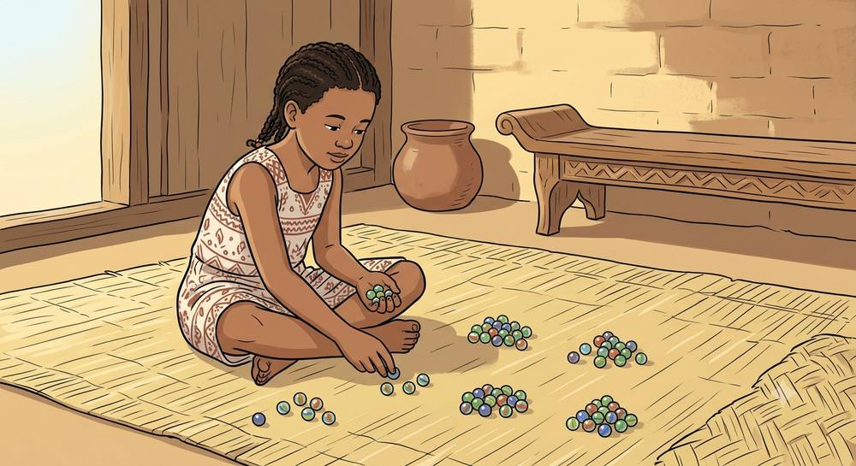
Les nombres de 0 à 100
1. Compter, lire et écrire avec le tableau D/U
Pour compter, lire ou écrire un nombre jusqu'à 100, je le décompose en dizaines (D) et en unités (U). Le nombre de dizaines dit combien de paquets de dix j'ai ; le nombre d'unités dit combien il en reste en dehors des paquets.
2. Exemples à chaque palier
- 20 = 2 D et 0 U → vingt
- 47 = 4 D et 7 U → quarante-sept
- 70 = 7 D et 0 U → soixante-dix
- 90 = 9 D et 0 U → quatre-vingt-dix
- 100 = 10 D et 0 U → cent
3. Ordre des nombres
Un nombre avec plus de dizaines est toujours plus grand, même si le chiffre des unités est petit. Exemple : 70 est plus grand que 68, car 7 dizaines est plus que 6 dizaines.

VOAMBOLANA
Nombre | Isa
Compter | Manisa
Lecture | Famakiana
Écriture | Fanoratana
Dizaine (D / malg. F) | Ampolony
Unité (U / malg. A) | Ambiny

EXERCICES
Noté sur 20 points — l'enseignant choisit le bloc correspondant au palier de la semaine
Exercice 1 — Palier 20 (semaines 1-2) (2 points)
Écris en lettres les nombres suivants.
1) 8
2) 14
3) 17
4) 20
Exercice 2 — Palier 50 (semaine 4) (2 points)
Décompose en dizaines (D) et unités (U).
34 ; 47 ; 22 ; 50
Exercice 3 — Palier 70 (semaine 5) (2 points)
Complète la suite jusqu'à 70.
1) 61, 62, __, 64, 65
2) 66, __, 68, 69, 70
3) __, 61, 62, 63, 64
4) 58, 59, __, __
Exercice 4 — Palier 90 (semaine 6) (2 points)
Range ces nombres du plus petit au plus grand.
1) 90, 72, 85, 68
2) 77, 90, 81, 79
3) 88, 76, 90, 83
4) 70, 90, 75, 80
Exercice 5 — Palier 100 (semaines 7-8) (2 points)
Réponds à chaque question.
1) Quel nombre vient juste avant 100 ?
2) Quel nombre vient juste après 98 ?
3) Écris en chiffres : quatre-vingt-dix-neuf.
4) Écris en lettres : 100.
Exercice 6 — Palier 20 (2 points)
Entoure le nombre qui correspond à la quantité.
1) Treize bâtonnets : A) 12 B) 13 C) 14
2) Dix-neuf bâtonnets : A) 18 B) 19 C) 20
Exercice 7 — Palier 50 (2 points)
Décompose en dizaines (D) et unités (U).
28 ; 45
Exercice 8 — Palier 70 (2 points)
Complète.
1) Le nombre juste après 69 est ___.
2) Le nombre juste avant 70 est ___.
Exercice 9 — Palier 90 (2 points)
Vrai ou faux ?
1) 85 est plus grand que 90.
2) 72 est plus petit que 68.
Exercice 10 — Palier 100 (2 points)
Réponds.
1) Combien de dizaines dans 100 ?
2) Écris en chiffres : soixante-treize.

CORRIGÉ
Corrigé — Exercice 1
1) huit
2) quatorze
3) dix-sept
4) vingt
Corrigé — Exercice 2
Nombre | D | U
34 | 3 | 4
47 | 4 | 7
22 | 2 | 2
50 | 5 | 0
Corrigé — Exercice 3
1) 63
2) 67
3) 60
4) 60, 61
Corrigé — Exercice 4
1) 68, 72, 85, 90
2) 77, 79, 81, 90
3) 76, 83, 88, 90
4) 70, 75, 80, 90
Corrigé — Exercice 5
1) 99
2) 99
3) 99
4) cent
Corrigé — Exercice 6
1) B) 13
2) B) 19
Corrigé — Exercice 7
Nombre | D | U
28 | 2 | 8
45 | 4 | 5
Corrigé — Exercice 8
1) 70
2) 69
Corrigé — Exercice 9
1) Faux — 85 est plus petit que 90.
2) Faux — 72 est plus grand que 68.
Corrigé — Exercice 10
1) 10 dizaines
2) 73

FICHE DE PRÉPARATION
Discipline : Mathématiques (Kajy) | Date : ______________
Sous discipline : Numération | Classe : 10e (Kajy)
Thème : Lire, écrire et ranger les nombres de 0 à 1000 | Nombre de séances : 8 (paliers 200, 400, 500, 600, 700, 900, 1000, 1000)
Documentation : Programme officiel de Mathématiques, Kilasy faha-10 (Kajy), Telovolana voalohany, objectif I (lecture/écriture/rangement). | Durée par séance : 30 min
Support et matériel : Collections groupées par centaines/dizaines, bande numérique, tableau C/D/U

Étapes et Durée | Déroulement de la leçon |  | Technique et Stratégie | Support et Matériel | Observation
 | Enseignant | Apprenants
I. Révision | Décompose 47 en dizaines et unités.  Quel nombre vient juste après 99 ? | R.A. : 47 = 4 dizaines et 7 unités.  R.A. : Le nombre 100 vient juste après 99. | Questions-réponses collectives (Asa iombonana) | —
II. NOUVELLE LEÇON — 22 min
1. Mise en situation | Rakoto compte les mangues de son verger par caisses de cent. Il a 3 caisses pleines, 4 paquets de dix et 8 mangues seules. Combien de mangues a-t-il en tout ? | R.A. : Il a 348 mangues en tout. | Question-réponse orale | Tableau noir
2. Présentation | Aujourd'hui nous allons apprendre : « Lire, écrire et ranger les nombres de 0 à 1000 », en utilisant le tableau C (centaines), D (dizaines) et U (unités). | Écoutent. | Exposé oral | Tableau noir, cahier
3. Observation | Regardez et observez bien ce tableau : le nombre 348 est décomposé en centaines (C), dizaines (D) et unités (U). | Observent silencieusement. | Observation guidée | Tableau C/D/U, collections groupées par centaines et dizaines
4. Analyse | Le nombre 348 a combien de centaines ? Combien de dizaines ? Combien d'unités ?  Quel est le nombre juste avant 1000 ?  Range ces nombres du plus petit au plus grand : 500, 150, 750, 300.  Combien de centaines y a-t-il dans le nombre 1000 ? | R.A. : Le nombre 348 a 3 centaines, 4 dizaines et 8 unités.  R.A. : Le nombre juste avant 1000 est 999.  R.A. : 150, 300, 500, 750.  R.A. : Il y a 10 centaines dans 1000. | Questionnement dirigé (Asa iombonana) | Tableau C/D/U, bande numérique
5. Synthèse | Donc, pour lire, écrire et ranger un nombre jusqu'à 1000, je compte le nombre de centaines (C), puis de dizaines (D), puis d'unités (U), et je compare d'abord les centaines, puis les dizaines, puis les unités pour savoir quel nombre est le plus grand. | Écoutent. | Exposé (l'enseignant énonce) | Tableau noir
6. Application | Palier 200 (semaine 1)  Écris en lettres les nombres suivants.  1) 120  2) 156  3) 199  4) 200  Palier 400 (semaine 2)  Décompose en centaines (C), dizaines (D) et unités (U).  234 ; 348 ; 309 ; 400  Palier 500 (semaine 3)  Range ces nombres du plus petit au plus grand.  1) 480, 320, 499, 150  2) 500, 250, 499, 410  3) 199, 201, 150, 500  4) 320, 500, 299, 410  Palier 600 (semaine 4)  Complète la suite jusqu'à 600.  1) 591, 592, __, 594, 595  2) 596, __, 598, 599, 600  3) __, 591, 592, 593, 594  4) 588, 589, __, __  Palier 700 (semaine 5)  Vrai ou faux ?  1) 650 est plus grand que 700.  2) 699 est plus petit que 690.  3) 700 a 7 centaines.  4) 599 est plus grand que 600.  Palier 900 (semaine 6)  Réponds à chaque question.  1) Quel nombre vient juste avant 900 ?  2) Quel nombre vient juste après 899 ?  3) Écris en chiffres : huit cent quatre-vingt-dix-neuf.  4) Combien de centaines dans 900 ?  Palier 1000 (semaines 7-8)  Réponds à chaque question.  1) Quel nombre vient juste avant 1000 ?  2) Écris en lettres : 1000.  3) Combien de centaines dans 1000 ?  4) Écris en chiffres : neuf cent quatre-vingt-dix-neuf. | Palier 200 (semaine 1) — R.A. :  1) cent vingt  2) cent cinquante-six  3) cent quatre-vingt-dix-neuf  4) deux cents  Palier 400 (semaine 2) — R.A. :  N° C D U  234 2 3 4  348 3 4 8  309 3 0 9  400 4 0 0  Palier 500 (semaine 3) — R.A. :  1) 150, 320, 480, 499  2) 250, 410, 499, 500  3) 150, 199, 201, 500  4) 299, 320, 410, 500  Palier 600 (semaine 4) — R.A. :  1) 593  2) 597  3) 590  4) 590, 591  Palier 700 (semaine 5) — R.A. :  1) Faux — 650 est plus petit que 700.  2) Faux — 699 est plus grand que 690.  3) Vrai.  4) Faux — 599 est plus petit que 600.  Palier 900 (semaine 6) — R.A. :  1) 899  2) 900  3) 899  4) 9 centaines  Palier 1000 (semaines 7-8) — R.A. :  1) 999  2) mille  3) 10 centaines  4) 999 | Travail individuel (Asa tsirairay) | Cahier, ardoise, tableau C/D/U
III. Évaluation — 5 min | Palier révision générale  Décompose en centaines (C), dizaines (D) et unités (U).  456 ; 789  Palier révision générale  Range du plus petit au plus grand.  1) 234, 600, 199, 999  2) 500, 150, 750, 300  Palier révision générale  Vrai ou faux ?  1) 1000 est plus petit que 999.  2) 400 a 4 centaines. | Palier révision générale — R.A. :  N° C D U  456 4 5 6  789 7 8 9  Palier révision générale — R.A. :  1) 199, 234, 600, 999  2) 150, 300, 500, 750  Palier révision générale — R.A. :  1) Faux — 1000 est plus grand que 999.  2) Vrai. | Travail individuel écrit | Cahier, feuille d'évaluation

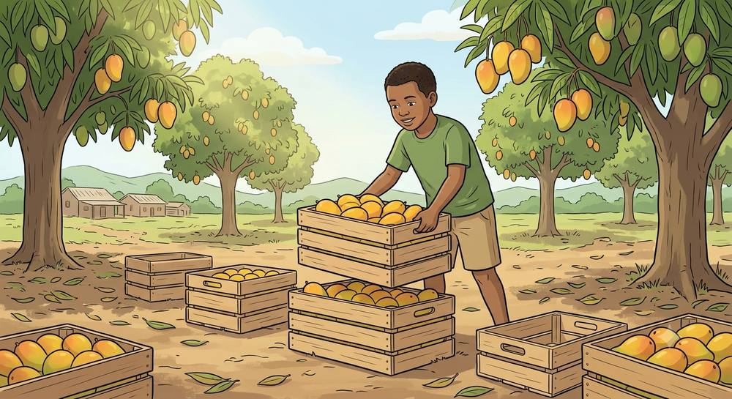
Les nombres de 0 à 1000
1. Lire, écrire et ranger avec le tableau C/D/U
Pour lire, écrire ou ranger un nombre jusqu'à 1000, je le décompose en centaines (C), dizaines (D) et unités (U). Pour comparer deux nombres, je compare d'abord les centaines ; si elles sont égales, je compare les dizaines ; si elles sont encore égales, je compare les unités.
2. Exemples à chaque palier
- 200 = 2 C, 0 D et 0 U → deux cents
- 348 = 3 C, 4 D et 8 U → trois cent quarante-huit
- 700 = 7 C, 0 D et 0 U → sept cents
- 900 = 9 C, 0 D et 0 U → neuf cents
- 1000 = 10 C, 0 D et 0 U → mille
3. Ordre des nombres
Un nombre avec plus de centaines est toujours plus grand, même si les dizaines et unités sont petites. Exemple : 500 est plus grand que 480, car 5 centaines est plus que 4 centaines.

VOAMBOLANA
Nombre | Isa
Compter | Manisa
Lecture | Famakiana
Écriture | Fanoratana
Centaine (C / malg. Z) | Zato
Dizaine (D / malg. F) | Ampolony
Unité (U / malg. A) | Ambiny

EXERCICES
Noté sur 20 points — l'enseignant choisit le bloc correspondant au palier de la semaine
Exercice 1 — Palier 200 (semaine 1) (2 points)
Écris en lettres les nombres suivants.
1) 120
2) 156
3) 199
4) 200
Exercice 2 — Palier 400 (semaine 2) (2 points)
Décompose en centaines (C), dizaines (D) et unités (U).
234 ; 348 ; 309 ; 400
Exercice 3 — Palier 500 (semaine 3) (2 points)
Range ces nombres du plus petit au plus grand.
1) 480, 320, 499, 150
2) 500, 250, 499, 410
3) 199, 201, 150, 500
4) 320, 500, 299, 410
Exercice 4 — Palier 600 (semaine 4) (2 points)
Complète la suite jusqu'à 600.
1) 591, 592, __, 594, 595
2) 596, __, 598, 599, 600
3) __, 591, 592, 593, 594
4) 588, 589, __, __
Exercice 5 — Palier 700 (semaine 5) (2 points)
Vrai ou faux ?
1) 650 est plus grand que 700.
2) 699 est plus petit que 690.
3) 700 a 7 centaines.
4) 599 est plus grand que 600.
Exercice 6 — Palier 900 (semaine 6) (2 points)
Réponds à chaque question.
1) Quel nombre vient juste avant 900 ?
2) Quel nombre vient juste après 899 ?
3) Écris en chiffres : huit cent quatre-vingt-dix-neuf.
4) Combien de centaines dans 900 ?
Exercice 7 — Palier 1000 (semaines 7-8) (2 points)
Réponds à chaque question.
1) Quel nombre vient juste avant 1000 ?
2) Écris en lettres : 1000.
3) Combien de centaines dans 1000 ?
4) Écris en chiffres : neuf cent quatre-vingt-dix-neuf.
Exercice 8 — Palier révision générale (2 points)
Décompose en centaines (C), dizaines (D) et unités (U).
456 ; 789
Exercice 9 — Palier révision générale (2 points)
Range du plus petit au plus grand.
1) 234, 600, 199, 999
2) 500, 150, 750, 300
Exercice 10 — Palier révision générale (2 points)
Vrai ou faux ?
1) 1000 est plus petit que 999.
2) 400 a 4 centaines.

CORRIGÉ
Corrigé — Exercice 1
1) cent vingt
2) cent cinquante-six
3) cent quatre-vingt-dix-neuf
4) deux cents
Corrigé — Exercice 2
Nombre | C | D | U
234 | 2 | 3 | 4
348 | 3 | 4 | 8
309 | 3 | 0 | 9
400 | 4 | 0 | 0
Corrigé — Exercice 3
1) 150, 320, 480, 499
2) 250, 410, 499, 500
3) 150, 199, 201, 500
4) 299, 320, 410, 500
Corrigé — Exercice 4
1) 593
2) 597
3) 590
4) 590, 591
Corrigé — Exercice 5
1) Faux — 650 est plus petit que 700.
2) Faux — 699 est plus grand que 690.
3) Vrai.
4) Faux — 599 est plus petit que 600.
Corrigé — Exercice 6
1) 899
2) 900
3) 899
4) 9 centaines
Corrigé — Exercice 7
1) 999
2) mille
3) 10 centaines
4) 999
Corrigé — Exercice 8
Nombre | C | D | U
456 | 4 | 5 | 6
789 | 7 | 8 | 9
Corrigé — Exercice 9
1) 199, 234, 600, 999
2) 150, 300, 500, 750
Corrigé — Exercice 10
1) Faux — 1000 est plus grand que 999.
2) Vrai.

FICHE DE PRÉPARATION
Discipline : Mathématiques (Kajy) | Date : ______________
Sous discipline : Numération | Classe : 10e (Kajy)
Thème : Lire, écrire et ranger les nombres de 0 à 10 000 | Nombre de séances : 20 (paliers 1000, 3000, 4000, 5000, 6000, 7000, 8000, 9000, 10000, 10000)
Documentation : Programme officiel de Mathématiques, Kilasy faha-10 (Kajy), Telovolana faharoa, objectif II. | Durée par séance : 30 min
Support et matériel : Collections groupées par milliers/centaines/dizaines, tableau M/C/D/U

Étapes et Durée | Déroulement de la leçon |  | Technique et Stratégie | Support et Matériel | Observation
 | Enseignant | Apprenants
I. Révision | Décompose 348 en centaines, dizaines et unités.  Quel nombre vient juste après 999 ? | R.A. : 348 = 3 centaines, 4 dizaines et 8 unités.  R.A. : Le nombre 1000 vient juste après 999. | Questions-réponses collectives (Asa iombonana) | —
II. NOUVELLE LEÇON — 22 min
1. Mise en situation | Une coopérative range ses sacs de riz par lots de mille. Elle a 3 lots complets, 4 sacs de cent, 5 sacs de dix et 6 sacs seuls. Combien de sacs a-t-elle en tout ? | R.A. : Elle a 3456 sacs en tout. | Question-réponse orale | Tableau noir
2. Présentation | Aujourd'hui nous allons apprendre à lire, écrire et ranger les nombres jusqu'à 10 000, avec le tableau M (milliers), C (centaines), D (dizaines) et U (unités). | Écoutent. | Exposé oral | Tableau noir, cahier
3. Observation | Regardez bien ce tableau : le nombre 3456 est décomposé en milliers (M), centaines (C), dizaines (D) et unités (U). | Observent silencieusement. | Observation guidée | Tableau M/C/D/U
4. Analyse | Le nombre 3456 a combien de milliers ? de centaines ? de dizaines ? d'unités ?  Quel est le nombre juste avant 10 000 ?  Range ces nombres du plus petit au plus grand : 6200, 5800, 6999, 5100.  Combien de milliers y a-t-il dans 10 000 ? | R.A. : Le nombre 3456 a 3 milliers, 4 centaines, 5 dizaines et 6 unités.  R.A. : Le nombre juste avant 10 000 est 9999.  R.A. : 5100, 5800, 6200, 6999.  R.A. : Il y a 10 milliers dans 10 000. | Questionnement dirigé (Asa iombonana) | Tableau M/C/D/U, bande numérique
5. Synthèse | Donc, pour lire, écrire et ranger un nombre jusqu'à 10 000, je compte le nombre de milliers (M), puis de centaines (C), puis de dizaines (D), puis d'unités (U), et je compare dans cet ordre pour savoir quel nombre est le plus grand. | Écoutent. | Exposé (l'enseignant énonce) | Tableau noir
6. Application | Palier 1000-3000 (semaines 1-2)  Écris en chiffres.  1) mille deux cent trente  2) deux mille cinq cents  3) deux mille neuf cent quatre-vingt-dix-neuf  Palier 4000-5000 (semaines 3-4)  Décompose en milliers (M), centaines (C), dizaines (D) et unités (U).  2345 ; 3456 ; 5089 ; 6000  Palier 6000-7000 (semaines 5-6)  Range du plus petit au plus grand.  1) 6200, 5800, 6999, 5100  2) 7000, 6500, 6999, 5999  Palier 8000-9000 (semaines 7-8)  Complète la suite.  1) 8 997, 8 998, __, 9 000  2) 8 990, __, 8 992, 8 993  Palier 10 000 (semaines 9-10)  Réponds à chaque question.  1) Quel nombre vient juste avant 10 000 ?  2) Combien de milliers dans 10 000 ?  3) Écris en lettres : 10 000. | Palier 1000-3000 (semaines 1-2) — R.A. :  1) 1230  2) 2500  3) 2999  Palier 4000-5000 (semaines 3-4) — R.A. :  N° M C D U  2345 2 3 4 5  3456 3 4 5 6  5089 5 0 8 9  6000 6 0 0 0  Palier 6000-7000 (semaines 5-6) — R.A. :  1) 5100, 5800, 6200, 6999  2) 5999, 6500, 6999, 7000  Palier 8000-9000 (semaines 7-8) — R.A. :  1) 8999  2) 8991  Palier 10 000 (semaines 9-10) — R.A. :  1) 9999  2) 10 milliers  3) dix mille | Travail individuel (Asa tsirairay) | Cahier, ardoise, tableau M/C/D/U
III. Évaluation — 5 min | Palier révision générale  Décompose en M/C/D/U.  4567 ; 7890  Palier révision générale  Range du plus petit au plus grand.  1) 3400, 9000, 1200, 5600  Palier révision générale  Vrai ou faux ?  1) 5000 est plus grand que 4999.  2) 10 000 a 9 milliers. | Palier révision générale — R.A. :  N° M C D U  4567 4 5 6 7  7890 7 8 9 0  Palier révision générale — R.A. :  1) 1200, 3400, 5600, 9000  Palier révision générale — R.A. :  1) Vrai.  2) Faux — 10 000 a 10 milliers. | Travail individuel écrit | Cahier, feuille d'évaluation

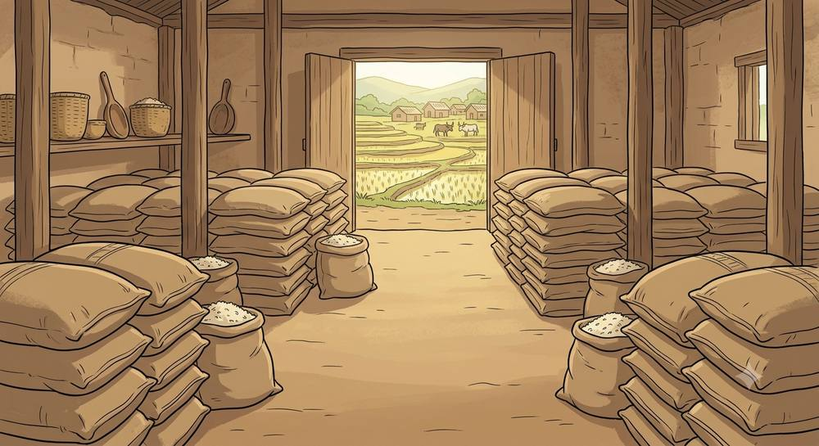
Les nombres de 0 à 10 000
1. Lire, écrire et ranger avec le tableau M/C/D/U
Pour lire, écrire ou ranger un grand nombre, je le décompose en milliers (M), centaines (C), dizaines (D) et unités (U). Pour comparer deux nombres, je compare d'abord les milliers, puis les centaines, puis les dizaines, puis les unités.
2. Exemples à chaque palier
- 1000 = 1 M, 0 C, 0 D et 0 U → mille
- 3456 = 3 M, 4 C, 5 D et 6 U → trois mille quatre cent cinquante-six
- 7000 = 7 M, 0 C, 0 D et 0 U → sept mille
- 10 000 = 10 M, 0 C, 0 D et 0 U → dix mille
3. Ordre des nombres
Un nombre avec plus de milliers est toujours plus grand. Exemple : 6200 est plus grand que 5999, car 6 milliers est plus que 5 milliers.

VOAMBOLANA
Nombre | Isa
Millier (M / malg. Ar) | Arivo
Centaine (C / malg. Z) | Zato
Dizaine (D / malg. F) | Ampolony
Unité (U / malg. A) | Ambiny

EXERCICES
Noté sur 20 points — l'enseignant choisit le bloc correspondant au palier de la semaine
Exercice 1 — Palier 1000-3000 (semaines 1-2) (2,5 points)
Écris en chiffres.
1) mille deux cent trente
2) deux mille cinq cents
3) deux mille neuf cent quatre-vingt-dix-neuf
Exercice 2 — Palier 4000-5000 (semaines 3-4) (2,5 points)
Décompose en milliers (M), centaines (C), dizaines (D) et unités (U).
2345 ; 3456 ; 5089 ; 6000
Exercice 3 — Palier 6000-7000 (semaines 5-6) (2,5 points)
Range du plus petit au plus grand.
1) 6200, 5800, 6999, 5100
2) 7000, 6500, 6999, 5999
Exercice 4 — Palier 8000-9000 (semaines 7-8) (2,5 points)
Complète la suite.
1) 8 997, 8 998, __, 9 000
2) 8 990, __, 8 992, 8 993
Exercice 5 — Palier 10 000 (semaines 9-10) (2,5 points)
Réponds à chaque question.
1) Quel nombre vient juste avant 10 000 ?
2) Combien de milliers dans 10 000 ?
3) Écris en lettres : 10 000.
Exercice 6 — Palier révision générale (2,5 points)
Décompose en M/C/D/U.
4567 ; 7890
Exercice 7 — Palier révision générale (2,5 points)
Range du plus petit au plus grand.
1) 3400, 9000, 1200, 5600
Exercice 8 — Palier révision générale (2,5 points)
Vrai ou faux ?
1) 5000 est plus grand que 4999.
2) 10 000 a 9 milliers.

CORRIGÉ
Corrigé — Exercice 1
1) 1230
2) 2500
3) 2999
Corrigé — Exercice 2
Nombre | M | C | D | U
2345 | 2 | 3 | 4 | 5
3456 | 3 | 4 | 5 | 6
5089 | 5 | 0 | 8 | 9
6000 | 6 | 0 | 0 | 0
Corrigé — Exercice 3
1) 5100, 5800, 6200, 6999
2) 5999, 6500, 6999, 7000
Corrigé — Exercice 4
1) 8999
2) 8991
Corrigé — Exercice 5
1) 9999
2) 10 milliers
3) dix mille
Corrigé — Exercice 6
Nombre | M | C | D | U
4567 | 4 | 5 | 6 | 7
7890 | 7 | 8 | 9 | 0
Corrigé — Exercice 7
1) 1200, 3400, 5600, 9000
Corrigé — Exercice 8
1) Vrai.
2) Faux — 10 000 a 10 milliers.

FICHE DE PRÉPARATION
Discipline : Mathématiques (Kajy) | Date : ______________
Sous discipline : Numération | Classe : 10e (Kajy)
Thème : Distinguer et classer les nombres en dizaines et unités | Nombre de séances : 3
Documentation : Programme officiel de Mathématiques, Kilasy faha-10 (Kajy), objectif II. | Durée par séance : 30 min
Support et matériel : Tableau D/U, bâtonnets de comptage

Étapes et Durée | Déroulement de la leçon |  | Technique et Stratégie | Support et Matériel | Observation
 | Enseignant | Apprenants
I. Révision | Décompose 47 en dizaines et unités.  Compte de 10 en 10 jusqu'à 90. | R.A. : 47 = 4 dizaines et 7 unités.  R.A. : 10, 20, 30, 40, 50, 60, 70, 80, 90. | Questions-réponses collectives (Asa iombonana) | —
II. NOUVELLE LEÇON — 22 min
1. Mise en situation | Nirina a 36 billes. Il veut les ranger en paquets de dix. Combien de paquets complets peut-il faire, et combien lui reste-t-il ? | R.A. : Il peut faire 3 paquets complets, et il lui reste 6 billes seules. | Question-réponse orale | Tableau noir
2. Présentation | Aujourd'hui nous allons apprendre à distinguer et classer un nombre en dizaines (D) et unités (U). | Écoutent. | Exposé oral | Tableau noir, cahier
3. Observation | Regardez ces 36 bâtonnets rangés en 3 paquets de dix et 6 bâtonnets seuls. | Observent silencieusement. | Observation guidée | Tableau D/U, bâtonnets de comptage
4. Analyse | Combien de paquets de dix vois-tu ?  Combien de bâtonnets seuls restent en dehors des paquets ?  Quel est le nombre total ?  Quelle est la dizaine et quelle est l'unité de 36 ? | R.A. : Je vois 3 paquets de dix.  R.A. : Il reste 6 bâtonnets seuls.  R.A. : Le nombre total est 36.  R.A. : La dizaine est 3, l'unité est 6. | Questionnement dirigé (Asa iombonana) | Tableau D/U, bâtonnets de comptage
5. Synthèse | Donc, pour classer un nombre en dizaines et unités, je compte le nombre de paquets de dix complets (dizaines), puis ce qui reste en dehors (unités). | Écoutent. | Exposé (l'enseignant énonce) | Tableau noir
6. Application | Classe chaque nombre en dizaines (D) et unités (U).  1) 28  2) 53  3) 70  4) 19  Range ces bâtonnets en dizaines et unités et donne le nombre.  1) 4 paquets de dix et 2 bâtonnets seuls  2) 6 paquets de dix et 0 bâtonnet | R.A. :  1) 2 D et 8 U  2) 5 D et 3 U  3) 7 D et 0 U  4) 1 D et 9 U  R.A. :  1) 42  2) 60 | Travail individuel (Asa tsirairay) | Cahier, ardoise
III. Évaluation — 5 min | Classe en dizaines et unités.  1) 65  2) 9 | R.A. :  1) 6 D et 5 U  2) 0 D et 9 U | Travail individuel écrit | Cahier, feuille d'évaluation

Dizaines et unités
1. Classer un nombre en D et U
Tout nombre de 0 à 99 se décompose en un nombre de dizaines (D) et un nombre d'unités (U).
2. Exemples
- 28 → 2 dizaines et 8 unités
- 70 → 7 dizaines et 0 unité
- 9 → 0 dizaine et 9 unités

VOAMBOLANA
Dizaine (D / malg. F) | Ampolony
Unité (U / malg. A) | Ambiny
Classer | Misokajy

EXERCICES
Noté sur 20 points
Exercice 1 (6.7 points)
Classe chaque nombre en dizaines (D) et unités (U).
1) 28
2) 53
3) 70
4) 19
Exercice 2 (6.7 points)
Range ces bâtonnets en dizaines et unités et donne le nombre.
1) 4 paquets de dix et 2 bâtonnets seuls
2) 6 paquets de dix et 0 bâtonnet
Exercice 3 (6.7 points)
Classe en dizaines et unités.
1) 65
2) 9

CORRIGÉ
Corrigé — Exercice 1
1) 2 D et 8 U
2) 5 D et 3 U
3) 7 D et 0 U
4) 1 D et 9 U
Corrigé — Exercice 2
1) 42
2) 60
Corrigé — Exercice 3
1) 6 D et 5 U
2) 0 D et 9 U

FICHE DE PRÉPARATION
Discipline : Mathématiques (Kajy) | Date : ______________
Sous discipline : Numération | Classe : 10e (Kajy)
Thème : Reconnaître la position (ordinal) et les nombres voisins | Nombre de séances : 2
Documentation : Programme officiel de Mathématiques, Kilasy faha-10 (Kajy), objectif III. | Durée par séance : 30 min
Support et matériel : File d'objets, bande numérique

Étapes et Durée | Déroulement de la leçon |  | Technique et Stratégie | Support et Matériel | Observation
 | Enseignant | Apprenants
I. Révision | Compte de 0 à 20.  Quel nombre vient juste après 15 ? | R.A. : 0, 1, 2, ..., 20.  R.A. : 16. | Questions-réponses collectives (Asa iombonana) | —
II. NOUVELLE LEÇON — 22 min
1. Mise en situation | Dans une file de 8 élèves pour la cantine, Tiana est le 4e. Quel est l'élève juste devant lui ? | R.A. : C'est le 3e élève. | Question-réponse orale | Tableau noir
2. Présentation | Aujourd'hui nous allons apprendre à reconnaître la position d'un nombre (ordinal) et ses voisins. | Écoutent. | Exposé oral | Tableau noir, cahier
3. Observation | Regardez cette file de 8 élèves numérotés, et cette bande numérique où 14 et 16 entourent 15. | Observent silencieusement. | Observation guidée | File d'objets, bande numérique
4. Analyse | Quelle est la position du 1er élève de la file ?  Quels sont les voisins de 15 ?  Quelle est la position du dernier élève d'une file de 8 ?  Quel est le nombre juste avant 20 ? | R.A. : C'est le premier.  R.A. : Les voisins de 15 sont 14 et 16.  R.A. : C'est le huitième.  R.A. : Le nombre juste avant 20 est 19. | Questionnement dirigé (Asa iombonana) | File d'objets, bande numérique
5. Synthèse | Donc, un nombre ordinal indique une position (1er, 2e, 3e...). Les voisins d'un nombre sont le nombre juste avant et le nombre juste après. | Écoutent. | Exposé (l'enseignant énonce) | Tableau noir
6. Application | Écris la position en lettres.  1) 1er  2) 2e  3) 5e  4) 8e  Donne les deux voisins de chaque nombre.  1) 10  2) 15  3) 19 | R.A. :  1) premier  2) deuxième  3) cinquième  4) huitième  R.A. :  1) 9 et 11  2) 14 et 16  3) 18 et 20 | Travail individuel (Asa tsirairay) | Cahier, ardoise
III. Évaluation — 5 min | Réponds.  1) Quels sont les voisins de 12 ?  2) Quelle est la position du 3e élève en lettres ? | R.A. :  1) 11 et 13  2) troisième | Travail individuel écrit | Cahier, feuille d'évaluation

Position et voisins des nombres
1. La position (ordinal)
Le nombre ordinal indique une position : premier, deuxième, troisième...
2. Les voisins d'un nombre
Les voisins d'un nombre sont le nombre juste avant et le nombre juste après.
- Voisins de 15 → 14 et 16
- Voisins de 20 → 19 et 21

VOAMBOLANA
Position (ordinal) | Laharana
Voisins | Isa marikitra indrindra

EXERCICES
Noté sur 20 points
Exercice 1 (6.7 points)
Écris la position en lettres.
1) 1er
2) 2e
3) 5e
4) 8e
Exercice 2 (6.7 points)
Donne les deux voisins de chaque nombre.
1) 10
2) 15
3) 19
Exercice 3 (6.7 points)
Réponds.
1) Quels sont les voisins de 12 ?
2) Quelle est la position du 3e élève en lettres ?

CORRIGÉ
Corrigé — Exercice 1
1) premier
2) deuxième
3) cinquième
4) huitième
Corrigé — Exercice 2
1) 9 et 11
2) 14 et 16
3) 18 et 20
Corrigé — Exercice 3
1) 11 et 13
2) troisième

FICHE DE PRÉPARATION
Discipline : Mathématiques (Kajy) | Date : ______________
Sous discipline : Numération | Classe : 10e (Kajy)
Thème : Reconnaître les caractéristiques des nombres (ordinal, voisins, pair/impair) | Nombre de séances : 2 (paliers 90, 100)
Documentation : Programme officiel de Mathématiques, Kilasy faha-10 (Kajy), Telovolana voalohany, objectif III. | Durée par séance : 30 min
Support et matériel : File d'objets ou d'élèves, bande numérique, jetons de deux couleurs

Étapes et Durée | Déroulement de la leçon |  | Technique et Stratégie | Support et Matériel | Observation
 | Enseignant | Apprenants
I. Révision | Compte de 80 à 100 à voix haute.  Quel nombre vient juste après 79 ? | R.A. : 80, 81, 82, ..., 100.  R.A. : Le nombre 80 vient juste après 79. | Questions-réponses collectives (Asa iombonana) | —
II. NOUVELLE LEÇON — 22 min
1. Mise en situation | Dans une course de 10 enfants, Fara arrive en 3e position. Quels sont les enfants juste devant et juste derrière elle ? | R.A. : Ce sont les enfants en 2e position et en 4e position. | Question-réponse orale | Tableau noir
2. Présentation | Aujourd'hui nous allons apprendre à reconnaître : la position d'un nombre (ordinal), ses voisins, et s'il est pair ou impair. | Écoutent. | Exposé oral | Tableau noir, cahier
3. Observation | Regardez cette file de 10 élèves numérotés, et cette bande numérique où 89 et 91 sont marqués autour de 90. | Observent silencieusement. | Observation guidée | File d'élèves ou d'objets, bande numérique
4. Analyse | Quel est le nombre juste avant 90 ? Juste après ?  Le nombre 90 est-il pair ou impair ? Comment le sait-on ?  Quelle est la position du 5e élève dans la file ?  Le nombre 47 est-il pair ou impair ? | R.A. : 89 et 91.  R.A. : 90 est pair, car il se termine par 0.  R.A. : C'est le cinquième.  R.A. : 47 est impair, car il se termine par 7. | Questionnement dirigé (Asa iombonana) | File d'élèves, bande numérique
5. Synthèse | Donc, un nombre ordinal indique une position (1er, 2e, 3e...). Les voisins d'un nombre sont le nombre juste avant et le nombre juste après. Un nombre est pair s'il se termine par 0, 2, 4, 6 ou 8 ; il est impair s'il se termine par 1, 3, 5, 7 ou 9. | Écoutent. | Exposé (l'enseignant énonce) | Tableau noir
6. Application | Palier 90 (semaine 7)  Donne les deux voisins de chaque nombre.  1) 45  2) 60  3) 89  4) 31  Palier 90 (semaine 7)  Ce nombre est-il pair ou impair ?  1) 23  2) 44  3) 67  4) 90  Palier 100 (semaine 9)  Donne les deux voisins de chaque nombre.  1) 50  2) 77  3) 99  4) 100  Palier 100 (semaine 9)  Dans une course de 10 enfants, écris la position en lettres.  1) 1er  2) 3e  3) 5e  4) 10e | Palier 90 (semaine 7) — R.A. :  1) 44 et 46  2) 59 et 61  3) 88 et 90  4) 30 et 32  Palier 90 (semaine 7) — R.A. :  1) impair  2) pair  3) impair  4) pair  Palier 100 (semaine 9) — R.A. :  1) 49 et 51  2) 76 et 78  3) 98 et 100  4) 99 et 101  Palier 100 (semaine 9) — R.A. :  1) premier  2) troisième  3) cinquième  4) dixième | Travail individuel (Asa tsirairay) | Cahier, ardoise
III. Évaluation — 5 min | Palier 90  Vrai ou faux ?  1) Les voisins de 60 sont 59 et 61.  2) 38 est impair.  Palier 100  Réponds.  1) Quels sont les voisins de 99 ?  2) 95 est-il pair ou impair ? | Palier 90 — R.A. :  1) Vrai.  2) Faux — 38 est pair, il se termine par 8.  Palier 100 — R.A. :  1) 98 et 100  2) impair | Travail individuel écrit | Cahier, feuille d'évaluation

Les caractéristiques des nombres
1. La position (nombre ordinal)
Le nombre ordinal indique une position dans une file ou un classement : premier, deuxième, troisième, quatrième, cinquième...
Exemple : dans une course, le premier arrivé gagne ; le dixième est le dernier d'un groupe de 10.
2. Les voisins d'un nombre
Les voisins d'un nombre sont le nombre juste avant et le nombre juste après.
- Voisins de 47 → 46 et 48
- Voisins de 90 → 89 et 91
- Voisins de 100 → 99 et 101
3. Pair ou impair
Un nombre est pair s'il se termine par 0, 2, 4, 6 ou 8. Un nombre est impair s'il se termine par 1, 3, 5, 7 ou 9.
- 44 → pair (se termine par 4)
- 67 → impair (se termine par 7)

VOAMBOLANA
Nombre | Isa
Position (ordinal) | Laharana
Voisins | Isa marikitra indrindra
Pair | Isa ankasa
Impair | Isa tsiankasa

EXERCICES
Noté sur 12 points — l'enseignant choisit le bloc correspondant au palier de la semaine
Exercice 1 — Palier 90 (semaine 7) (2 points)
Donne les deux voisins de chaque nombre.
1) 45
2) 60
3) 89
4) 31
Exercice 2 — Palier 90 (semaine 7) (2 points)
Ce nombre est-il pair ou impair ?
1) 23
2) 44
3) 67
4) 90
Exercice 3 — Palier 100 (semaine 9) (2 points)
Donne les deux voisins de chaque nombre.
1) 50
2) 77
3) 99
4) 100
Exercice 4 — Palier 100 (semaine 9) (2 points)
Dans une course de 10 enfants, écris la position en lettres.
1) 1er
2) 3e
3) 5e
4) 10e
Exercice 5 — Palier 90 (2 points)
Vrai ou faux ?
1) Les voisins de 60 sont 59 et 61.
2) 38 est impair.
Exercice 6 — Palier 100 (2 points)
Réponds.
1) Quels sont les voisins de 99 ?
2) 95 est-il pair ou impair ?

CORRIGÉ
Corrigé — Exercice 1
1) 44 et 46
2) 59 et 61
3) 88 et 90
4) 30 et 32
Corrigé — Exercice 2
1) impair
2) pair
3) impair
4) pair
Corrigé — Exercice 3
1) 49 et 51
2) 76 et 78
3) 98 et 100
4) 99 et 101
Corrigé — Exercice 4
1) premier
2) troisième
3) cinquième
4) dixième
Corrigé — Exercice 5
1) Vrai.
2) Faux — 38 est pair, il se termine par 8.
Corrigé — Exercice 6
1) 98 et 100
2) impair

FICHE DE PRÉPARATION
Discipline : Mathématiques (Kajy) | Date : ______________
Sous discipline : Numération | Classe : 10e (Kajy)
Thème : Ranger les nombres en suites (0 à 20, puis 0 à 50) | Nombre de séances : 4 (paliers 20, 50)
Documentation : Programme officiel de Mathématiques, Kilasy faha-10 (Kajy), Telovolana voalohany, semaines 2 et 5. | Durée par séance : 30 min
Support et matériel : Bande numérique, étiquettes-nombres

Étapes et Durée | Déroulement de la leçon |  | Technique et Stratégie | Support et Matériel | Observation
 | Enseignant | Apprenants
I. Révision | Compte de 0 à 20.  Quel nombre vient juste après 14 ? | R.A. : 0, 1, 2, ..., 20.  R.A. : 15. | Questions-réponses collectives (Asa iombonana) | —
II. NOUVELLE LEÇON — 22 min
1. Mise en situation | Le maître donne à 5 élèves des étiquettes avec les nombres 8, 3, 15, 1, 10 en désordre. Comment les ranger en suite ? | R.A. : On les range dans l'ordre croissant : 1, 3, 8, 10, 15. | Question-réponse orale | Tableau noir
2. Présentation | Aujourd'hui nous allons apprendre à ranger des nombres en suite, dans l'ordre croissant. | Écoutent. | Exposé oral | Tableau noir, cahier
3. Observation | Regardez ces étiquettes-nombres mélangées, puis rangées en suite sur la bande numérique. | Observent silencieusement. | Observation guidée | Bande numérique, étiquettes-nombres
4. Analyse | Quel est le plus petit nombre parmi 8, 3, 15, 1, 10 ?  Quel est le plus grand ?  Comment les range-t-on en suite ?  Une suite de nombres va-t-elle toujours du plus petit au plus grand ? | R.A. : Le plus petit est 1.  R.A. : Le plus grand est 15.  R.A. : Dans l'ordre croissant : 1, 3, 8, 10, 15.  R.A. : Oui, sauf si on demande l'ordre décroissant. | Questionnement dirigé (Asa iombonana) | Bande numérique, étiquettes-nombres
5. Synthèse | Donc, pour ranger des nombres en suite, je repère le plus petit, puis je continue en choisissant à chaque fois le nombre suivant le plus petit parmi ceux qui restent. | Écoutent. | Exposé (l'enseignant énonce) | Tableau noir
6. Application | Palier 20 — Range ces nombres dans l'ordre croissant.  1) 7, 2, 15, 9  2) 18, 4, 11, 1  Palier 50 — Range ces nombres dans l'ordre croissant.  1) 32, 8, 45, 19  2) 50, 27, 3, 41 | R.A. :  1) 2, 7, 9, 15  2) 1, 4, 11, 18  R.A. :  1) 8, 19, 32, 45  2) 3, 27, 41, 50 | Travail individuel (Asa tsirairay) | Cahier, ardoise
III. Évaluation — 5 min | Range dans l'ordre croissant.  1) 12, 5, 20, 8 | R.A. :  1) 5, 8, 12, 20 | Travail individuel écrit | Cahier, feuille d'évaluation

Ranger les nombres en suites
1. L'ordre croissant
Ranger des nombres en suite, c'est les ordonner du plus petit au plus grand (ordre croissant).
Exemple : 7, 2, 15, 9 rangés → 2, 7, 9, 15.

VOAMBOLANA
Suite | Andiana isa
Ranger | Mandahatra

EXERCICES
Noté sur 20 points
Exercice 1 (6.7 points)
Palier 20 — Range ces nombres dans l'ordre croissant.
1) 7, 2, 15, 9
2) 18, 4, 11, 1
Exercice 2 (6.7 points)
Palier 50 — Range ces nombres dans l'ordre croissant.
1) 32, 8, 45, 19
2) 50, 27, 3, 41
Exercice 3 (6.7 points)
Range dans l'ordre croissant.
1) 12, 5, 20, 8

CORRIGÉ
Corrigé — Exercice 1
1) 2, 7, 9, 15
2) 1, 4, 11, 18
Corrigé — Exercice 2
1) 8, 19, 32, 45
2) 3, 27, 41, 50
Corrigé — Exercice 3
1) 5, 8, 12, 20

Cette fiche est réutilisable pour les 4 (paliers 20, 50) séances du programme portant sur ce même objectif. L'enseignant l'adapte (exemples, quantités) à chaque occurrence.
FICHE DE PRÉPARATION
Discipline : Mathématiques (Kajy) | Date : ______________
Sous discipline : Numération | Classe : 10e (Kajy)
Thème : Reconnaître les nombres pairs et impairs (0 à 20, puis 0 à 50) | Nombre de séances : 4 (paliers 20, 50)
Documentation : Programme officiel de Mathématiques, Kilasy faha-10 (Kajy), Telovolana voalohany, semaines 2 et 5. | Durée par séance : 30 min
Support et matériel : Jetons à grouper par deux

Étapes et Durée | Déroulement de la leçon |  | Technique et Stratégie | Support et Matériel | Observation
 | Enseignant | Apprenants
I. Révision | Compte de 2 en 2 jusqu'à 10.  Compte de 0 à 20. | R.A. : 2, 4, 6, 8, 10.  R.A. : 0, 1, 2, ..., 20. | Questions-réponses collectives (Asa iombonana) | —
II. NOUVELLE LEÇON — 22 min
1. Mise en situation | Hery a 8 billes. Peut-il les partager en 2 groupes égaux sans qu'il en reste ? | R.A. : Oui, il peut faire 2 groupes de 4 billes chacun, sans reste. | Question-réponse orale | Tableau noir
2. Présentation | Aujourd'hui nous allons apprendre à reconnaître les nombres pairs et les nombres impairs. | Écoutent. | Exposé oral | Tableau noir, cahier
3. Observation | Regardez ces jetons groupés par deux : 8 jetons font 4 paires exactes, mais 9 jetons laissent 1 jeton seul. | Observent silencieusement. | Observation guidée | Jetons à grouper par deux
4. Analyse | Peut-on grouper 8 jetons par deux sans reste ?  Peut-on grouper 9 jetons par deux sans reste ?  Comment appelle-t-on un nombre qui se groupe par deux sans reste ?  Comment reconnaît-on un nombre pair par son dernier chiffre ? | R.A. : Oui, cela fait 4 paires exactes.  R.A. : Non, il reste 1 jeton seul.  R.A. : On l'appelle un nombre pair.  R.A. : Il se termine par 0, 2, 4, 6 ou 8. | Questionnement dirigé (Asa iombonana) | Jetons à grouper par deux
5. Synthèse | Donc, un nombre est pair s'il se termine par 0, 2, 4, 6 ou 8 (il se groupe par deux sans reste). Il est impair s'il se termine par 1, 3, 5, 7 ou 9. | Écoutent. | Exposé (l'enseignant énonce) | Tableau noir
6. Application | Palier 20 — Pair ou impair ?  1) 8  2) 13  3) 20  4) 7  Palier 50 — Pair ou impair ?  1) 34  2) 47  3) 50  4) 29 | R.A. :  1) pair  2) impair  3) pair  4) impair  R.A. :  1) pair  2) impair  3) pair  4) impair | Travail individuel (Asa tsirairay) | Cahier, ardoise
III. Évaluation — 5 min | Pair ou impair ?  1) 16  2) 23 | R.A. :  1) pair  2) impair | Travail individuel écrit | Cahier, feuille d'évaluation

Nombres pairs et impairs
1. Reconnaître un nombre pair
Un nombre est pair s'il se termine par 0, 2, 4, 6 ou 8.
2. Reconnaître un nombre impair
Un nombre est impair s'il se termine par 1, 3, 5, 7 ou 9.

VOAMBOLANA
Pair | Isa ankasa
Impair | Isa tsiankasa

EXERCICES
Noté sur 20 points
Exercice 1 (6.7 points)
Palier 20 — Pair ou impair ?
1) 8
2) 13
3) 20
4) 7
Exercice 2 (6.7 points)
Palier 50 — Pair ou impair ?
1) 34
2) 47
3) 50
4) 29
Exercice 3 (6.7 points)
Pair ou impair ?
1) 16
2) 23

CORRIGÉ
Corrigé — Exercice 1
1) pair
2) impair
3) pair
4) impair
Corrigé — Exercice 2
1) pair
2) impair
3) pair
4) impair
Corrigé — Exercice 3
1) pair
2) impair

PARTIE 2 — ADDITION ET SOUSTRACTION
Cette fiche est réutilisable pour les 6 (paliers 200 sans retenue, 400 avec retenue, 500 avec/sans) séances du programme portant sur ce même objectif. L'enseignant l'adapte (exemples, quantités) à chaque occurrence.
FICHE DE PRÉPARATION
Discipline : Mathématiques (Kajy) | Date : ______________
Sous discipline : Opérations | Classe : 10e (Kajy)
Thème : Additionner et soustraire jusqu'à 500, sans puis avec retenue | Nombre de séances : 6 (paliers 200 sans retenue, 400 avec retenue, 500 avec/sans)
Documentation : Programme officiel de Mathématiques, Kilasy faha-10 (Kajy), Telovolana faharoa, semaine 8 (Voalohany à Faha-3). | Durée par séance : 30 min
Support et matériel : Tableau C/D/U, cahier

Étapes et Durée | Déroulement de la leçon |  | Technique et Stratégie | Support et Matériel | Observation
 | Enseignant | Apprenants
I. Révision | Calcule : 34 + 25.  Calcule : 58 − 23. | R.A. : 34 + 25 = 59.  R.A. : 58 − 23 = 35. | Questions-réponses collectives (Asa iombonana) | —
II. NOUVELLE LEÇON — 22 min
1. Mise en situation | Un magasin vend 120 kg de riz le matin et 65 kg l'après-midi. Combien de kg a-t-il vendu en tout ? | R.A. : Il a vendu 185 kg en tout (120 + 65 = 185). | Question-réponse orale | Tableau noir
2. Présentation | Aujourd'hui nous allons additionner et soustraire des nombres jusqu'à 500, d'abord sans retenue puis avec retenue. | Écoutent. | Exposé oral | Tableau noir, cahier
3. Observation | Regardez comment on pose 120 + 65 (sans retenue), puis 235 + 148 (avec retenue). | Observent silencieusement. | Observation guidée | Tableau C/D/U, opérations posées
4. Analyse | Dans 120 + 65, faut-il une retenue ?  Dans 235 + 148, combien font les unités 5 + 8 ?  Que fait-on de la retenue de 13 ?  Quel est le résultat de 235 + 148 ? | R.A. : Non, 0 + 5 = 5 et 2 + 6 = 8, pas de retenue.  R.A. : 5 + 8 = 13.  R.A. : On pose 3 et on retient 1 sur les dizaines.  R.A. : 235 + 148 = 383. | Questionnement dirigé (Asa iombonana) | Tableau C/D/U, opérations posées
5. Synthèse | Donc, pour additionner ou soustraire jusqu'à 500, je pose l'opération en colonnes et je calcule colonne par colonne, en retenant si le total dépasse 9. | Écoutent. | Exposé (l'enseignant énonce) | Tableau noir
6. Application | Palier 200 (sans retenue) — Calcule.  1) 120 + 65  2) 180 − 40  Palier 400 (avec retenue) — Calcule.  1) 235 + 148  2) 320 − 165  Palier 500 — Calcule.  1) 410 + 275  2) 480 − 235 | R.A. :  1) 185  2) 140  R.A. :  1) 383  2) 155  R.A. :  1) 685  2) 245 | Travail individuel (Asa tsirairay) | Cahier, ardoise
III. Évaluation — 5 min | Calcule.  1) 250 + 175  2) 400 − 155 | R.A. :  1) 425  2) 245 | Travail individuel écrit | Cahier, feuille d'évaluation

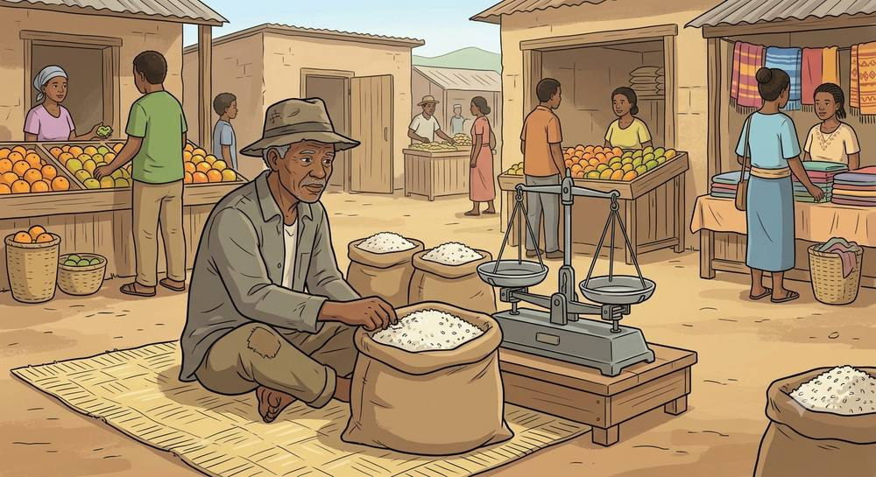
Additionner et soustraire jusqu'à 500
1. Sans retenue
Exemple : 120 + 65 = 185 (aucune colonne ne dépasse 9).
2. Avec retenue
Si le total d'une colonne dépasse 9, je pose le chiffre des unités et je retiens 1 sur la colonne suivante.
Exemple : 235 + 148 = 383 (5+8=13, je pose 3 et retiens 1).

VOAMBOLANA
Addition | Fanampiana
Retenue | Fitehirizana

EXERCICES
Noté sur 20 points
Exercice 1 (5 points)
Palier 200 (sans retenue) — Calcule.
1) 120 + 65
2) 180 − 40
Exercice 2 (5 points)
Palier 400 (avec retenue) — Calcule.
1) 235 + 148
2) 320 − 165
Exercice 3 (5 points)
Palier 500 — Calcule.
1) 410 + 275
2) 480 − 235
Exercice 4 (5 points)
Calcule.
1) 250 + 175
2) 400 − 155

CORRIGÉ
Corrigé — Exercice 1
1) 185
2) 140
Corrigé — Exercice 2
1) 383
2) 155
Corrigé — Exercice 3
1) 685
2) 245
Corrigé — Exercice 4
1) 425
2) 245

FICHE DE PRÉPARATION
Discipline : Mathématiques (Kajy) | Date : ______________
Sous discipline : Opérations | Classe : 10e (Kajy)
Thème : Additionner et soustraire les nombres jusqu'à 1000 | Nombre de séances : 8 (paliers 700, 900, 1000, 1000)
Documentation : Programme officiel de Mathématiques, Kilasy faha-10 (Kajy), Telovolana voalohany, objectif II. | Durée par séance : 30 min
Support et matériel : Collections groupées par centaines/dizaines, tableau C/D/U, cahier

Cette fiche est réutilisable pour les 8 séances du programme portant sur ce même objectif (Semaine 5 : jusqu'à 700 — Semaine 6 : jusqu'à 900 — Semaines 7 et 8 : jusqu'à 1000, avec et sans retenue). L'enseignant choisit dans les exercices le bloc correspondant au palier de la semaine en cours.
Étapes et Durée | Déroulement de la leçon |  | Technique et Stratégie | Support et Matériel | Observation
 | Enseignant | Apprenants
I. Révision | Décompose 348 en centaines, dizaines et unités.  Calcule : 34 + 25. | R.A. : 348 = 3 centaines, 4 dizaines et 8 unités.  R.A. : 34 + 25 = 59. | Questions-réponses collectives (Asa iombonana) | —
II. NOUVELLE LEÇON — 22 min
1. Mise en situation | Rasoa a 350 ariary. Son père lui donne 280 ariary de plus. Combien a-t-elle maintenant ? | R.A. : Elle a 630 ariary maintenant. | Question-réponse orale | Tableau noir
2. Présentation | Aujourd'hui nous allons apprendre à additionner et soustraire les nombres jusqu'à 1000, avec ou sans retenue. | Écoutent. | Exposé oral | Tableau noir, cahier
3. Observation | Regardez comment on pose 350 + 280 en colonnes : unités, dizaines, centaines, et la retenue quand le total dépasse 9 dans une colonne. | Observent silencieusement. | Observation guidée | Tableau C/D/U, opération posée au tableau
4. Analyse | Dans 350 + 280, combien font les unités 0 + 0 ?  Combien font les dizaines 5 + 8 ? Que fait-on du 1 de trop ?  Combien font les centaines 3 + 2, plus la retenue ?  Quel est le résultat final de 350 + 280 ? | R.A. : 0 + 0 = 0.  R.A. : 5 + 8 = 13. On pose 3 et on retient 1 dizaine sur les centaines.  R.A. : 3 + 2 + 1 (retenue) = 6.  R.A. : 350 + 280 = 630. | Questionnement dirigé (Asa iombonana) | Tableau C/D/U, opération posée
5. Synthèse | Donc, pour additionner ou soustraire jusqu'à 1000, je pose l'opération en colonnes (unités, dizaines, centaines) et je calcule colonne par colonne, en retenant 1 dizaine (ou 1 centaine) quand le total d'une colonne dépasse 9, et en empruntant si besoin pour soustraire. | Écoutent. | Exposé (l'enseignant énonce) | Tableau noir
6. Application | Palier 700 (semaine 5)  Calcule (attention à la retenue si besoin).  1) 245 + 368  2) 580 − 230  3) 456 + 289  4) 700 − 450  Palier 900 (semaine 6)  Calcule.  1) 367 + 458  2) 900 − 350  3) 512 + 388  4) 800 − 275  Palier 1000 (semaines 7-8)  Calcule.  1) 456 + 544  2) 1000 − 350  3) 678 + 322  4) 950 − 475 | Palier 700 (semaine 5) — R.A. :  1) 613  2) 350  3) 745  4) 250  Palier 900 (semaine 6) — R.A. :  1) 825  2) 550  3) 900  4) 525  Palier 1000 (semaines 7-8) — R.A. :  1) 1000  2) 650  3) 1000  4) 475 | Travail individuel (Asa tsirairay) | Cahier, ardoise
III. Évaluation — 5 min | Palier 700  Calcule.  1) 320 + 280  2) 690 − 240  Palier 900  Calcule.  1) 475 + 325  2) 850 − 330  Palier 1000  Calcule.  1) 625 + 375  2) 1000 − 600 | Palier 700 — R.A. :  1) 600  2) 450  Palier 900 — R.A. :  1) 800  2) 520  Palier 1000 — R.A. :  1) 1000  2) 400 | Travail individuel écrit | Cahier, feuille d'évaluation

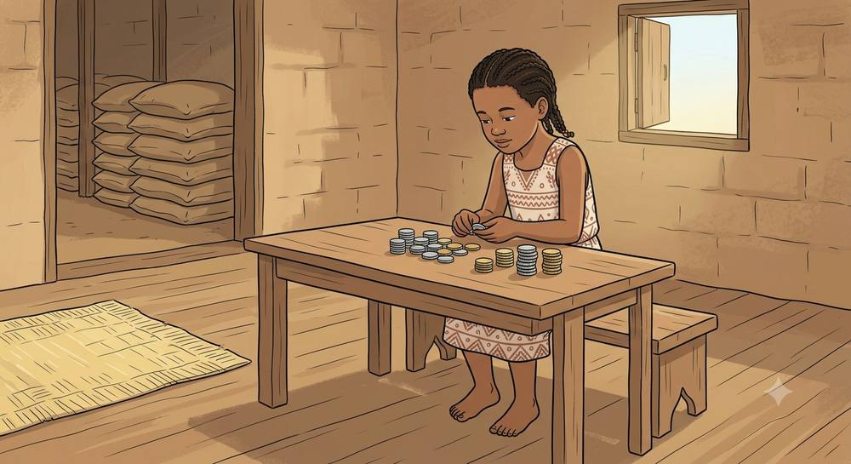
Additionner et soustraire jusqu'à 1000
1. Poser une addition
Pour additionner deux nombres, je les pose en colonnes : unités sous unités, dizaines sous dizaines, centaines sous centaines. Je calcule chaque colonne en partant des unités. Si le total d'une colonne dépasse 9, je pose le chiffre des unités et je retiens 1 sur la colonne suivante.
Exemple : 350 + 280 = 630 (5 + 8 = 13 dizaines → je pose 3, je retiens 1 centaine ; 3 + 2 + 1 = 6 centaines).
2. Poser une soustraction
Pour soustraire, je pose aussi en colonnes. Si le chiffre du haut est plus petit que celui du bas dans une colonne, j'emprunte 1 dizaine (ou 1 centaine) à la colonne suivante.
Exemple : 900 − 350 = 550.
3. Vérifier son résultat
Je peux vérifier une soustraction en additionnant le résultat et le nombre soustrait : 550 + 350 = 900. ✓

VOAMBOLANA
Addition | Fanampiana
Soustraction | Fanalana
Retenue | Fitehirizana
Résultat | Valiny

EXERCICES
Noté sur 20 points — l'enseignant choisit le bloc correspondant au palier de la semaine
Exercice 1 — Palier 700 (semaine 5) (3 points)
Calcule (attention à la retenue si besoin).
1) 245 + 368
2) 580 − 230
3) 456 + 289
4) 700 − 450
Exercice 2 — Palier 900 (semaine 6) (3 points)
Calcule.
1) 367 + 458
2) 900 − 350
3) 512 + 388
4) 800 − 275
Exercice 3 — Palier 1000 (semaines 7-8) (3 points)
Calcule.
1) 456 + 544
2) 1000 − 350
3) 678 + 322
4) 950 − 475
Exercice 4 — Palier 700 (2 points)
Calcule.
1) 320 + 280
2) 690 − 240
Exercice 5 — Palier 900 (2 points)
Calcule.
1) 475 + 325
2) 850 − 330
Exercice 6 — Palier 1000 (2 points)
Calcule.
1) 625 + 375
2) 1000 − 600

CORRIGÉ
Corrigé — Exercice 1
1) 613
2) 350
3) 745
4) 250
Corrigé — Exercice 2
1) 825
2) 550
3) 900
4) 525
Corrigé — Exercice 3
1) 1000
2) 650
3) 1000
4) 475
Corrigé — Exercice 4
1) 600
2) 450
Corrigé — Exercice 5
1) 800
2) 520
Corrigé — Exercice 6
1) 1000
2) 400

Cette fiche est réutilisable pour les 4 (paliers 20 addition, 50 addition/soustraction) séances du programme portant sur ce même objectif. L'enseignant l'adapte (exemples, quantités) à chaque occurrence.
FICHE DE PRÉPARATION
Discipline : Mathématiques (Kajy) | Date : ______________
Sous discipline : Opérations | Classe : 10e (Kajy)
Thème : Stratégies d'addition et de soustraction, nombres 0 à 50 | Nombre de séances : 4 (paliers 20 addition, 50 addition/soustraction)
Documentation : Programme officiel de Mathématiques, Kilasy faha-10 (Kajy), Telovolana voalohany, semaines 3 et 5. | Durée par séance : 30 min
Support et matériel : Bâtonnets de comptage, cahier

Étapes et Durée | Déroulement de la leçon |  | Technique et Stratégie | Support et Matériel | Observation
 | Enseignant | Apprenants
I. Révision | Calcule : 5 + 3.  Calcule : 9 − 4. | R.A. : 5 + 3 = 8.  R.A. : 9 − 4 = 5. | Questions-réponses collectives (Asa iombonana) | —
II. NOUVELLE LEÇON — 22 min
1. Mise en situation | Voa a 12 mangues. Elle en cueille 7 de plus. Combien en a-t-elle en tout ? | R.A. : Elle a 19 mangues en tout (12 + 7 = 19). | Question-réponse orale | Tableau noir
2. Présentation | Aujourd'hui nous allons pratiquer différentes stratégies pour additionner et soustraire des nombres jusqu'à 50. | Écoutent. | Exposé oral | Tableau noir, cahier
3. Observation | Regardez comment on peut décomposer 12 + 7 en séparant les dizaines et les unités : 10 + 2 + 7 = 10 + 9 = 19. | Observent silencieusement. | Observation guidée | Bâtonnets de comptage
4. Analyse | Comment décomposer 12 en dizaine et unités ?  Combien font 2 + 7 ?  Comment retrouve-t-on 12 + 7 à partir de 10 + 9 ?  Quelle stratégie utilise-t-on pour soustraire 20 − 8 ? | R.A. : 12 = 10 + 2.  R.A. : 2 + 7 = 9.  R.A. : 10 + 9 = 19.  R.A. : On peut retirer 8 de 20 directement, ou décomposer 20 en 10+10. | Questionnement dirigé (Asa iombonana) | Bâtonnets de comptage
5. Synthèse | Donc, pour additionner ou soustraire jusqu'à 50, je peux décomposer les nombres en dizaines et unités pour calculer plus facilement. | Écoutent. | Exposé (l'enseignant énonce) | Tableau noir
6. Application | Palier 20 — Calcule (addition).  1) 12 + 7  2) 8 + 9  Palier 50 — Calcule (addition et soustraction).  1) 23 + 15  2) 20 − 8  3) 15 − 6  4) 34 + 12 | R.A. :  1) 19  2) 17  R.A. :  1) 38  2) 12  3) 9  4) 46 | Travail individuel (Asa tsirairay) | Cahier, ardoise
III. Évaluation — 5 min | Calcule.  1) 27 + 14  2) 40 − 15 | R.A. :  1) 41  2) 25 | Travail individuel écrit | Cahier, feuille d'évaluation

Stratégies d'addition et de soustraction (0 à 50)
1. Décomposer pour additionner
Je peux décomposer un nombre en dizaines et unités pour additionner plus facilement.
Exemple : 12 + 7 = 10 + 2 + 7 = 10 + 9 = 19.
2. Soustraire par décomposition
Exemple : 20 − 8 = 12 (je retire 8 de 20).

VOAMBOLANA
Addition | Fanampiana
Soustraction | Fanalana

EXERCICES
Noté sur 20 points
Exercice 1 (6.7 points)
Palier 20 — Calcule (addition).
1) 12 + 7
2) 8 + 9
Exercice 2 (6.7 points)
Palier 50 — Calcule (addition et soustraction).
1) 23 + 15
2) 20 − 8
3) 15 − 6
4) 34 + 12
Exercice 3 (6.7 points)
Calcule.
1) 27 + 14
2) 40 − 15

CORRIGÉ
Corrigé — Exercice 1
1) 19
2) 17
Corrigé — Exercice 2
1) 38
2) 12
3) 9
4) 46
Corrigé — Exercice 3
1) 41
2) 25

FICHE DE PRÉPARATION
Discipline : Mathématiques (Kajy) | Date : ______________
Sous discipline : Opérations | Classe : 10e (Kajy)
Thème : Additionner et soustraire les nombres jusqu'à 10 000 | Nombre de séances : 20 (paliers 1000 à 10 000, en parallèle de l'objectif numération)
Documentation : Programme officiel de Mathématiques, Kilasy faha-10 (Kajy), Telovolana faharoa, objectif III. | Durée par séance : 30 min
Support et matériel : Tableau M/C/D/U, cahier

Cette fiche est réutilisable pour les séances du programme portant sur ce même objectif, en parallèle des paliers de numération (jusqu'à 1000 — 3000 — 4000 — 5000 — 6000 — 7000 — 8000 — 9000 — 10 000, avec et sans retenue). L'enseignant choisit dans les exercices le bloc correspondant au palier de la semaine en cours.
Étapes et Durée | Déroulement de la leçon |  | Technique et Stratégie | Support et Matériel | Observation
 | Enseignant | Apprenants
I. Révision | Calcule : 350 + 280.  Calcule : 900 − 350. | R.A. : 350 + 280 = 630.  R.A. : 900 − 350 = 550. | Questions-réponses collectives (Asa iombonana) | —
II. NOUVELLE LEÇON — 22 min
1. Mise en situation | Une coopérative vend 1250 kg de riz le matin et 1680 kg l'après-midi. Combien de kg a-t-elle vendu en tout ? | R.A. : Elle a vendu 2930 kg en tout. | Question-réponse orale | Tableau noir
2. Présentation | Aujourd'hui nous allons continuer à additionner et soustraire, mais avec des nombres jusqu'à 10 000. | Écoutent. | Exposé oral | Tableau noir, cahier
3. Observation | Regardez comment on pose 1250 + 1680 en colonnes : milliers, centaines, dizaines, unités, avec les retenues. | Observent silencieusement. | Observation guidée | Tableau M/C/D/U, opération posée
4. Analyse | Dans 1250 + 1680, combien font les unités 0 + 0 ?  Combien font les dizaines 5 + 8 ? Que fait-on de la retenue ?  Combien font les centaines 2 + 6, plus la retenue ?  Quel est le résultat final ? | R.A. : 0 + 0 = 0.  R.A. : 5 + 8 = 13. On pose 3 et on retient 1.  R.A. : 2 + 6 + 1 = 9.  R.A. : 1250 + 1680 = 2930. | Questionnement dirigé (Asa iombonana) | Tableau M/C/D/U, opération posée
5. Synthèse | Donc, pour additionner ou soustraire jusqu'à 10 000, je pose l'opération en colonnes (milliers, centaines, dizaines, unités) et je calcule colonne par colonne, en retenant ou en empruntant si besoin, comme pour les nombres jusqu'à 1000. | Écoutent. | Exposé (l'enseignant énonce) | Tableau noir
6. Application | Palier ≈3000  Calcule.  1) 1250 + 1680  2) 2900 − 1150  Palier ≈5000  Calcule.  1) 1875 + 925  2) 2500 − 1750  Palier ≈6000-7000  Calcule.  1) 2340 + 1560  2) 4200 − 1800  Palier ≈8000  Calcule.  1) 3125 + 1875  2) 4800 − 2350  Palier ≈9000-10000  Calcule.  1) 4560 + 2340  2) 6500 − 2800  3) 5125 + 2875  4) 7200 − 3450 | Palier ≈3000 — R.A. :  1) 2930  2) 1750  Palier ≈5000 — R.A. :  1) 2800  2) 750  Palier ≈6000-7000 — R.A. :  1) 3900  2) 2400  Palier ≈8000 — R.A. :  1) 5000  2) 2450  Palier ≈9000-10000 — R.A. :  1) 6900  2) 3700  3) 8000  4) 3750 | Travail individuel (Asa tsirairay) | Cahier, ardoise
III. Évaluation — 5 min | Palier révision générale  Calcule.  1) 6789 + 1211  2) 8900 − 3400 | Palier révision générale — R.A. :  1) 8000  2) 5500 | Travail individuel écrit | Cahier, feuille d'évaluation

Additionner et soustraire jusqu'à 10 000
1. Poser l'opération
Pour additionner ou soustraire de grands nombres, je les pose en colonnes : unités sous unités, dizaines sous dizaines, centaines sous centaines, milliers sous milliers.
Exemple : 1250 + 1680 = 2930.
2. La retenue et l'emprunt
La méthode est la même que pour les nombres jusqu'à 1000, avec une colonne de plus (les milliers).
Exemple : 4200 − 1800 = 2400.

VOAMBOLANA
Addition | Fanampiana
Soustraction | Fanalana
Retenue | Fitehirizana
Résultat | Valiny

EXERCICES
Noté sur 20 points — l'enseignant choisit le bloc correspondant au palier de la semaine
Exercice 1 — Palier ≈3000 (2 points)
Calcule.
1) 1250 + 1680
2) 2900 − 1150
Exercice 2 — Palier ≈5000 (2 points)
Calcule.
1) 1875 + 925
2) 2500 − 1750
Exercice 3 — Palier ≈6000-7000 (2 points)
Calcule.
1) 2340 + 1560
2) 4200 − 1800
Exercice 4 — Palier ≈8000 (2 points)
Calcule.
1) 3125 + 1875
2) 4800 − 2350
Exercice 5 — Palier ≈9000-10000 (4 points)
Calcule.
1) 4560 + 2340
2) 6500 − 2800
3) 5125 + 2875
4) 7200 − 3450
Exercice 6 — Palier révision générale (2 points)
Calcule.
1) 6789 + 1211
2) 8900 − 3400

CORRIGÉ
Corrigé — Exercice 1
1) 2930
2) 1750
Corrigé — Exercice 2
1) 2800
2) 750
Corrigé — Exercice 3
1) 3900
2) 2400
Corrigé — Exercice 4
1) 5000
2) 2450
Corrigé — Exercice 5
1) 6900
2) 3700
3) 8000
4) 3750
Corrigé — Exercice 6
1) 8000
2) 5500

Cette fiche est réutilisable pour les 4 séances du programme portant sur ce même objectif. L'enseignant l'adapte (exemples, quantités) à chaque occurrence.
FICHE DE PRÉPARATION
Discipline : Mathématiques (Kajy) | Date : ______________
Sous discipline : Opérations | Classe : 10e (Kajy)
Thème : Stratégies d'addition et de soustraction jusqu'à 10 000 | Nombre de séances : 4
Documentation : Programme officiel de Mathématiques, Kilasy faha-10 (Kajy), objectif III. | Durée par séance : 30 min
Support et matériel : Tableau M/C/D/U, cahier

Étapes et Durée | Déroulement de la leçon |  | Technique et Stratégie | Support et Matériel | Observation
 | Enseignant | Apprenants
I. Révision | Calcule : 1250 + 1680.  Calcule : 4200 − 1800. | R.A. : 1250 + 1680 = 2930.  R.A. : 4200 − 1800 = 2400. | Questions-réponses collectives (Asa iombonana) | —
II. NOUVELLE LEÇON — 22 min
1. Mise en situation | Une école a 1450 cahiers. Elle en reçoit 2380 de plus. Combien de cahiers a-t-elle en tout ? | R.A. : Elle a 3830 cahiers en tout. | Question-réponse orale | Tableau noir
2. Présentation | Aujourd'hui nous allons pratiquer différentes stratégies pour additionner et soustraire des nombres jusqu'à 10 000. | Écoutent. | Exposé oral | Tableau noir, cahier
3. Observation | Regardez comment on peut décomposer 1450 + 2380 en additionnant d'abord les milliers, puis les centaines, puis les dizaines et unités. | Observent silencieusement. | Observation guidée | Tableau M/C/D/U, opération posée
4. Analyse | Combien font les milliers 1 + 2 ?  Combien font les centaines 4 + 3 ?  Combien font les dizaines et unités 50 + 80 ?  Quel est le résultat final de 1450 + 2380 ? | R.A. : 1 + 2 = 3 milliers.  R.A. : 4 + 3 = 7 centaines.  R.A. : 50 + 80 = 130, donc je retiens 1 centaine.  R.A. : 1450 + 2380 = 3830. | Questionnement dirigé (Asa iombonana) | Tableau M/C/D/U, opération posée
5. Synthèse | Donc, pour additionner ou soustraire jusqu'à 10 000, je peux décomposer les nombres en milliers, centaines, dizaines et unités, calculer chaque partie, puis assembler le résultat en gérant les retenues. | Écoutent. | Exposé (l'enseignant énonce) | Tableau noir
6. Application | Calcule.  1) 1450 + 2380  2) 3200 − 1650  3) 4560 + 3210  4) 5000 − 2750  Calcule.  1) 2100 + 1900  2) 6300 − 2800 | R.A. :  1) 3830  2) 1550  3) 7770  4) 2250  R.A. :  1) 4000  2) 3500 | Travail individuel (Asa tsirairay) | Cahier, ardoise
III. Évaluation — 5 min | Calcule.  1) 3450 + 2650  2) 7200 − 3400 | R.A. :  1) 6100  2) 3800 | Travail individuel écrit | Cahier, feuille d'évaluation

Stratégies d'addition et de soustraction
1. Décomposer pour calculer
Pour additionner ou soustraire de grands nombres, je peux décomposer en milliers, centaines, dizaines et unités, calculer chaque partie, puis assembler.
Exemple : 1450 + 2380 = (1000+2000) + (400+300) + (50+80) = 3000 + 700 + 130 = 3830.

VOAMBOLANA
Addition | Fanampiana
Soustraction | Fanalana
Stratégie | Paika

EXERCICES
Noté sur 20 points
Exercice 1 (6.7 points)
Calcule.
1) 1450 + 2380
2) 3200 − 1650
3) 4560 + 3210
4) 5000 − 2750
Exercice 2 (6.7 points)
Calcule.
1) 2100 + 1900
2) 6300 − 2800
Exercice 3 (6.7 points)
Calcule.
1) 3450 + 2650
2) 7200 − 3400

CORRIGÉ
Corrigé — Exercice 1
1) 3830
2) 1550
3) 7770
4) 2250
Corrigé — Exercice 2
1) 4000
2) 3500
Corrigé — Exercice 3
1) 6100
2) 3800

PARTIE 3 — MULTIPLICATION ET DIVISION
Cette fiche est réutilisable pour les 2 séances du programme portant sur ce même objectif. L'enseignant l'adapte (exemples, quantités) à chaque occurrence.
FICHE DE PRÉPARATION
Discipline : Mathématiques (Kajy) | Date : ______________
Sous discipline : Opérations | Classe : 10e (Kajy)
Thème : Construire la multiplication à partir de situations de groupement | Nombre de séances : 2
Documentation : Programme officiel de Mathématiques, Kilasy faha-10 (Kajy), objectif VI. | Durée par séance : 30 min
Support et matériel : Objets à grouper (jetons, bâtonnets), cahier

Étapes et Durée | Déroulement de la leçon |  | Technique et Stratégie | Support et Matériel | Observation
 | Enseignant | Apprenants
I. Révision | Calcule : 3 + 3 + 3.  Compte de 2 en 2 jusqu'à 10. | R.A. : 3 + 3 + 3 = 9.  R.A. : 2, 4, 6, 8, 10. | Questions-réponses collectives (Asa iombonana) | —
II. NOUVELLE LEÇON — 22 min
1. Mise en situation | Le maître distribue 3 crayons à chacun des 4 élèves de son groupe. Combien de crayons a-t-il distribué en tout ? | R.A. : Il a distribué 12 crayons en tout (3 + 3 + 3 + 3 = 12). | Question-réponse orale | Tableau noir
2. Présentation | Aujourd'hui nous allons apprendre à construire une multiplication à partir d'un groupement répété. | Écoutent. | Exposé oral | Tableau noir, cahier
3. Observation | Regardez ces 4 groupes de 3 jetons chacun. | Observent silencieusement. | Observation guidée | Objets à grouper (jetons, bâtonnets)
4. Analyse | Combien de groupes vois-tu ?  Combien d'objets y a-t-il dans chaque groupe ?  Comment peut-on écrire 3 + 3 + 3 + 3 avec une multiplication ?  Combien font 4 fois 3 ? | R.A. : Je vois 4 groupes.  R.A. : Il y a 3 objets dans chaque groupe.  R.A. : On peut écrire 4 × 3.  R.A. : 4 × 3 = 12. | Questionnement dirigé (Asa iombonana) | Objets à grouper (jetons, bâtonnets)
5. Synthèse | Donc, une multiplication est une addition répétée du même nombre : « a groupes de b » s'écrit a × b. | Écoutent. | Exposé (l'enseignant énonce) | Tableau noir
6. Application | Transforme en multiplication puis calcule.  1) 2 + 2 + 2 + 2 + 2  2) 5 + 5 + 5  3) 4 + 4 + 4 + 4  Combien d'objets en tout ?  1) 3 groupes de 4 objets  2) 6 groupes de 2 objets | R.A. :  1) 5 × 2 = 10  2) 3 × 5 = 15  3) 4 × 4 = 16  R.A. :  1) 12 objets  2) 12 objets | Travail individuel (Asa tsirairay) | Cahier, ardoise
III. Évaluation — 5 min | Transforme en multiplication puis calcule.  1) 6 + 6 + 6  2) 4 groupes de 5 objets | R.A. :  1) 3 × 6 = 18  2) 4 × 5 = 20 | Travail individuel écrit | Cahier, feuille d'évaluation

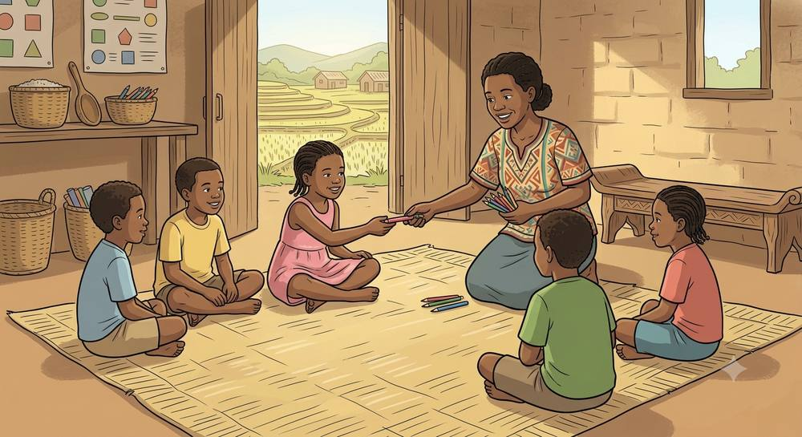
La multiplication, une addition répétée
1. Grouper pour multiplier
Multiplier, c'est additionner plusieurs fois le même nombre. « a groupes de b objets » s'écrit a × b.
Exemple : 4 groupes de 3 jetons = 3 + 3 + 3 + 3 = 4 × 3 = 12.
2. Exemples
- 5 + 5 + 5 = 3 × 5 = 15
- 2 + 2 + 2 + 2 = 4 × 2 = 8

VOAMBOLANA
Multiplier | Mampitombo
Groupe | Andiana
Partager | Mizara

EXERCICES
Noté sur 20 points
Exercice 1 (6.7 points)
Transforme en multiplication puis calcule.
1) 2 + 2 + 2 + 2 + 2
2) 5 + 5 + 5
3) 4 + 4 + 4 + 4
Exercice 2 (6.7 points)
Combien d'objets en tout ?
1) 3 groupes de 4 objets
2) 6 groupes de 2 objets
Exercice 3 (6.7 points)
Transforme en multiplication puis calcule.
1) 6 + 6 + 6
2) 4 groupes de 5 objets

CORRIGÉ
Corrigé — Exercice 1
1) 5 × 2 = 10
2) 3 × 5 = 15
3) 4 × 4 = 16
Corrigé — Exercice 2
1) 12 objets
2) 12 objets
Corrigé — Exercice 3
1) 3 × 6 = 18
2) 4 × 5 = 20

Cette fiche est réutilisable pour les 4 (paliers : tables de 2 et 4, puis + table de 8) séances du programme portant sur ce même objectif. L'enseignant l'adapte (exemples, quantités) à chaque occurrence.
FICHE DE PRÉPARATION
Discipline : Mathématiques (Kajy) | Date : ______________
Sous discipline : Opérations | Classe : 10e (Kajy)
Thème : Construire les tables de multiplication par 2, 4 et 8 | Nombre de séances : 4 (paliers : tables de 2 et 4, puis + table de 8)
Documentation : Programme officiel de Mathématiques, Kilasy faha-10 (Kajy), Telovolana voalohany, semaines 6 et 7. | Durée par séance : 30 min
Support et matériel : Jetons à grouper par deux, table de multiplication affichée

Étapes et Durée | Déroulement de la leçon |  | Technique et Stratégie | Support et Matériel | Observation
 | Enseignant | Apprenants
I. Révision | Calcule : 2 + 2 + 2.  Compte de 2 en 2 jusqu'à 10. | R.A. : 2 + 2 + 2 = 6.  R.A. : 2, 4, 6, 8, 10. | Questions-réponses collectives (Asa iombonana) | —
II. NOUVELLE LEÇON — 22 min
1. Mise en situation | Chaque élève reçoit 2 crayons. Il y a 6 élèves. Combien de crayons distribue-t-on en tout ? | R.A. : On distribue 12 crayons en tout (6 × 2 = 12). | Question-réponse orale | Tableau noir
2. Présentation | Aujourd'hui nous allons construire les tables de multiplication par 2, par 4 et par 8. | Écoutent. | Exposé oral | Tableau noir, cahier
3. Observation | Regardez comment la table de 4 se construit en doublant la table de 2, et la table de 8 en doublant la table de 4. | Observent silencieusement. | Observation guidée | Table de multiplication affichée
4. Analyse | Combien font 2 × 6 ?  Si 2 × 6 = 12, combien font 4 × 6 (le double) ?  Si 4 × 6 = 24, combien font 8 × 6 (le double) ?  Quel est le lien entre les tables de 2, 4 et 8 ? | R.A. : 2 × 6 = 12.  R.A. : 4 × 6 = 24.  R.A. : 8 × 6 = 48.  R.A. : Chaque table est le double de la précédente. | Questionnement dirigé (Asa iombonana) | Table de multiplication affichée
5. Synthèse | Donc, la table de 4 est le double de la table de 2, et la table de 8 est le double de la table de 4. Cela aide à retenir ces trois tables ensemble. | Écoutent. | Exposé (l'enseignant énonce) | Tableau noir
6. Application | Paliers 2 et 4 — Calcule.  1) 2 × 6  2) 4 × 5  3) 2 × 9  4) 4 × 7  Palier 8 — Calcule.  1) 8 × 3  2) 8 × 4 | R.A. :  1) 12  2) 20  3) 18  4) 28  R.A. :  1) 24  2) 32 | Travail individuel (Asa tsirairay) | Cahier, ardoise
III. Évaluation — 5 min | Calcule.  1) 4 × 6  2) 8 × 5 | R.A. :  1) 24  2) 40 | Travail individuel écrit | Cahier, feuille d'évaluation

Les tables de 2, 4 et 8
1. La table de 2
2, 4, 6, 8, 10, 12, 14, 16, 18, 20.
2. Le lien entre 2, 4 et 8
La table de 4 est le double de la table de 2. La table de 8 est le double de la table de 4.
Exemple : 2 × 6 = 12, donc 4 × 6 = 24, donc 8 × 6 = 48.

VOAMBOLANA
Table de multiplication | Fitomboan-tarehimarika
Double | Avo roa heny

EXERCICES
Noté sur 20 points
Exercice 1 (6.7 points)
Paliers 2 et 4 — Calcule.
1) 2 × 6
2) 4 × 5
3) 2 × 9
4) 4 × 7
Exercice 2 (6.7 points)
Palier 8 — Calcule.
1) 8 × 3
2) 8 × 4
Exercice 3 (6.7 points)
Calcule.
1) 4 × 6
2) 8 × 5

CORRIGÉ
Corrigé — Exercice 1
1) 12
2) 20
3) 18
4) 28
Corrigé — Exercice 2
1) 24
2) 32
Corrigé — Exercice 3
1) 24
2) 40

Cette fiche est réutilisable pour les 2 séances du programme portant sur ce même objectif. L'enseignant l'adapte (exemples, quantités) à chaque occurrence.
FICHE DE PRÉPARATION
Discipline : Mathématiques (Kajy) | Date : ______________
Sous discipline : Opérations | Classe : 10e (Kajy)
Thème : Construire et maîtriser les tables de multiplication par 3, 6 et 9 | Nombre de séances : 2
Documentation : Programme officiel de Mathématiques, Kilasy faha-10 (Kajy), Telovolana faharoa, semaine 1. | Durée par séance : 30 min
Support et matériel : Table de multiplication affichée, jetons

Étapes et Durée | Déroulement de la leçon |  | Technique et Stratégie | Support et Matériel | Observation
 | Enseignant | Apprenants
I. Révision | Calcule : 3 + 3 + 3.  Compte de 3 en 3 jusqu'à 15. | R.A. : 3 + 3 + 3 = 9.  R.A. : 3, 6, 9, 12, 15. | Questions-réponses collectives (Asa iombonana) | —
II. NOUVELLE LEÇON — 22 min
1. Mise en situation | Chaque table a 3 chaises. Il y a 7 tables. Combien de chaises en tout ? | R.A. : Il y a 21 chaises en tout (7 × 3 = 21). | Question-réponse orale | Tableau noir
2. Présentation | Aujourd'hui nous allons construire les tables de multiplication par 3, 6 et 9, et découvrir leur lien. | Écoutent. | Exposé oral | Tableau noir, cahier
3. Observation | Regardez comment la table de 6 est le double de la table de 3, et la table de 9 est le triple de la table de 3. | Observent silencieusement. | Observation guidée | Table de multiplication affichée
4. Analyse | Combien font 3 × 7 ?  Si 3 × 7 = 21, combien font 6 × 7 (le double) ?  Si 3 × 7 = 21, combien font 9 × 7 (le triple) ?  Quel est le lien entre les tables de 3, 6 et 9 ? | R.A. : 3 × 7 = 21.  R.A. : 6 × 7 = 42.  R.A. : 9 × 7 = 63.  R.A. : 6 est le double de 3, et 9 est le triple de 3. | Questionnement dirigé (Asa iombonana) | Table de multiplication affichée
5. Synthèse | Donc, la table de 6 est le double de la table de 3, et la table de 9 est le triple de la table de 3. | Écoutent. | Exposé (l'enseignant énonce) | Tableau noir
6. Application | Calcule (table de 3).  1) 3 × 7  2) 3 × 8  Calcule (tables de 6 et 9).  1) 6 × 4  2) 9 × 3  3) 6 × 6  4) 9 × 5 | R.A. :  1) 21  2) 24  R.A. :  1) 24  2) 27  3) 36  4) 45 | Travail individuel (Asa tsirairay) | Cahier, ardoise
III. Évaluation — 5 min | Calcule.  1) 3 × 9  2) 9 × 4 | R.A. :  1) 27  2) 36 | Travail individuel écrit | Cahier, feuille d'évaluation

Les tables de 3, 6 et 9
1. La table de 3
3, 6, 9, 12, 15, 18, 21, 24, 27, 30.
2. Le lien avec 6 et 9
La table de 6 est le double de la table de 3. La table de 9 est le triple de la table de 3.

VOAMBOLANA
Table de multiplication | Fitomboan-tarehimarika
Triple | Avo telo heny

EXERCICES
Noté sur 20 points
Exercice 1 (6.7 points)
Calcule (table de 3).
1) 3 × 7
2) 3 × 8
Exercice 2 (6.7 points)
Calcule (tables de 6 et 9).
1) 6 × 4
2) 9 × 3
3) 6 × 6
4) 9 × 5
Exercice 3 (6.7 points)
Calcule.
1) 3 × 9
2) 9 × 4

CORRIGÉ
Corrigé — Exercice 1
1) 21
2) 24
Corrigé — Exercice 2
1) 24
2) 27
3) 36
4) 45
Corrigé — Exercice 3
1) 27
2) 36

Cette fiche est réutilisable pour les 4 séances du programme portant sur ce même objectif. L'enseignant l'adapte (exemples, quantités) à chaque occurrence.
FICHE DE PRÉPARATION
Discipline : Mathématiques (Kajy) | Date : ______________
Sous discipline : Opérations | Classe : 10e (Kajy)
Thème : Construire et maîtriser la table de multiplication par 7 | Nombre de séances : 4
Documentation : Programme officiel de Mathématiques, Kilasy faha-10 (Kajy), Telovolana faharoa, semaine 2. | Durée par séance : 30 min
Support et matériel : Table de multiplication affichée, jetons

Étapes et Durée | Déroulement de la leçon |  | Technique et Stratégie | Support et Matériel | Observation
 | Enseignant | Apprenants
I. Révision | Calcule : 6 × 4.  Calcule : 9 × 3. | R.A. : 6 × 4 = 24.  R.A. : 9 × 3 = 27. | Questions-réponses collectives (Asa iombonana) | —
II. NOUVELLE LEÇON — 22 min
1. Mise en situation | Une semaine a 7 jours. Combien de jours y a-t-il en 4 semaines ? | R.A. : Il y a 28 jours en 4 semaines (4 × 7 = 28). | Question-réponse orale | Tableau noir
2. Présentation | Aujourd'hui nous allons construire et mémoriser la table de multiplication par 7. | Écoutent. | Exposé oral | Tableau noir, cahier
3. Observation | Regardez la table de 7 affichée : 7, 14, 21, 28, 35, 42, 49, 56, 63, 70. | Observent silencieusement. | Observation guidée | Table de multiplication affichée
4. Analyse | Combien font 7 × 4 ?  Combien font 7 × 6 ?  Combien font 7 × 8 ?  Comment retrouver 7 × 8 à partir de 7 × 7 ? | R.A. : 7 × 4 = 28.  R.A. : 7 × 6 = 42.  R.A. : 7 × 8 = 56.  R.A. : Je prends 7 × 7 = 49 et j'ajoute 7 de plus : 49 + 7 = 56. | Questionnement dirigé (Asa iombonana) | Table de multiplication affichée
5. Synthèse | Donc, la table de 7 se construit en ajoutant 7 à chaque fois. Je peux aussi retrouver un résultat en ajoutant 7 au résultat précédent. | Écoutent. | Exposé (l'enseignant énonce) | Tableau noir
6. Application | Calcule.  1) 7 × 4  2) 7 × 6  3) 7 × 8  4) 7 × 9  Calcule.  1) 7 × 3  2) 7 × 5 | R.A. :  1) 28  2) 42  3) 56  4) 63  R.A. :  1) 21  2) 35 | Travail individuel (Asa tsirairay) | Cahier, ardoise
III. Évaluation — 5 min | Calcule.  1) 7 × 7  2) 7 × 10 | R.A. :  1) 49  2) 70 | Travail individuel écrit | Cahier, feuille d'évaluation

La table de 7
La table de 7
7, 14, 21, 28, 35, 42, 49, 56, 63, 70.
Pour retrouver un résultat, j'ajoute 7 au résultat précédent.

VOAMBOLANA
Table de multiplication | Fitomboan-tarehimarika

EXERCICES
Noté sur 20 points
Exercice 1 (6.7 points)
Calcule.
1) 7 × 4
2) 7 × 6
3) 7 × 8
4) 7 × 9
Exercice 2 (6.7 points)
Calcule.
1) 7 × 3
2) 7 × 5
Exercice 3 (6.7 points)
Calcule.
1) 7 × 7
2) 7 × 10

CORRIGÉ
Corrigé — Exercice 1
1) 28
2) 42
3) 56
4) 63
Corrigé — Exercice 2
1) 21
2) 35
Corrigé — Exercice 3
1) 49
2) 70

Cette fiche est réutilisable pour les 8 séances du programme portant sur ce même objectif. L'enseignant l'adapte (exemples, quantités) à chaque occurrence.
FICHE DE PRÉPARATION
Discipline : Mathématiques (Kajy) | Date : ______________
Sous discipline : Opérations | Classe : 10e (Kajy)
Thème : Maîtriser les tables de 3, 6, 9 et 7, et leurs liens | Nombre de séances : 8
Documentation : Programme officiel de Mathématiques, Kilasy faha-10 (Kajy), Telovolana faharoa, semaines 4 à 7. | Durée par séance : 30 min
Support et matériel : Tables de multiplication affichées, cahier

Étapes et Durée | Déroulement de la leçon |  | Technique et Stratégie | Support et Matériel | Observation
 | Enseignant | Apprenants
I. Révision | Calcule : 7 × 4.  Calcule : 3 × 6. | R.A. : 7 × 4 = 28.  R.A. : 3 × 6 = 18. | Questions-réponses collectives (Asa iombonana) | —
II. NOUVELLE LEÇON — 22 min
1. Mise en situation | L'enseignant demande : si 3 × 6 = 18, que valent 6 × 6 et 9 × 6 sans les recalculer entièrement ? | R.A. : 6 × 6 = 36 (le double de 18) et 9 × 6 = 54 (le triple de 18). | Question-réponse orale | Tableau noir
2. Présentation | Aujourd'hui nous allons consolider les tables de 3, 6, 9 et 7 ensemble, en utilisant leurs liens. | Écoutent. | Exposé oral | Tableau noir, cahier
3. Observation | Regardez ce tableau qui montre les 4 tables côte à côte, pour le même nombre multiplié. | Observent silencieusement. | Observation guidée | Tables de multiplication affichées
4. Analyse | Si 3 × 6 = 18, combien font 6 × 6 (le double) ?  Si 3 × 6 = 18, combien font 9 × 6 (le triple) ?  Combien font 7 × 6 (table indépendante) ?  Ces liens aident-ils à mémoriser plus vite ? | R.A. : 6 × 6 = 36.  R.A. : 9 × 6 = 54.  R.A. : 7 × 6 = 42.  R.A. : Oui, connaître la table de 3 aide à retrouver vite celles de 6 et 9. | Questionnement dirigé (Asa iombonana) | Tables de multiplication affichées
5. Synthèse | Donc, la table de 6 est le double de la table de 3, la table de 9 est le triple de la table de 3. La table de 7 se retient séparément, en ajoutant 7 à chaque fois. | Écoutent. | Exposé (l'enseignant énonce) | Tableau noir
6. Application | Calcule avec les tables de 3, 6 et 9.  1) 3 × 8  2) 6 × 8  3) 9 × 8  Calcule avec la table de 7.  1) 7 × 8  2) 7 × 9  Calcule (mélange).  1) 3 × 9  2) 6 × 9  3) 9 × 9  4) 7 × 9 | R.A. :  1) 24  2) 48  3) 72  R.A. :  1) 56  2) 63  R.A. :  1) 27  2) 54  3) 81  4) 63 | Travail individuel (Asa tsirairay) | Cahier, ardoise
III. Évaluation — 5 min | Calcule.  1) 6 × 7  2) 9 × 6 | R.A. :  1) 42  2) 54 | Travail individuel écrit | Cahier, feuille d'évaluation

Les tables de 3, 6, 9 et 7
Récapitulatif des liens
Table de 6 = double de la table de 3. Table de 9 = triple de la table de 3. Table de 7 = à mémoriser séparément.
Exemple : 3 × 8 = 24, donc 6 × 8 = 48, donc 9 × 8 = 72.

VOAMBOLANA
Table de multiplication | Fitomboan-tarehimarika
Lien | Fifandraisana

EXERCICES
Noté sur 20 points
Exercice 1 (5 points)
Calcule avec les tables de 3, 6 et 9.
1) 3 × 8
2) 6 × 8
3) 9 × 8
Exercice 2 (5 points)
Calcule avec la table de 7.
1) 7 × 8
2) 7 × 9
Exercice 3 (5 points)
Calcule (mélange).
1) 3 × 9
2) 6 × 9
3) 9 × 9
4) 7 × 9
Exercice 4 (5 points)
Calcule.
1) 6 × 7
2) 9 × 6

CORRIGÉ
Corrigé — Exercice 1
1) 24
2) 48
3) 72
Corrigé — Exercice 2
1) 56
2) 63
Corrigé — Exercice 3
1) 27
2) 54
3) 81
4) 63
Corrigé — Exercice 4
1) 42
2) 54

Cette fiche est réutilisable pour les 2 séances du programme portant sur ce même objectif. L'enseignant l'adapte (exemples, quantités) à chaque occurrence.
FICHE DE PRÉPARATION
Discipline : Mathématiques (Kajy) | Date : ______________
Sous discipline : Opérations | Classe : 10e (Kajy)
Thème : Construire les tables de 10 et de 5, et leur lien | Nombre de séances : 2
Documentation : Programme officiel de Mathématiques, Kilasy faha-10 (Kajy), Telovolana voalohany, semaine 8. | Durée par séance : 30 min
Support et matériel : Table de multiplication affichée, bâtonnets

Étapes et Durée | Déroulement de la leçon |  | Technique et Stratégie | Support et Matériel | Observation
 | Enseignant | Apprenants
I. Révision | Compte de 10 en 10 jusqu'à 100.  Calcule : 10 × 3. | R.A. : 10, 20, 30, ..., 100.  R.A. : 10 × 3 = 30. | Questions-réponses collectives (Asa iombonana) | —
II. NOUVELLE LEÇON — 22 min
1. Mise en situation | Un sachet contient 10 bonbons. Rina a 7 sachets. Combien de bonbons a-t-il ? Et s'il n'y avait que 5 bonbons par sachet ? | R.A. : Avec 10 par sachet : 70 bonbons. Avec 5 par sachet : 35 bonbons. | Question-réponse orale | Tableau noir
2. Présentation | Aujourd'hui nous allons construire les tables de multiplication par 10 et par 5, et découvrir leur lien. | Écoutent. | Exposé oral | Tableau noir, cahier
3. Observation | Regardez : la table de 5 donne toujours la moitié de la table de 10 pour le même nombre. | Observent silencieusement. | Observation guidée | Table de multiplication affichée
4. Analyse | Combien font 10 × 7 ?  Combien font 5 × 7 ?  Quel est le lien entre 70 et 35 ?  Comment retrouver la table de 5 à partir de la table de 10 ? | R.A. : 10 × 7 = 70.  R.A. : 5 × 7 = 35.  R.A. : 35 est la moitié de 70.  R.A. : Je prends la moitié de chaque résultat de la table de 10. | Questionnement dirigé (Asa iombonana) | Table de multiplication affichée
5. Synthèse | Donc, la table de 5 donne toujours la moitié de la table de 10 pour le même nombre multiplié. | Écoutent. | Exposé (l'enseignant énonce) | Tableau noir
6. Application | Calcule avec la table de 10.  1) 10 × 4  2) 10 × 8  Calcule avec la table de 5 (moitié de la table de 10).  1) 5 × 9  2) 5 × 6 | R.A. :  1) 40  2) 80  R.A. :  1) 45  2) 30 | Travail individuel (Asa tsirairay) | Cahier, ardoise
III. Évaluation — 5 min | Calcule.  1) 10 × 6  2) 5 × 8 | R.A. :  1) 60  2) 40 | Travail individuel écrit | Cahier, feuille d'évaluation

Les tables de 10 et de 5
1. La table de 10
10, 20, 30, 40, 50, 60, 70, 80, 90, 100.
2. Le lien avec la table de 5
La table de 5 donne toujours la moitié du résultat de la table de 10.
Exemple : 10 × 7 = 70, donc 5 × 7 = 35 (la moitié).

VOAMBOLANA
Table de multiplication | Fitomboan-tarehimarika
Moitié | Antsasany

EXERCICES
Noté sur 20 points
Exercice 1 (6.7 points)
Calcule avec la table de 10.
1) 10 × 4
2) 10 × 8
Exercice 2 (6.7 points)
Calcule avec la table de 5 (moitié de la table de 10).
1) 5 × 9
2) 5 × 6
Exercice 3 (6.7 points)
Calcule.
1) 10 × 6
2) 5 × 8

CORRIGÉ
Corrigé — Exercice 1
1) 40
2) 80
Corrigé — Exercice 2
1) 45
2) 30
Corrigé — Exercice 3
1) 60
2) 40

FICHE DE PRÉPARATION
Discipline : Mathématiques (Kajy) | Date : ______________
Sous discipline : Opérations | Classe : 10e (Kajy)
Thème : Multiplier un nombre par un chiffre ou par 10 | Nombre de séances : 12 (paliers produits jusqu'à 4000, 5000, 7000, 9000, 10000, 10000)
Documentation : Programme officiel de Mathématiques, Kilasy faha-10 (Kajy), Telovolana faharoa, objectif IV. | Durée par séance : 30 min
Support et matériel : Tableau M/C/D/U, cahier, table de multiplication affichée

Cette fiche est réutilisable pour les 12 séances du programme portant sur ce même objectif (multiplier un nombre de 1, 2 ou 3 chiffres par un chiffre unique ou par 10, avec un produit qui reste sous la borne de la semaine : jusqu'à 4000 — jusqu'à 5000 — jusqu'à 7000 — jusqu'à 9000 — jusqu'à 10 000, deux semaines). L'enseignant choisit dans les exercices le bloc correspondant au palier de la semaine en cours.
Étapes et Durée | Déroulement de la leçon |  | Technique et Stratégie | Support et Matériel | Observation
 | Enseignant | Apprenants
I. Révision | Récite la table de multiplication de 3.  Calcule : 12 × 2. | R.A. : 3, 6, 9, 12, 15, 18, 21, 24, 27, 30.  R.A. : 12 × 2 = 24. | Questions-réponses collectives (Asa iombonana) | —
II. NOUVELLE LEÇON — 22 min
1. Mise en situation | Un vendeur a 234 œufs par caisse. Il a 3 caisses. Combien d'œufs a-t-il en tout ? | R.A. : Il a 702 œufs en tout (234 × 3). | Question-réponse orale | Tableau noir
2. Présentation | Aujourd'hui nous allons apprendre à multiplier un nombre de 1, 2 ou 3 chiffres par un chiffre unique, ou par 10. | Écoutent. | Exposé oral | Tableau noir, cahier
3. Observation | Regardez comment on pose 234 × 3 en colonnes : on multiplie chaque chiffre en partant des unités, en retenant si besoin. | Observent silencieusement. | Observation guidée | Opération posée au tableau
4. Analyse | Dans 234 × 3, combien font les unités 4 × 3 ?  Combien font les dizaines 3 × 3 ?  Combien font les centaines 2 × 3 ?  Quel est le résultat final de 234 × 3 ? | R.A. : 4 × 3 = 12. On pose 2 et on retient 1.  R.A. : 3 × 3 = 9, plus la retenue 1 = 10. On pose 0 et on retient 1.  R.A. : 2 × 3 = 6, plus la retenue 1 = 7.  R.A. : 234 × 3 = 702. | Questionnement dirigé (Asa iombonana) | Opération posée
5. Synthèse | Donc, pour multiplier un nombre par un chiffre, je multiplie chaque chiffre du nombre par ce chiffre, en partant des unités, en retenant si le résultat dépasse 9. Pour multiplier par 10, j'ajoute simplement un 0 à la fin du nombre. | Écoutent. | Exposé (l'enseignant énonce) | Tableau noir
6. Application | Palier ≈4000  Calcule.  1) 234 × 3  2) 456 × 4  3) 123 × 10  4) 89 × 6  Palier ≈5000  Calcule.  1) 345 × 7  2) 512 × 8  3) 234 × 10  4) 678 × 5  Palier ≈7000-9000  Calcule.  1) 456 × 9  2) 1250 × 4  3) 999 × 5  4) 456 × 10  Palier ≈10 000  Calcule.  1) 812 × 9  2) 999 × 10 | Palier ≈4000 — R.A. :  1) 702  2) 1824  3) 1230  4) 534  Palier ≈5000 — R.A. :  1) 2415  2) 4096  3) 2340  4) 3390  Palier ≈7000-9000 — R.A. :  1) 4104  2) 5000  3) 4995  4) 4560  Palier ≈10 000 — R.A. :  1) 7308  2) 9990 | Travail individuel (Asa tsirairay) | Cahier, ardoise
III. Évaluation — 5 min | Palier révision générale  Calcule.  1) 123 × 4  2) 56 × 10  Palier révision générale  Calcule.  1) 345 × 6  2) 789 × 3 | Palier révision générale — R.A. :  1) 492  2) 560  Palier révision générale — R.A. :  1) 2070  2) 2367 | Travail individuel écrit | Cahier, feuille d'évaluation

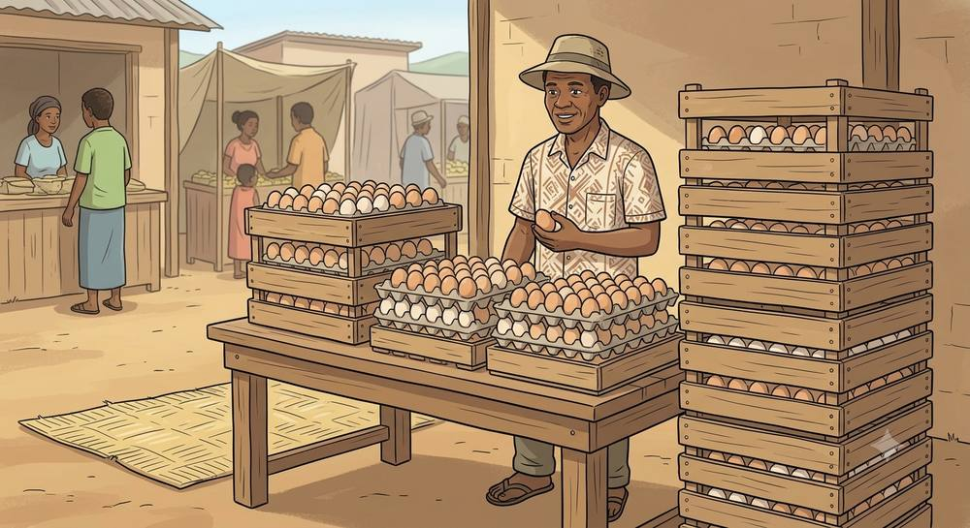
Multiplier par un chiffre ou par 10
1. Poser une multiplication
Pour multiplier un nombre par un chiffre, je multiplie chaque chiffre du nombre (en partant des unités) par ce chiffre, et je retiens si le résultat d'une colonne dépasse 9.
Exemple : 234 × 3 = 702.
2. Multiplier par 10
Pour multiplier un nombre par 10, j'ajoute un 0 à la fin du nombre.
Exemple : 123 × 10 = 1230.
3. Vérifier son résultat
Je peux vérifier en additionnant le nombre plusieurs fois : 234 × 3 = 234 + 234 + 234 = 702. ✓

VOAMBOLANA
Multiplier | Mampitombo
Multiplication | Fampitomboana
Produit (résultat) | Vokatra
Table de multiplication | Fitomboan-tarehimarika

EXERCICES
Noté sur 20 points — l'enseignant choisit le bloc correspondant au palier de la semaine
Exercice 1 — Palier ≈4000 (3 points)
Calcule.
1) 234 × 3
2) 456 × 4
3) 123 × 10
4) 89 × 6
Exercice 2 — Palier ≈5000 (3 points)
Calcule.
1) 345 × 7
2) 512 × 8
3) 234 × 10
4) 678 × 5
Exercice 3 — Palier ≈7000-9000 (3 points)
Calcule.
1) 456 × 9
2) 1250 × 4
3) 999 × 5
4) 456 × 10
Exercice 4 — Palier ≈10 000 (2 points)
Calcule.
1) 812 × 9
2) 999 × 10
Exercice 5 — Palier révision générale (2 points)
Calcule.
1) 123 × 4
2) 56 × 10
Exercice 6 — Palier révision générale (2 points)
Calcule.
1) 345 × 6
2) 789 × 3

CORRIGÉ
Corrigé — Exercice 1
1) 702
2) 1824
3) 1230
4) 534
Corrigé — Exercice 2
1) 2415
2) 4096
3) 2340
4) 3390
Corrigé — Exercice 3
1) 4104
2) 5000
3) 4995
4) 4560
Corrigé — Exercice 4
1) 7308
2) 9990
Corrigé — Exercice 5
1) 492
2) 560
Corrigé — Exercice 6
1) 2070
2) 2367

Cette fiche est réutilisable pour les 4 séances du programme portant sur ce même objectif. L'enseignant l'adapte (exemples, quantités) à chaque occurrence.
FICHE DE PRÉPARATION
Discipline : Mathématiques (Kajy) | Date : ______________
Sous discipline : Opérations | Classe : 10e (Kajy)
Thème : Diviser par 3, 6, 9 et 7 grâce aux tables de multiplication | Nombre de séances : 4
Documentation : Programme officiel de Mathématiques, Kilasy faha-10 (Kajy), objectif V. | Durée par séance : 30 min
Support et matériel : Tables de multiplication affichées, objets à partager

Étapes et Durée | Déroulement de la leçon |  | Technique et Stratégie | Support et Matériel | Observation
 | Enseignant | Apprenants
I. Révision | Récite la table de multiplication de 3.  Calcule : 4 × 6. | R.A. : 3, 6, 9, 12, 15, 18, 21, 24, 27, 30.  R.A. : 4 × 6 = 24. | Questions-réponses collectives (Asa iombonana) | —
II. NOUVELLE LEÇON — 22 min
1. Mise en situation | La maîtresse partage 36 bonbons entre 3 élèves, à parts égales. Combien de bonbons chaque élève reçoit-il ? | R.A. : Chaque élève reçoit 12 bonbons. | Question-réponse orale | Tableau noir
2. Présentation | Aujourd'hui nous allons apprendre à diviser par 3, 6, 9 et 7 en utilisant la table de multiplication correspondante. | Écoutent. | Exposé oral | Tableau noir, cahier
3. Observation | Regardez la table de multiplication de 3 : 3 × 12 = 36. Cela nous aide à trouver 36 ÷ 3. | Observent silencieusement. | Observation guidée | Table de multiplication affichée
4. Analyse | Dans la table de 3, quel nombre multiplié par 3 donne 36 ?  Donc combien font 36 ÷ 3 ?  Dans la table de 6, quel nombre multiplié par 6 donne 54 ?  Donc combien font 54 ÷ 6 ? | R.A. : 12 × 3 = 36.  R.A. : 36 ÷ 3 = 12.  R.A. : 9 × 6 = 54.  R.A. : 54 ÷ 6 = 9. | Questionnement dirigé (Asa iombonana) | Table de multiplication affichée
5. Synthèse | Donc, pour diviser par 3, 6, 9 ou 7, je cherche dans la table de multiplication correspondante le nombre qui, multiplié par le diviseur, donne le nombre de départ. | Écoutent. | Exposé (l'enseignant énonce) | Tableau noir
6. Application | Calcule en utilisant la table de multiplication.  1) 36 ÷ 3  2) 54 ÷ 6  3) 63 ÷ 9  4) 49 ÷ 7  Calcule.  1) 27 ÷ 3  2) 42 ÷ 6 | R.A. :  1) 12  2) 9  3) 7  4) 7  R.A. :  1) 9  2) 7 | Travail individuel (Asa tsirairay) | Cahier, ardoise
III. Évaluation — 5 min | Calcule.  1) 72 ÷ 9  2) 35 ÷ 7 | R.A. :  1) 8  2) 5 | Travail individuel écrit | Cahier, feuille d'évaluation

Diviser par 3, 6, 9 et 7
1. Utiliser la table de multiplication
Pour diviser par un nombre, je cherche dans sa table de multiplication le résultat qui correspond.
Exemple : pour calculer 36 ÷ 3, je cherche dans la table de 3 : 12 × 3 = 36, donc 36 ÷ 3 = 12.
2. Exemples
- 54 ÷ 6 = 9 (car 9 × 6 = 54)
- 63 ÷ 9 = 7 (car 7 × 9 = 63)
- 49 ÷ 7 = 7 (car 7 × 7 = 49)

VOAMBOLANA
Diviser | Mizara
Division | Fizarana
Table de multiplication | Fitomboan-tarehimarika

EXERCICES
Noté sur 20 points
Exercice 1 (6.7 points)
Calcule en utilisant la table de multiplication.
1) 36 ÷ 3
2) 54 ÷ 6
3) 63 ÷ 9
4) 49 ÷ 7
Exercice 2 (6.7 points)
Calcule.
1) 27 ÷ 3
2) 42 ÷ 6
Exercice 3 (6.7 points)
Calcule.
1) 72 ÷ 9
2) 35 ÷ 7

CORRIGÉ
Corrigé — Exercice 1
1) 12
2) 9
3) 7
4) 7
Corrigé — Exercice 2
1) 9
2) 7
Corrigé — Exercice 3
1) 8
2) 5

Cette fiche est réutilisable pour les 6 séances du programme portant sur ce même objectif. L'enseignant l'adapte (exemples, quantités) à chaque occurrence.
FICHE DE PRÉPARATION
Discipline : Mathématiques (Kajy) | Date : ______________
Sous discipline : Opérations | Classe : 10e (Kajy)
Thème : Diviser un nombre de trois chiffres par un nombre à un chiffre | Nombre de séances : 6
Documentation : Programme officiel de Mathématiques, Kilasy faha-10 (Kajy), objectif V. | Durée par séance : 30 min
Support et matériel : Tableau C/D/U, cahier

Étapes et Durée | Déroulement de la leçon |  | Technique et Stratégie | Support et Matériel | Observation
 | Enseignant | Apprenants
I. Révision | Calcule : 36 ÷ 3.  Récite la table de multiplication de 4. | R.A. : 36 ÷ 3 = 12.  R.A. : 4, 8, 12, 16, 20, 24, 28, 32, 36, 40. | Questions-réponses collectives (Asa iombonana) | —
II. NOUVELLE LEÇON — 22 min
1. Mise en situation | Une coopérative partage 936 kg de riz entre 3 familles à parts égales. Combien de kg chaque famille reçoit-elle ? | R.A. : Chaque famille reçoit 312 kg. | Question-réponse orale | Tableau noir
2. Présentation | Aujourd'hui nous allons apprendre à diviser un nombre de trois chiffres par un nombre à un chiffre, en posant la division. | Écoutent. | Exposé oral | Tableau noir, cahier
3. Observation | Regardez comment on pose 936 ÷ 3 : on divise d'abord les centaines, puis les dizaines, puis les unités. | Observent silencieusement. | Observation guidée | Opération posée au tableau, tableau C/D/U
4. Analyse | Combien de fois 3 dans 9 (centaines) ?  Combien de fois 3 dans 3 (dizaines) ?  Combien de fois 3 dans 6 (unités) ?  Quel est le résultat final de 936 ÷ 3 ? | R.A. : 3 fois (9 ÷ 3 = 3).  R.A. : 1 fois (3 ÷ 3 = 1).  R.A. : 2 fois (6 ÷ 3 = 2).  R.A. : 936 ÷ 3 = 312. | Questionnement dirigé (Asa iombonana) | Opération posée au tableau, tableau C/D/U
5. Synthèse | Donc, pour diviser un nombre de trois chiffres par un nombre à un chiffre, je divise chaque colonne en partant des centaines, puis des dizaines, puis des unités, en utilisant la table de multiplication du diviseur. | Écoutent. | Exposé (l'enseignant énonce) | Tableau noir
6. Application | Pose et calcule la division.  1) 936 ÷ 3  2) 748 ÷ 4  3) 855 ÷ 5  Pose et calcule la division.  1) 624 ÷ 4  2) 936 ÷ 6 | R.A. :  1) 312  2) 187  3) 171  R.A. :  1) 156  2) 156 | Travail individuel (Asa tsirairay) | Cahier, ardoise
III. Évaluation — 5 min | Pose et calcule la division.  1) 848 ÷ 4  2) 969 ÷ 3 | R.A. :  1) 212  2) 323 | Travail individuel écrit | Cahier, feuille d'évaluation

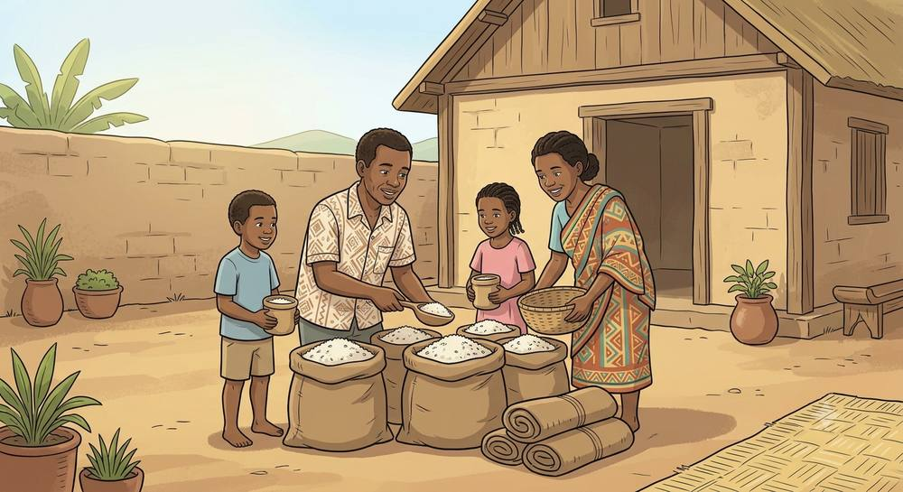
Diviser un nombre de 3 chiffres
1. Poser la division
Pour diviser un nombre de trois chiffres par un chiffre, je divise colonne par colonne, en commençant par les centaines.
Exemple : 936 ÷ 3 = 312 (9 ÷ 3 = 3 centaines ; 3 ÷ 3 = 1 dizaine ; 6 ÷ 3 = 2 unités).
2. Vérifier son résultat
Je peux vérifier en multipliant : 312 × 3 = 936. ✓

VOAMBOLANA
Diviser | Mizara
Division | Fizarana
Quotient (résultat) | Valim-pizarana

EXERCICES
Noté sur 20 points
Exercice 1 (6.7 points)
Pose et calcule la division.
1) 936 ÷ 3
2) 748 ÷ 4
3) 855 ÷ 5
Exercice 2 (6.7 points)
Pose et calcule la division.
1) 624 ÷ 4
2) 936 ÷ 6
Exercice 3 (6.7 points)
Pose et calcule la division.
1) 848 ÷ 4
2) 969 ÷ 3

CORRIGÉ
Corrigé — Exercice 1
1) 312
2) 187
3) 171
Corrigé — Exercice 2
1) 156
2) 156
Corrigé — Exercice 3
1) 212
2) 323

Cette fiche est réutilisable pour les 2 séances du programme portant sur ce même objectif. L'enseignant l'adapte (exemples, quantités) à chaque occurrence.
FICHE DE PRÉPARATION
Discipline : Mathématiques (Kajy) | Date : ______________
Sous discipline : Opérations | Classe : 10e (Kajy)
Thème : Construire la multiplication et le partage (introduction à la division) | Nombre de séances : 2
Documentation : Programme officiel de Mathématiques, Kilasy faha-10 (Kajy), Telovolana voalohany, semaine 7 (suite de la fiche multiplication/groupement). | Durée par séance : 30 min
Support et matériel : Objets à partager, jetons

Étapes et Durée | Déroulement de la leçon |  | Technique et Stratégie | Support et Matériel | Observation
 | Enseignant | Apprenants
I. Révision | Calcule : 4 × 3.  Transforme 5 + 5 + 5 en multiplication. | R.A. : 4 × 3 = 12.  R.A. : 3 × 5 = 15. | Questions-réponses collectives (Asa iombonana) | —
II. NOUVELLE LEÇON — 22 min
1. Mise en situation | La maîtresse a 15 bonbons à partager également entre 3 élèves. Combien chaque élève reçoit-il ? | R.A. : Chaque élève reçoit 5 bonbons (15 ÷ 3 = 5). | Question-réponse orale | Tableau noir
2. Présentation | Aujourd'hui nous allons construire le partage (division) à partir de situations de groupement, en lien avec la multiplication. | Écoutent. | Exposé oral | Tableau noir, cahier
3. Observation | Regardez ces 15 jetons partagés en 3 groupes égaux : chaque groupe a 5 jetons. | Observent silencieusement. | Observation guidée | Objets à partager, jetons
4. Analyse | Combien de groupes fait-on avec 15 jetons partagés en 3 ?  Combien de jetons dans chaque groupe ?  Comment vérifier ce partage avec une multiplication ?  Le partage et la multiplication sont-ils liés ? | R.A. : On fait 3 groupes.  R.A. : Chaque groupe a 5 jetons.  R.A. : On vérifie que 3 × 5 = 15.  R.A. : Oui, partager 15 en 3 groupes de 5, c'est l'inverse de 3 × 5 = 15. | Questionnement dirigé (Asa iombonana) | Objets à partager, jetons
5. Synthèse | Donc, partager (diviser), c'est répartir une quantité en groupes égaux. On peut vérifier un partage avec la multiplication : si je partage 15 en 3 groupes de 5, alors 3 × 5 = 15. | Écoutent. | Exposé (l'enseignant énonce) | Tableau noir
6. Application | Partage puis vérifie avec une multiplication.  1) 15 objets partagés en 3 groupes égaux  2) 20 objets partagés en 5 groupes égaux  Calcule.  1) 12 partagés en 4 groupes égaux | R.A. :  1) 5 par groupe (3 × 5 = 15)  2) 4 par groupe (5 × 4 = 20)  R.A. :  1) 3 par groupe (4 × 3 = 12) | Travail individuel (Asa tsirairay) | Cahier, ardoise
III. Évaluation — 5 min | Partage et vérifie.  1) 18 objets partagés en 3 groupes égaux | R.A. :  1) 6 par groupe (3 × 6 = 18) | Travail individuel écrit | Cahier, feuille d'évaluation

Le partage, lié à la multiplication
1. Partager en groupes égaux
Partager, c'est répartir une quantité en groupes égaux.
2. Vérifier avec la multiplication
Exemple : 15 partagés en 3 groupes de 5, car 3 × 5 = 15.

VOAMBOLANA
Partager | Mizara
Groupe | Andiana

EXERCICES
Noté sur 20 points
Exercice 1 (6.7 points)
Partage puis vérifie avec une multiplication.
1) 15 objets partagés en 3 groupes égaux
2) 20 objets partagés en 5 groupes égaux
Exercice 2 (6.7 points)
Calcule.
1) 12 partagés en 4 groupes égaux
Exercice 3 (6.7 points)
Partage et vérifie.
1) 18 objets partagés en 3 groupes égaux

CORRIGÉ
Corrigé — Exercice 1
1) 5 par groupe (3 × 5 = 15)
2) 4 par groupe (5 × 4 = 20)
Corrigé — Exercice 2
1) 3 par groupe (4 × 3 = 12)
Corrigé — Exercice 3
1) 6 par groupe (3 × 6 = 18)

Cette fiche est réutilisable pour les 2 séances du programme portant sur ce même objectif. L'enseignant l'adapte (exemples, quantités) à chaque occurrence.
FICHE DE PRÉPARATION
Discipline : Mathématiques (Kajy) | Date : ______________
Sous discipline : Opérations | Classe : 10e (Kajy)
Thème : Application mêlée : multiplication et division | Nombre de séances : 2
Documentation : Programme officiel de Mathématiques, Kilasy faha-10 (Kajy), Telovolana voalohany, semaine 8. | Durée par séance : 30 min
Support et matériel : Cahier, tables de multiplication affichées

Étapes et Durée | Déroulement de la leçon |  | Technique et Stratégie | Support et Matériel | Observation
 | Enseignant | Apprenants
I. Révision | Calcule : 6 × 7.  Calcule : 42 ÷ 6. | R.A. : 6 × 7 = 42.  R.A. : 42 ÷ 6 = 7. | Questions-réponses collectives (Asa iombonana) | —
II. NOUVELLE LEÇON — 22 min
1. Mise en situation | Une classe de 32 élèves se répartit en groupes de 4. Combien de groupes y a-t-il ? | R.A. : Il y a 8 groupes (32 ÷ 4 = 8). | Question-réponse orale | Tableau noir
2. Présentation | Aujourd'hui nous allons nous entraîner à choisir entre multiplication et division selon la situation. | Écoutent. | Exposé oral | Tableau noir, cahier
3. Observation | Regardez ces deux situations : l'une demande de trouver un total (multiplication), l'autre de partager (division). | Observent silencieusement. | Observation guidée | Cahier, exemples au tableau
4. Analyse | Pour trouver un total de plusieurs groupes égaux, quelle opération utilise-t-on ?  Pour partager une quantité en groupes égaux, quelle opération utilise-t-on ?  32 élèves en groupes de 4 : est-ce une multiplication ou une division ?  Comment vérifier une division avec une multiplication ? | R.A. : La multiplication.  R.A. : La division.  R.A. : C'est une division (32 ÷ 4 = 8).  R.A. : Je multiplie le résultat par le diviseur pour retrouver le nombre de départ. | Questionnement dirigé (Asa iombonana) | Cahier, exemples au tableau
5. Synthèse | Donc, j'utilise la multiplication pour trouver un total, et la division pour partager une quantité en groupes égaux. Je vérifie toujours une division avec la multiplication inverse. | Écoutent. | Exposé (l'enseignant énonce) | Tableau noir
6. Application | Choisis l'opération et calcule.  1) 6 groupes de 7 objets : combien en tout ?  2) 42 objets partagés en 6 groupes : combien par groupe ?  3) 4 groupes de 8 objets : combien en tout ?  4) 32 objets partagés en 4 groupes : combien par groupe ? | R.A. :  1) 42 (6 × 7)  2) 7 (42 ÷ 6)  3) 32 (4 × 8)  4) 8 (32 ÷ 4) | Travail individuel (Asa tsirairay) | Cahier, ardoise
III. Évaluation — 5 min | Calcule.  1) 5 groupes de 6 objets  2) 30 objets partagés en 5 groupes | R.A. :  1) 30 (5 × 6)  2) 6 (30 ÷ 5) | Travail individuel écrit | Cahier, feuille d'évaluation

Multiplication ou division ?
1. Choisir la bonne opération
Pour trouver un total, j'utilise la multiplication. Pour partager, j'utilise la division.
2. Vérifier
Je vérifie toujours une division en multipliant le résultat par le diviseur.

VOAMBOLANA
Multiplier | Mampitombo
Diviser | Mizara

EXERCICES
Noté sur 20 points
Exercice 1 (10 points)
Choisis l'opération et calcule.
1) 6 groupes de 7 objets : combien en tout ?
2) 42 objets partagés en 6 groupes : combien par groupe ?
3) 4 groupes de 8 objets : combien en tout ?
4) 32 objets partagés en 4 groupes : combien par groupe ?
Exercice 2 (10 points)
Calcule.
1) 5 groupes de 6 objets
2) 30 objets partagés en 5 groupes

CORRIGÉ
Corrigé — Exercice 1
1) 42 (6 × 7)
2) 7 (42 ÷ 6)
3) 32 (4 × 8)
4) 8 (32 ÷ 4)
Corrigé — Exercice 2
1) 30 (5 × 6)
2) 6 (30 ÷ 5)

PARTIE 4 — GÉOMÉTRIE
Cette fiche est réutilisable pour les 2 séances du programme portant sur ce même objectif. L'enseignant l'adapte (exemples, quantités) à chaque occurrence.
FICHE DE PRÉPARATION
Discipline : Mathématiques (Kajy) | Date : ______________
Sous discipline : Géométrie | Classe : 10e (Kajy)
Thème : Reconnaître et tracer une ligne droite | Nombre de séances : 2
Documentation : Programme officiel de Mathématiques, Kilasy faha-10 (Kajy), Telovolana voalohany, objectif V, semaine 1. | Durée par séance : 30 min
Support et matériel : Règle, ficelle tendue, cahier

Étapes et Durée | Déroulement de la leçon |  | Technique et Stratégie | Support et Matériel | Observation
 | Enseignant | Apprenants
I. Révision | Montre un objet rond dans la classe.  Montre un objet qui a des coins. | R.A. : L'élève montre un objet rond (ballon, assiette...).  R.A. : L'élève montre un objet à coins (livre, table...). | Questions-réponses collectives (Asa iombonana) | —
II. NOUVELLE LEÇON — 22 min
1. Mise en situation | Rakoto tend une ficelle entre deux piquets pour planter des légumes bien alignés. Quelle forme fait la ficelle tendue ? | R.A. : La ficelle tendue fait une ligne droite. | Question-réponse orale | Tableau noir
2. Présentation | Aujourd'hui nous allons apprendre à reconnaître et à tracer une ligne droite. | Écoutent. | Exposé oral | Tableau noir, cahier
3. Observation | Regardez cette ficelle tendue, et comparez-la à une ficelle posée en tas sur la table. | Observent silencieusement. | Observation guidée | Ficelle tendue, règle
4. Analyse | La ficelle tendue est-elle droite ou courbe ?  La ficelle en tas est-elle droite ou courbe ?  Avec quel outil peut-on tracer une ligne droite sur le papier ?  Une ligne droite change-t-elle de direction ? | R.A. : Elle est droite.  R.A. : Elle est courbe, elle n'est pas droite.  R.A. : On utilise une règle.  R.A. : Non, une ligne droite ne change jamais de direction. | Questionnement dirigé (Asa iombonana) | Ficelle tendue, règle
5. Synthèse | Donc, une ligne droite est une ligne qui ne change pas de direction. Pour la tracer, j'utilise une règle et je relie deux points. | Écoutent. | Exposé (l'enseignant énonce) | Tableau noir
6. Application | Réponds par Vrai ou Faux.  1) Une ligne droite se trace avec une règle.  2) Une ligne droite peut être courbe.  3) Une ficelle tendue forme une ligne droite.  Trace une ligne droite de 5 cm avec ta règle.  1) Trace la ligne. | R.A. :  1) Vrai.  2) Faux — une ligne droite ne peut pas être courbe.  3) Vrai.  R.A. :  1) L'élève trace une ligne droite de 5 cm à la règle. | Travail individuel (Asa tsirairay) | Cahier, ardoise
III. Évaluation — 5 min | Réponds.  1) Quel outil utilise-t-on pour tracer une ligne droite ?  2) Une ligne droite change-t-elle de direction ? | R.A. :  1) une règle  2) non | Travail individuel écrit | Cahier, feuille d'évaluation

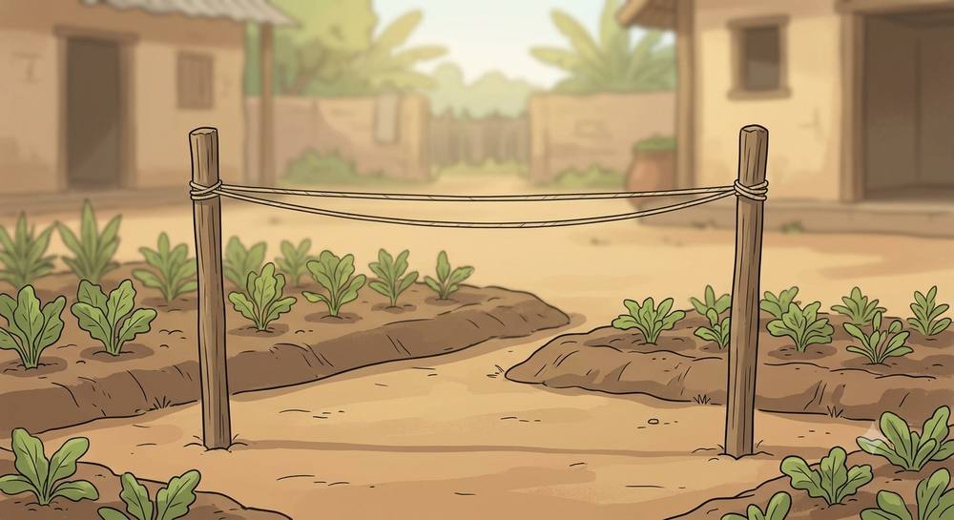
La ligne droite
1. Reconnaître une ligne droite
Une ligne droite est une ligne qui ne change jamais de direction, contrairement à une ligne courbe.
2. Tracer une ligne droite
Pour tracer une ligne droite, je pose ma règle sur le papier et je trace le long du bord avec mon crayon.

VOAMBOLANA
Ligne droite | Tsipika mahitsy
Règle | Rira

EXERCICES
Noté sur 20 points
Exercice 1 (6.7 points)
Réponds par Vrai ou Faux.
1) Une ligne droite se trace avec une règle.
2) Une ligne droite peut être courbe.
3) Une ficelle tendue forme une ligne droite.
Exercice 2 (6.7 points)
Trace une ligne droite de 5 cm avec ta règle.
1) Trace la ligne.
Exercice 3 (6.7 points)
Réponds.
1) Quel outil utilise-t-on pour tracer une ligne droite ?
2) Une ligne droite change-t-elle de direction ?

CORRIGÉ
Corrigé — Exercice 1
1) Vrai.
2) Faux — une ligne droite ne peut pas être courbe.
3) Vrai.
Corrigé — Exercice 2
1) L'élève trace une ligne droite de 5 cm à la règle.
Corrigé — Exercice 3
1) une règle
2) non

Cette fiche est réutilisable pour les 2 séances du programme portant sur ce même objectif. L'enseignant l'adapte (exemples, quantités) à chaque occurrence.
FICHE DE PRÉPARATION
Discipline : Mathématiques (Kajy) | Date : ______________
Sous discipline : Géométrie | Classe : 10e (Kajy)
Thème : Tracer un angle droit, aigu et obtus | Nombre de séances : 2
Documentation : Programme officiel de Mathématiques, Kilasy faha-10 (Kajy), Telovolana voalohany, objectif VIII, semaine 2. | Durée par séance : 30 min
Support et matériel : Équerre, règle, coin de feuille

Étapes et Durée | Déroulement de la leçon |  | Technique et Stratégie | Support et Matériel | Observation
 | Enseignant | Apprenants
I. Révision | Trace une ligne droite avec ta règle.  Montre le coin d'une feuille de papier. | R.A. : L'élève trace une ligne droite.  R.A. : L'élève montre le coin de la feuille. | Questions-réponses collectives (Asa iombonana) | —
II. NOUVELLE LEÇON — 22 min
1. Mise en situation | Rasoa compare le coin de sa table (bien carré) avec le coin d'un livre ouvert à moitié (plus large) et une porte entrouverte (plus étroite). Que remarque-t-elle ? | R.A. : Les trois coins n'ont pas la même ouverture. | Question-réponse orale | Tableau noir
2. Présentation | Aujourd'hui nous allons apprendre à reconnaître et tracer trois sortes d'angles : droit, aigu et obtus. | Écoutent. | Exposé oral | Tableau noir, cahier
3. Observation | Regardez ces trois angles tracés au tableau : l'un fait comme le coin d'une feuille, l'un est plus fermé, l'un est plus ouvert. | Observent silencieusement. | Observation guidée | Équerre, coin de feuille
4. Analyse | Comment s'appelle l'angle qui a exactement l'ouverture du coin d'une feuille ?  Comment s'appelle un angle plus fermé qu'un angle droit ?  Comment s'appelle un angle plus ouvert qu'un angle droit ?  Avec quel outil peut-on vérifier si un angle est droit ? | R.A. : C'est un angle droit.  R.A. : C'est un angle aigu.  R.A. : C'est un angle obtus.  R.A. : On utilise une équerre. | Questionnement dirigé (Asa iombonana) | Équerre, coin de feuille
5. Synthèse | Donc, un angle droit a l'ouverture du coin d'une feuille (on le vérifie avec une équerre). Un angle aigu est plus fermé qu'un angle droit. Un angle obtus est plus ouvert qu'un angle droit. | Écoutent. | Exposé (l'enseignant énonce) | Tableau noir
6. Application | Dis si l'angle décrit est droit, aigu ou obtus.  1) L'angle a exactement l'ouverture du coin d'une feuille.  2) L'angle est plus fermé que le coin d'une feuille.  3) L'angle est plus ouvert que le coin d'une feuille.  Trace un angle droit avec ton équerre.  1) Trace l'angle. | R.A. :  1) droit  2) aigu  3) obtus  R.A. :  1) L'élève trace un angle droit à l'équerre. | Travail individuel (Asa tsirairay) | Cahier, ardoise
III. Évaluation — 5 min | Réponds.  1) Quel outil vérifie un angle droit ?  2) Un angle aigu est-il plus ouvert ou plus fermé qu'un angle droit ? | R.A. :  1) une équerre  2) plus fermé | Travail individuel écrit | Cahier, feuille d'évaluation

Les angles : droit, aigu, obtus
1. L'angle droit
Un angle droit a l'ouverture exacte du coin d'une feuille de papier. On le vérifie avec une équerre.
2. L'angle aigu et l'angle obtus
Un angle aigu est plus fermé qu'un angle droit. Un angle obtus est plus ouvert qu'un angle droit.

VOAMBOLANA
Angle | Zoro
Angle droit | Zoro mahitsy
Aigu | Filo
Obtus | Dombo

EXERCICES
Noté sur 20 points
Exercice 1 (6.7 points)
Dis si l'angle décrit est droit, aigu ou obtus.
1) L'angle a exactement l'ouverture du coin d'une feuille.
2) L'angle est plus fermé que le coin d'une feuille.
3) L'angle est plus ouvert que le coin d'une feuille.
Exercice 2 (6.7 points)
Trace un angle droit avec ton équerre.
1) Trace l'angle.
Exercice 3 (6.7 points)
Réponds.
1) Quel outil vérifie un angle droit ?
2) Un angle aigu est-il plus ouvert ou plus fermé qu'un angle droit ?

CORRIGÉ
Corrigé — Exercice 1
1) droit
2) aigu
3) obtus
Corrigé — Exercice 2
1) L'élève trace un angle droit à l'équerre.
Corrigé — Exercice 3
1) une équerre
2) plus fermé

Cette fiche est réutilisable pour les 2 séances du programme portant sur ce même objectif. L'enseignant l'adapte (exemples, quantités) à chaque occurrence.
FICHE DE PRÉPARATION
Discipline : Mathématiques (Kajy) | Date : ______________
Sous discipline : Géométrie | Classe : 10e (Kajy)
Thème : Renforcement : tracer un angle droit et un angle aigu | Nombre de séances : 2
Documentation : Programme officiel de Mathématiques, Kilasy faha-10 (Kajy), Telovolana voalohany, objectif VIII, semaine 3. | Durée par séance : 30 min
Support et matériel : Équerre, règle

Étapes et Durée | Déroulement de la leçon |  | Technique et Stratégie | Support et Matériel | Observation
 | Enseignant | Apprenants
I. Révision | Qu'est-ce qu'un angle droit ?  Qu'est-ce qu'un angle aigu ? | R.A. : C'est un angle qui a l'ouverture du coin d'une feuille.  R.A. : C'est un angle plus fermé qu'un angle droit. | Questions-réponses collectives (Asa iombonana) | —
II. NOUVELLE LEÇON — 22 min
1. Mise en situation | L'enseignant demande à deux élèves de tracer chacun un angle : l'un droit, l'autre aigu. Comment vérifier qui a raison ? | R.A. : On vérifie l'angle droit avec l'équerre, et on compare l'autre à l'angle droit pour voir s'il est plus fermé. | Question-réponse orale | Tableau noir
2. Présentation | Aujourd'hui nous allons nous entraîner à tracer et reconnaître des angles droits et des angles aigus. | Écoutent. | Exposé oral | Tableau noir, cahier
3. Observation | Regardez ces angles tracés par des élèves : certains sont droits, d'autres sont aigus. | Observent silencieusement. | Observation guidée | Équerre, angles tracés au tableau
4. Analyse | Comment vérifier qu'un angle est droit ?  Comment reconnaître un angle aigu par rapport à un angle droit ?  Peut-on tracer un angle droit sans équerre ?  Quel est le point commun entre tous les angles droits ? | R.A. : On pose l'équerre dessus.  R.A. : Il est plus fermé.  R.A. : C'est plus difficile, mais possible avec un coin de feuille.  R.A. : Ils ont tous la même ouverture. | Questionnement dirigé (Asa iombonana) | Équerre, angles tracés au tableau
5. Synthèse | Donc, pour tracer un angle droit, j'utilise une équerre. Pour reconnaître un angle aigu, je le compare à un angle droit : s'il est plus fermé, c'est un angle aigu. | Écoutent. | Exposé (l'enseignant énonce) | Tableau noir
6. Application | Trace un angle droit puis un angle aigu.  1) Angle droit  2) Angle aigu  Vrai ou faux ?  1) Un angle aigu est plus ouvert qu'un angle droit.  2) L'équerre sert à vérifier un angle droit. | R.A. :  1) L'élève trace un angle droit à l'équerre.  2) L'élève trace un angle plus fermé qu'un angle droit.  R.A. :  1) Faux — un angle aigu est plus fermé.  2) Vrai. | Travail individuel (Asa tsirairay) | Cahier, ardoise
III. Évaluation — 5 min | Réponds.  1) Un angle aigu est-il plus fermé ou plus ouvert qu'un angle droit ? | R.A. :  1) plus fermé | Travail individuel écrit | Cahier, feuille d'évaluation

Renforcement : angle droit et angle aigu
Rappel
L'angle droit se vérifie avec une équerre. L'angle aigu est plus fermé que l'angle droit.

VOAMBOLANA
Angle droit | Zoro mahitsy
Aigu | Filo

EXERCICES
Noté sur 20 points
Exercice 1 (6.7 points)
Trace un angle droit puis un angle aigu.
1) Angle droit
2) Angle aigu
Exercice 2 (6.7 points)
Vrai ou faux ?
1) Un angle aigu est plus ouvert qu'un angle droit.
2) L'équerre sert à vérifier un angle droit.
Exercice 3 (6.7 points)
Réponds.
1) Un angle aigu est-il plus fermé ou plus ouvert qu'un angle droit ?

CORRIGÉ
Corrigé — Exercice 1
1) L'élève trace un angle droit à l'équerre.
2) L'élève trace un angle plus fermé qu'un angle droit.
Corrigé — Exercice 2
1) Faux — un angle aigu est plus fermé.
2) Vrai.
Corrigé — Exercice 3
1) plus fermé

Cette fiche est réutilisable pour les 2 séances du programme portant sur ce même objectif. L'enseignant l'adapte (exemples, quantités) à chaque occurrence.
FICHE DE PRÉPARATION
Discipline : Mathématiques (Kajy) | Date : ______________
Sous discipline : Géométrie | Classe : 10e (Kajy)
Thème : Renforcement : tracer un angle droit et un angle obtus | Nombre de séances : 2
Documentation : Programme officiel de Mathématiques, Kilasy faha-10 (Kajy), Telovolana voalohany, objectif VIII, semaine 4. | Durée par séance : 30 min
Support et matériel : Équerre, règle

Étapes et Durée | Déroulement de la leçon |  | Technique et Stratégie | Support et Matériel | Observation
 | Enseignant | Apprenants
I. Révision | Qu'est-ce qu'un angle droit ?  Qu'est-ce qu'un angle aigu ? | R.A. : C'est un angle qui a l'ouverture du coin d'une feuille.  R.A. : C'est un angle plus fermé qu'un angle droit. | Questions-réponses collectives (Asa iombonana) | —
II. NOUVELLE LEÇON — 22 min
1. Mise en situation | Fara ouvre une porte à moitié. L'angle formé entre la porte et le mur est-il plus ouvert ou plus fermé qu'un angle droit ? | R.A. : Il est plus ouvert qu'un angle droit. | Question-réponse orale | Tableau noir
2. Présentation | Aujourd'hui nous allons nous entraîner à tracer et reconnaître des angles droits et des angles obtus. | Écoutent. | Exposé oral | Tableau noir, cahier
3. Observation | Regardez cette porte entrouverte largement : l'angle formé est plus ouvert que le coin d'une feuille. | Observent silencieusement. | Observation guidée | Équerre, angles tracés au tableau
4. Analyse | Comment reconnaître un angle obtus par rapport à un angle droit ?  L'angle d'une porte grande ouverte est-il obtus ou aigu ?  Comment vérifier qu'un angle n'est pas droit ?  Quel est le contraire d'un angle obtus (parmi droit/aigu) ? | R.A. : Il est plus ouvert.  R.A. : Il est obtus.  R.A. : On pose l'équerre dessus ; s'il dépasse, ce n'est pas droit.  R.A. : C'est l'angle aigu. | Questionnement dirigé (Asa iombonana) | Équerre, angles tracés au tableau
5. Synthèse | Donc, un angle obtus est plus ouvert qu'un angle droit. Pour le vérifier, je pose une équerre : si l'angle dépasse l'équerre, il est obtus. | Écoutent. | Exposé (l'enseignant énonce) | Tableau noir
6. Application | Trace un angle droit puis un angle obtus.  1) Angle droit  2) Angle obtus  Vrai ou faux ?  1) Un angle obtus est plus fermé qu'un angle droit.  2) Une porte largement ouverte forme un angle obtus. | R.A. :  1) L'élève trace un angle droit à l'équerre.  2) L'élève trace un angle plus ouvert qu'un angle droit.  R.A. :  1) Faux — un angle obtus est plus ouvert.  2) Vrai. | Travail individuel (Asa tsirairay) | Cahier, ardoise
III. Évaluation — 5 min | Réponds.  1) Un angle obtus est-il plus fermé ou plus ouvert qu'un angle droit ? | R.A. :  1) plus ouvert | Travail individuel écrit | Cahier, feuille d'évaluation

Renforcement : angle droit et angle obtus
Rappel
L'angle droit se vérifie avec une équerre. L'angle obtus est plus ouvert que l'angle droit.

VOAMBOLANA
Angle droit | Zoro mahitsy
Obtus | Dombo

EXERCICES
Noté sur 20 points
Exercice 1 (6.7 points)
Trace un angle droit puis un angle obtus.
1) Angle droit
2) Angle obtus
Exercice 2 (6.7 points)
Vrai ou faux ?
1) Un angle obtus est plus fermé qu'un angle droit.
2) Une porte largement ouverte forme un angle obtus.
Exercice 3 (6.7 points)
Réponds.
1) Un angle obtus est-il plus fermé ou plus ouvert qu'un angle droit ?

CORRIGÉ
Corrigé — Exercice 1
1) L'élève trace un angle droit à l'équerre.
2) L'élève trace un angle plus ouvert qu'un angle droit.
Corrigé — Exercice 2
1) Faux — un angle obtus est plus ouvert.
2) Vrai.
Corrigé — Exercice 3
1) plus ouvert

Cette fiche est réutilisable pour les 2 séances du programme portant sur ce même objectif. L'enseignant l'adapte (exemples, quantités) à chaque occurrence.
FICHE DE PRÉPARATION
Discipline : Mathématiques (Kajy) | Date : ______________
Sous discipline : Géométrie | Classe : 10e (Kajy)
Thème : Construire et mesurer un angle avec l'équerre | Nombre de séances : 2
Documentation : Programme officiel de Mathématiques, Kilasy faha-10 (Kajy), Telovolana voalohany, objectif VIII, semaine 5. | Durée par séance : 30 min
Support et matériel : Équerre, règle, cahier

Étapes et Durée | Déroulement de la leçon |  | Technique et Stratégie | Support et Matériel | Observation
 | Enseignant | Apprenants
I. Révision | Qu'est-ce qu'un angle droit ?  Qu'est-ce qu'un angle obtus ? | R.A. : C'est un angle qui a l'ouverture du coin d'une feuille.  R.A. : C'est un angle plus ouvert qu'un angle droit. | Questions-réponses collectives (Asa iombonana) | —
II. NOUVELLE LEÇON — 22 min
1. Mise en situation | Le menuisier de Miora doit construire un cadre avec des coins bien droits. Comment peut-il vérifier chaque angle ? | R.A. : Il peut vérifier chaque angle avec une équerre. | Question-réponse orale | Tableau noir
2. Présentation | Aujourd'hui nous allons apprendre à construire un angle précis et à le mesurer avec l'équerre. | Écoutent. | Exposé oral | Tableau noir, cahier
3. Observation | Regardez comment on pose l'équerre sur un point de départ pour construire un angle droit exact. | Observent silencieusement. | Observation guidée | Équerre, règle
4. Analyse | Quel outil permet de construire un angle droit précis ?  Comment sait-on qu'un angle mesuré avec l'équerre est bien droit ?  Peut-on utiliser l'équerre pour comparer deux angles ?  Que se passe-t-il si l'angle dépasse l'équerre ? | R.A. : L'équerre.  R.A. : Les deux côtés de l'angle suivent exactement les bords de l'équerre.  R.A. : Oui, en les superposant à l'équerre.  R.A. : L'angle est obtus (plus ouvert qu'un angle droit). | Questionnement dirigé (Asa iombonana) | Équerre, règle
5. Synthèse | Donc, pour construire un angle droit, je pose l'équerre au point de départ et je trace le long de ses deux bords. Pour mesurer un angle, je compare son ouverture à celle de l'équerre. | Écoutent. | Exposé (l'enseignant énonce) | Tableau noir
6. Application | Construis un angle droit à partir d'un point donné, en utilisant l'équerre.  1) Construis l'angle.  Dis si l'angle mesuré est droit, aigu ou obtus.  1) L'angle suit exactement les bords de l'équerre.  2) L'angle dépasse l'équerre.  3) L'angle ne remplit pas l'équerre. | R.A. :  1) L'élève construit un angle droit à l'équerre.  R.A. :  1) droit  2) obtus  3) aigu | Travail individuel (Asa tsirairay) | Cahier, ardoise
III. Évaluation — 5 min | Réponds.  1) Quel outil sert à construire et mesurer un angle droit ? | R.A. :  1) l'équerre | Travail individuel écrit | Cahier, feuille d'évaluation

Construire et mesurer un angle
1. Construire un angle droit
Pour construire un angle droit, je pose l'équerre à partir d'un point et je trace le long de ses deux bords.
2. Mesurer un angle
Pour savoir si un angle est droit, aigu ou obtus, je compare son ouverture à celle de l'équerre.

VOAMBOLANA
Équerre | Fandrefesan-jôro
Angle | Zoro

EXERCICES
Noté sur 20 points
Exercice 1 (6.7 points)
Construis un angle droit à partir d'un point donné, en utilisant l'équerre.
1) Construis l'angle.
Exercice 2 (6.7 points)
Dis si l'angle mesuré est droit, aigu ou obtus.
1) L'angle suit exactement les bords de l'équerre.
2) L'angle dépasse l'équerre.
3) L'angle ne remplit pas l'équerre.
Exercice 3 (6.7 points)
Réponds.
1) Quel outil sert à construire et mesurer un angle droit ?

CORRIGÉ
Corrigé — Exercice 1
1) L'élève construit un angle droit à l'équerre.
Corrigé — Exercice 2
1) droit
2) obtus
3) aigu
Corrigé — Exercice 3
1) l'équerre

Cette fiche est réutilisable pour les 2 séances du programme portant sur ce même objectif. L'enseignant l'adapte (exemples, quantités) à chaque occurrence.
FICHE DE PRÉPARATION
Discipline : Mathématiques (Kajy) | Date : ______________
Sous discipline : Géométrie | Classe : 10e (Kajy)
Thème : Tracer un rectangle | Nombre de séances : 2
Documentation : Programme officiel de Mathématiques, Kilasy faha-10 (Kajy), Telovolana voalohany, objectif X, semaine 5. | Durée par séance : 30 min
Support et matériel : Règle, équerre, papier quadrillé

Étapes et Durée | Déroulement de la leçon |  | Technique et Stratégie | Support et Matériel | Observation
 | Enseignant | Apprenants
I. Révision | Qu'est-ce qu'un angle droit ?  Combien de côtés a une ligne droite ? | R.A. : C'est un angle qui a l'ouverture du coin d'une feuille.  R.A. : Une ligne droite n'a pas de côté, c'est un segment. | Questions-réponses collectives (Asa iombonana) | —
II. NOUVELLE LEÇON — 22 min
1. Mise en situation | Le cahier de Vola a la forme d'une figure avec 4 côtés et 4 coins bien droits, mais 2 côtés longs et 2 côtés courts. Quelle est cette forme ? | R.A. : C'est un rectangle. | Question-réponse orale | Tableau noir
2. Présentation | Aujourd'hui nous allons apprendre à reconnaître et tracer un rectangle. | Écoutent. | Exposé oral | Tableau noir, cahier
3. Observation | Regardez ce cahier, cette porte, ce tableau : ce sont tous des rectangles. | Observent silencieusement. | Observation guidée | Objets rectangulaires, papier quadrillé, règle
4. Analyse | Combien de côtés a un rectangle ?  Les 4 angles d'un rectangle sont-ils droits ?  Les côtés opposés d'un rectangle sont-ils égaux ?  Avec quels outils trace-t-on un rectangle ? | R.A. : Un rectangle a 4 côtés.  R.A. : Oui, les 4 angles sont droits.  R.A. : Oui, les côtés opposés sont égaux deux à deux.  R.A. : Avec une règle et une équerre. | Questionnement dirigé (Asa iombonana) | Objets rectangulaires, papier quadrillé, règle
5. Synthèse | Donc, un rectangle est une figure à 4 côtés et 4 angles droits, avec les côtés opposés égaux deux à deux. Pour le tracer, j'utilise la règle et l'équerre pour que les angles soient bien droits. | Écoutent. | Exposé (l'enseignant énonce) | Tableau noir
6. Application | Réponds par Vrai ou Faux.  1) Un rectangle a 4 angles droits.  2) Tous les côtés d'un rectangle sont égaux.  3) Un rectangle a 4 côtés.  Trace un rectangle de 6 cm sur 3 cm.  1) Trace le rectangle. | R.A. :  1) Vrai.  2) Faux — seuls les côtés opposés sont égaux.  3) Vrai.  R.A. :  1) L'élève trace un rectangle de 6 cm sur 3 cm à la règle et à l'équerre. | Travail individuel (Asa tsirairay) | Cahier, ardoise
III. Évaluation — 5 min | Réponds.  1) Combien d'angles droits a un rectangle ?  2) Les côtés opposés d'un rectangle sont-ils égaux ? | R.A. :  1) 4 angles droits  2) oui | Travail individuel écrit | Cahier, feuille d'évaluation

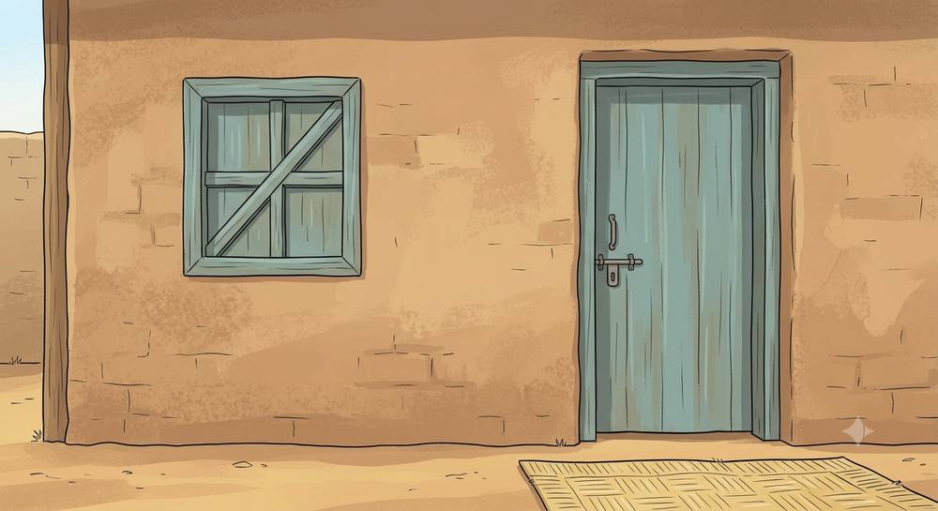
Le rectangle
1. Reconnaître un rectangle
Un rectangle a 4 côtés et 4 angles droits ; les côtés opposés sont égaux deux à deux.
2. Tracer un rectangle
Je trace un côté avec la règle, puis un angle droit à chaque coin avec l'équerre, en respectant les longueurs voulues.

VOAMBOLANA
Rectangle | Mahitsizoro
Côté | Sisiny

EXERCICES
Noté sur 20 points
Exercice 1 (6.7 points)
Réponds par Vrai ou Faux.
1) Un rectangle a 4 angles droits.
2) Tous les côtés d'un rectangle sont égaux.
3) Un rectangle a 4 côtés.
Exercice 2 (6.7 points)
Trace un rectangle de 6 cm sur 3 cm.
1) Trace le rectangle.
Exercice 3 (6.7 points)
Réponds.
1) Combien d'angles droits a un rectangle ?
2) Les côtés opposés d'un rectangle sont-ils égaux ?

CORRIGÉ
Corrigé — Exercice 1
1) Vrai.
2) Faux — seuls les côtés opposés sont égaux.
3) Vrai.
Corrigé — Exercice 2
1) L'élève trace un rectangle de 6 cm sur 3 cm à la règle et à l'équerre.
Corrigé — Exercice 3
1) 4 angles droits
2) oui

Cette fiche est réutilisable pour les 2 séances du programme portant sur ce même objectif. L'enseignant l'adapte (exemples, quantités) à chaque occurrence.
FICHE DE PRÉPARATION
Discipline : Mathématiques (Kajy) | Date : ______________
Sous discipline : Géométrie | Classe : 10e (Kajy)
Thème : Tracer un carré | Nombre de séances : 2
Documentation : Programme officiel de Mathématiques, Kilasy faha-10 (Kajy), Telovolana voalohany, objectif X, semaine 6. | Durée par séance : 30 min
Support et matériel : Règle, équerre, papier quadrillé

Étapes et Durée | Déroulement de la leçon |  | Technique et Stratégie | Support et Matériel | Observation
 | Enseignant | Apprenants
I. Révision | Combien de côtés a un rectangle ?  Les côtés opposés d'un rectangle sont-ils égaux ? | R.A. : Un rectangle a 4 côtés.  R.A. : Oui, les côtés opposés sont égaux. | Questions-réponses collectives (Asa iombonana) | —
II. NOUVELLE LEÇON — 22 min
1. Mise en situation | Nirina compare une fenêtre carrée à la porte rectangulaire de sa maison. Que remarque-t-il sur les côtés de la fenêtre ? | R.A. : Les 4 côtés de la fenêtre sont tous égaux. | Question-réponse orale | Tableau noir
2. Présentation | Aujourd'hui nous allons apprendre à reconnaître et tracer un carré. | Écoutent. | Exposé oral | Tableau noir, cahier
3. Observation | Regardez cette fenêtre et ce carreau : ce sont des carrés, avec 4 côtés tous égaux. | Observent silencieusement. | Observation guidée | Objets carrés, papier quadrillé, règle
4. Analyse | Combien de côtés a un carré ?  Les 4 côtés d'un carré sont-ils égaux ?  Les 4 angles d'un carré sont-ils droits ?  Quelle est la différence entre un carré et un rectangle ? | R.A. : Un carré a 4 côtés.  R.A. : Oui, les 4 côtés sont égaux.  R.A. : Oui, les 4 angles sont droits.  R.A. : Dans un carré, tous les côtés sont égaux ; dans un rectangle, seuls les côtés opposés le sont. | Questionnement dirigé (Asa iombonana) | Objets carrés, papier quadrillé, règle
5. Synthèse | Donc, un carré est une figure à 4 côtés égaux et 4 angles droits. C'est un rectangle particulier où tous les côtés ont la même longueur. | Écoutent. | Exposé (l'enseignant énonce) | Tableau noir
6. Application | Réponds par Vrai ou Faux.  1) Un carré a 4 côtés égaux.  2) Un carré est un rectangle particulier.  3) Un carré a des angles obtus.  Trace un carré de 4 cm de côté.  1) Trace le carré. | R.A. :  1) Vrai.  2) Vrai.  3) Faux — un carré a des angles droits.  R.A. :  1) L'élève trace un carré de 4 cm de côté à la règle et à l'équerre. | Travail individuel (Asa tsirairay) | Cahier, ardoise
III. Évaluation — 5 min | Réponds.  1) Combien de côtés égaux a un carré ? | R.A. :  1) 4 côtés égaux | Travail individuel écrit | Cahier, feuille d'évaluation

Le carré
1. Reconnaître un carré
Un carré a 4 côtés égaux et 4 angles droits. C'est un rectangle particulier.
2. Tracer un carré
Je trace un côté avec la règle, puis un angle droit à chaque coin avec l'équerre, en gardant la même longueur pour les 4 côtés.

VOAMBOLANA
Carré | Efamira
Côté | Sisiny

EXERCICES
Noté sur 20 points
Exercice 1 (6.7 points)
Réponds par Vrai ou Faux.
1) Un carré a 4 côtés égaux.
2) Un carré est un rectangle particulier.
3) Un carré a des angles obtus.
Exercice 2 (6.7 points)
Trace un carré de 4 cm de côté.
1) Trace le carré.
Exercice 3 (6.7 points)
Réponds.
1) Combien de côtés égaux a un carré ?

CORRIGÉ
Corrigé — Exercice 1
1) Vrai.
2) Vrai.
3) Faux — un carré a des angles droits.
Corrigé — Exercice 2
1) L'élève trace un carré de 4 cm de côté à la règle et à l'équerre.
Corrigé — Exercice 3
1) 4 côtés égaux

Cette fiche est réutilisable pour les 2 séances du programme portant sur ce même objectif. L'enseignant l'adapte (exemples, quantités) à chaque occurrence.
FICHE DE PRÉPARATION
Discipline : Mathématiques (Kajy) | Date : ______________
Sous discipline : Géométrie | Classe : 10e (Kajy)
Thème : Mesurer le périmètre du rectangle | Nombre de séances : 2
Documentation : Programme officiel de Mathématiques, Kilasy faha-10 (Kajy), Telovolana voalohany, objectif X, semaine 7. | Durée par séance : 30 min
Support et matériel : Règle, ficelle, rectangles tracés

Étapes et Durée | Déroulement de la leçon |  | Technique et Stratégie | Support et Matériel | Observation
 | Enseignant | Apprenants
I. Révision | Combien de côtés a un rectangle ?  Trace un rectangle de 5 cm sur 2 cm. | R.A. : Un rectangle a 4 côtés.  R.A. : L'élève trace le rectangle. | Questions-réponses collectives (Asa iombonana) | —
II. NOUVELLE LEÇON — 22 min
1. Mise en situation | Rija veut entourer son jardin rectangulaire (6 m sur 3 m) avec une clôture. Quelle longueur de clôture doit-il prévoir ? | R.A. : Il doit prévoir 18 mètres de clôture (6+3+6+3 = 18). | Question-réponse orale | Tableau noir
2. Présentation | Aujourd'hui nous allons apprendre à mesurer le périmètre (le tour) d'un rectangle. | Écoutent. | Exposé oral | Tableau noir, cahier
3. Observation | Regardez comment on mesure chaque côté du rectangle puis on additionne les 4 longueurs. | Observent silencieusement. | Observation guidée | Règle, ficelle, rectangle tracé
4. Analyse | Combien de côtés faut-il mesurer pour trouver le périmètre d'un rectangle ?  Dans un rectangle de 6 m sur 3 m, quelles sont les 4 longueurs à additionner ?  Combien fait 6+3+6+3 ?  Comment appelle-t-on la somme des côtés d'une figure ? | R.A. : Il faut mesurer les 4 côtés (ou 2, car ils sont égaux deux à deux).  R.A. : 6, 3, 6 et 3.  R.A. : 6+3+6+3 = 18.  R.A. : On l'appelle le périmètre. | Questionnement dirigé (Asa iombonana) | Règle, ficelle, rectangle tracé
5. Synthèse | Donc, le périmètre d'un rectangle est la somme de ses 4 côtés : longueur + largeur + longueur + largeur, ou (longueur + largeur) × 2. | Écoutent. | Exposé (l'enseignant énonce) | Tableau noir
6. Application | Calcule le périmètre de chaque rectangle.  1) Longueur 6 cm, largeur 3 cm  2) Longueur 8 cm, largeur 2 cm  3) Longueur 5 cm, largeur 5 cm  Un jardin rectangulaire mesure 10 m sur 4 m. Calcule son périmètre.  1) 10 m sur 4 m | R.A. :  1) 18 cm  2) 20 cm  3) 20 cm  R.A. :  1) 28 m | Travail individuel (Asa tsirairay) | Cahier, ardoise
III. Évaluation — 5 min | Calcule le périmètre.  1) Longueur 7 cm, largeur 3 cm | R.A. :  1) 20 cm | Travail individuel écrit | Cahier, feuille d'évaluation

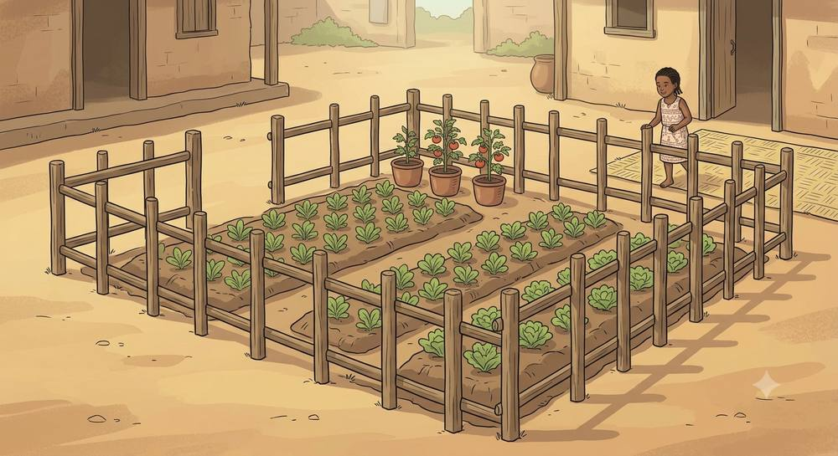
Le périmètre du rectangle
1. Qu'est-ce que le périmètre ?
Le périmètre d'une figure est la longueur totale de son tour, la somme de tous ses côtés.
2. Calculer le périmètre d'un rectangle
Périmètre = longueur + largeur + longueur + largeur = (longueur + largeur) × 2.
Exemple : rectangle de 6 m sur 3 m → périmètre = (6+3) × 2 = 18 m.

VOAMBOLANA
Périmètre | Refin'ny manodidina
Longueur | Halavana
Largeur | Sakany

EXERCICES
Noté sur 20 points
Exercice 1 (6.7 points)
Calcule le périmètre de chaque rectangle.
1) Longueur 6 cm, largeur 3 cm
2) Longueur 8 cm, largeur 2 cm
3) Longueur 5 cm, largeur 5 cm
Exercice 2 (6.7 points)
Un jardin rectangulaire mesure 10 m sur 4 m. Calcule son périmètre.
1) 10 m sur 4 m
Exercice 3 (6.7 points)
Calcule le périmètre.
1) Longueur 7 cm, largeur 3 cm

CORRIGÉ
Corrigé — Exercice 1
1) 18 cm
2) 20 cm
3) 20 cm
Corrigé — Exercice 2
1) 28 m
Corrigé — Exercice 3
1) 20 cm

Cette fiche est réutilisable pour les 2 séances du programme portant sur ce même objectif. L'enseignant l'adapte (exemples, quantités) à chaque occurrence.
FICHE DE PRÉPARATION
Discipline : Mathématiques (Kajy) | Date : ______________
Sous discipline : Géométrie | Classe : 10e (Kajy)
Thème : Mesurer le périmètre du carré | Nombre de séances : 2
Documentation : Programme officiel de Mathématiques, Kilasy faha-10 (Kajy), Telovolana voalohany, objectif X, semaine 9. | Durée par séance : 30 min
Support et matériel : Règle, carrés tracés

Étapes et Durée | Déroulement de la leçon |  | Technique et Stratégie | Support et Matériel | Observation
 | Enseignant | Apprenants
I. Révision | Combien de côtés égaux a un carré ?  Calcule le périmètre d'un rectangle de 6 cm sur 3 cm. | R.A. : Un carré a 4 côtés égaux.  R.A. : Le périmètre est 18 cm. | Questions-réponses collectives (Asa iombonana) | —
II. NOUVELLE LEÇON — 22 min
1. Mise en situation | Voahangy veut border un tapis carré de 3 m de côté avec un ruban. Quelle longueur de ruban lui faut-il ? | R.A. : Il lui faut 12 mètres de ruban (3×4 = 12). | Question-réponse orale | Tableau noir
2. Présentation | Aujourd'hui nous allons apprendre à mesurer le périmètre (le tour) d'un carré. | Écoutent. | Exposé oral | Tableau noir, cahier
3. Observation | Regardez ce carré de 3 m de côté : ses 4 côtés sont tous égaux. | Observent silencieusement. | Observation guidée | Règle, carré tracé
4. Analyse | Combien de côtés a un carré ?  Si un côté mesure 3 m, combien mesurent les autres côtés ?  Comment calculer le périmètre d'un carré rapidement ?  Combien fait 3 × 4 ? | R.A. : Un carré a 4 côtés.  R.A. : Les autres côtés mesurent aussi 3 m.  R.A. : On multiplie la longueur d'un côté par 4.  R.A. : 3 × 4 = 12. | Questionnement dirigé (Asa iombonana) | Règle, carré tracé
5. Synthèse | Donc, le périmètre d'un carré est égal à la longueur d'un côté multipliée par 4, car les 4 côtés sont égaux. | Écoutent. | Exposé (l'enseignant énonce) | Tableau noir
6. Application | Calcule le périmètre de chaque carré.  1) Côté 5 cm  2) Côté 7 cm  3) Côté 9 cm  Un jardin carré mesure 8 m de côté. Calcule son périmètre.  1) Côté 8 m | R.A. :  1) 20 cm  2) 28 cm  3) 36 cm  R.A. :  1) 32 m | Travail individuel (Asa tsirairay) | Cahier, ardoise
III. Évaluation — 5 min | Calcule le périmètre.  1) Carré de 6 cm de côté | R.A. :  1) 24 cm | Travail individuel écrit | Cahier, feuille d'évaluation

Le périmètre du carré
1. Calculer le périmètre d'un carré
Le périmètre d'un carré est égal à la longueur d'un côté multipliée par 4.
Exemple : carré de 3 m de côté → périmètre = 3 × 4 = 12 m.

VOAMBOLANA
Périmètre | Refin'ny manodidina
Côté | Lafiny

EXERCICES
Noté sur 20 points
Exercice 1 (6.7 points)
Calcule le périmètre de chaque carré.
1) Côté 5 cm
2) Côté 7 cm
3) Côté 9 cm
Exercice 2 (6.7 points)
Un jardin carré mesure 8 m de côté. Calcule son périmètre.
1) Côté 8 m
Exercice 3 (6.7 points)
Calcule le périmètre.
1) Carré de 6 cm de côté

CORRIGÉ
Corrigé — Exercice 1
1) 20 cm
2) 28 cm
3) 36 cm
Corrigé — Exercice 2
1) 32 m
Corrigé — Exercice 3
1) 24 cm

Cette fiche est réutilisable pour les 3 séances du programme portant sur ce même objectif. L'enseignant l'adapte (exemples, quantités) à chaque occurrence.
FICHE DE PRÉPARATION
Discipline : Mathématiques (Kajy) | Date : ______________
Sous discipline : Géométrie | Classe : 10e (Kajy)
Thème : Reconnaître et tracer un triangle | Nombre de séances : 3
Documentation : Programme officiel de Mathématiques, Kilasy faha-10 (Kajy), objectif VI. | Durée par séance : 30 min
Support et matériel : Règle, équerre, figures géométriques découpées

Étapes et Durée | Déroulement de la leçon |  | Technique et Stratégie | Support et Matériel | Observation
 | Enseignant | Apprenants
I. Révision | Combien de côtés a un carré ?  Combien d'angles a un rectangle ? | R.A. : Un carré a 4 côtés.  R.A. : Un rectangle a 4 angles. | Questions-réponses collectives (Asa iombonana) | —
II. NOUVELLE LEÇON — 22 min
1. Mise en situation | Rakoto regarde le toit de sa maison et remarque une forme avec trois côtés. Quelle est cette forme ? | R.A. : C'est un triangle. | Question-réponse orale | Tableau noir
2. Présentation | Aujourd'hui nous allons apprendre à reconnaître et tracer un triangle. | Écoutent. | Exposé oral | Tableau noir, cahier
3. Observation | Regardez ces figures découpées : carré, rectangle, triangle. Comptez leurs côtés. | Observent silencieusement. | Observation guidée | Figures géométriques découpées, règle
4. Analyse | Combien de côtés a un triangle ?  Combien d'angles (sommets) a un triangle ?  Comment reconnaît-on un triangle parmi d'autres figures ?  Avec quel outil peut-on tracer un triangle ? | R.A. : Un triangle a 3 côtés.  R.A. : Un triangle a 3 angles (sommets).  R.A. : On le reconnaît car il a exactement 3 côtés et 3 sommets.  R.A. : On utilise une règle. | Questionnement dirigé (Asa iombonana) | Figures géométriques découpées, règle
5. Synthèse | Donc, un triangle est une figure géométrique qui a 3 côtés et 3 sommets (angles). Pour le tracer, je relie 3 points avec une règle. | Écoutent. | Exposé (l'enseignant énonce) | Tableau noir
6. Application | Réponds par Vrai ou Faux.  1) Un triangle a 3 côtés.  2) Un triangle a 4 sommets.  3) Un carré est un triangle.  Compte le nombre de côtés et de sommets d'un triangle.  1) Côtés  2) Sommets | R.A. :  1) Vrai.  2) Faux — un triangle a 3 sommets.  3) Faux — un carré a 4 côtés, ce n'est pas un triangle.  R.A. :  1) 3 côtés  2) 3 sommets | Travail individuel (Asa tsirairay) | Cahier, ardoise
III. Évaluation — 5 min | Réponds.  1) Combien de côtés a un triangle ?  2) Quel outil utilise-t-on pour le tracer ? | R.A. :  1) 3 côtés  2) une règle | Travail individuel écrit | Cahier, feuille d'évaluation

Le triangle
1. Reconnaître un triangle
Un triangle est une figure géométrique à 3 côtés et 3 sommets.
2. Tracer un triangle
Pour tracer un triangle, je place 3 points sur la feuille, puis je les relie deux à deux avec une règle.

VOAMBOLANA
Triangle | Endrika telolafy
Côté | Sisiny
Sommet | Fivorian-tsisiny

EXERCICES
Noté sur 20 points
Exercice 1 (6.7 points)
Réponds par Vrai ou Faux.
1) Un triangle a 3 côtés.
2) Un triangle a 4 sommets.
3) Un carré est un triangle.
Exercice 2 (6.7 points)
Compte le nombre de côtés et de sommets d'un triangle.
1) Côtés
2) Sommets
Exercice 3 (6.7 points)
Réponds.
1) Combien de côtés a un triangle ?
2) Quel outil utilise-t-on pour le tracer ?

CORRIGÉ
Corrigé — Exercice 1
1) Vrai.
2) Faux — un triangle a 3 sommets.
3) Faux — un carré a 4 côtés, ce n'est pas un triangle.
Corrigé — Exercice 2
1) 3 côtés
2) 3 sommets
Corrigé — Exercice 3
1) 3 côtés
2) une règle

Cette fiche est réutilisable pour les 2 séances du programme portant sur ce même objectif. L'enseignant l'adapte (exemples, quantités) à chaque occurrence.
FICHE DE PRÉPARATION
Discipline : Mathématiques (Kajy) | Date : ______________
Sous discipline : Géométrie | Classe : 10e (Kajy)
Thème : Consolidation : reconnaître les formes triangulaires | Nombre de séances : 2
Documentation : Programme officiel de Mathématiques, Kilasy faha-10 (Kajy), Telovolana fahatelo, objectif VI, semaine 9. | Durée par séance : 30 min
Support et matériel : Règle, figures découpées (carré, rectangle, triangle)

Étapes et Durée | Déroulement de la leçon |  | Technique et Stratégie | Support et Matériel | Observation
 | Enseignant | Apprenants
I. Révision | Combien de côtés a un triangle ?  Combien de côtés a un carré ? | R.A. : Un triangle a 3 côtés.  R.A. : Un carré a 4 côtés. | Questions-réponses collectives (Asa iombonana) | —
II. NOUVELLE LEÇON — 22 min
1. Mise en situation | L'enseignant montre 5 figures découpées mélangées (carrés, rectangles, triangles). Comment les élèves peuvent-ils retrouver tous les triangles ? | R.A. : Ils comptent les côtés de chaque figure et gardent celles qui ont exactement 3 côtés. | Question-réponse orale | Tableau noir
2. Présentation | Aujourd'hui nous allons consolider la reconnaissance des formes triangulaires parmi d'autres figures. | Écoutent. | Exposé oral | Tableau noir, cahier
3. Observation | Regardez ces figures mélangées : carrés, rectangles et triangles de tailles différentes. | Observent silencieusement. | Observation guidée | Figures géométriques découpées
4. Analyse | Comment reconnaît-on un triangle parmi d'autres figures ?  Un triangle peut-il avoir des tailles différentes ?  Combien de sommets a un triangle ?  Est-ce qu'une figure à 4 côtés peut être un triangle ? | R.A. : Il a exactement 3 côtés et 3 sommets.  R.A. : Oui, il existe des triangles de toutes tailles.  R.A. : Un triangle a 3 sommets.  R.A. : Non, un triangle a toujours exactement 3 côtés. | Questionnement dirigé (Asa iombonana) | Figures géométriques découpées
5. Synthèse | Donc, quelle que soit sa taille, une figure est un triangle si et seulement si elle a exactement 3 côtés et 3 sommets. | Écoutent. | Exposé (l'enseignant énonce) | Tableau noir
6. Application | Parmi ces figures, entoure celles qui sont des triangles.  1) Figure A : 3 côtés  2) Figure B : 4 côtés  3) Figure C : 3 côtés  4) Figure D : 4 côtés égaux  Trace deux triangles de tailles différentes.  1) Trace les triangles. | R.A. :  1) C'est un triangle.  2) Ce n'est pas un triangle.  3) C'est un triangle.  4) Ce n'est pas un triangle (c'est un carré).  R.A. :  1) L'élève trace un petit triangle et un grand triangle, chacun à 3 côtés. | Travail individuel (Asa tsirairay) | Cahier, ardoise
III. Évaluation — 5 min | Réponds.  1) Combien de côtés a toujours un triangle, quelle que soit sa taille ? | R.A. :  1) 3 côtés | Travail individuel écrit | Cahier, feuille d'évaluation

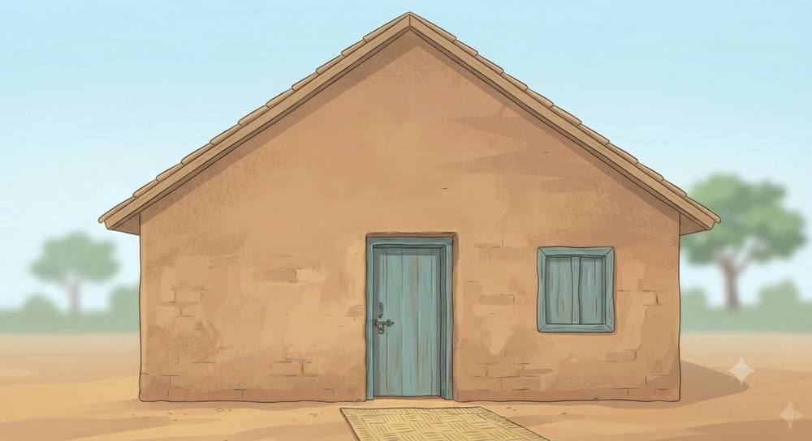
Consolidation : les formes triangulaires
Rappel
Un triangle a toujours exactement 3 côtés et 3 sommets, quelle que soit sa taille ou sa forme.

VOAMBOLANA
Triangle | Endrika telolafy
Côté | Sisiny

EXERCICES
Noté sur 20 points
Exercice 1 (6.7 points)
Parmi ces figures, entoure celles qui sont des triangles.
1) Figure A : 3 côtés
2) Figure B : 4 côtés
3) Figure C : 3 côtés
4) Figure D : 4 côtés égaux
Exercice 2 (6.7 points)
Trace deux triangles de tailles différentes.
1) Trace les triangles.
Exercice 3 (6.7 points)
Réponds.
1) Combien de côtés a toujours un triangle, quelle que soit sa taille ?

CORRIGÉ
Corrigé — Exercice 1
1) C'est un triangle.
2) Ce n'est pas un triangle.
3) C'est un triangle.
4) Ce n'est pas un triangle (c'est un carré).
Corrigé — Exercice 2
1) L'élève trace un petit triangle et un grand triangle, chacun à 3 côtés.
Corrigé — Exercice 3
1) 3 côtés

PARTIE 5 — MESURES
Cette fiche est réutilisable pour les 2 séances du programme portant sur ce même objectif. L'enseignant l'adapte (exemples, quantités) à chaque occurrence.
FICHE DE PRÉPARATION
Discipline : Mathématiques (Kajy) | Date : ______________
Sous discipline : Mesures | Classe : 10e (Kajy)
Thème : Mesurer une longueur en mètres | Nombre de séances : 2
Documentation : Programme officiel de Mathématiques, Kilasy faha-10 (Kajy), Telovolana voalohany, objectif VII, semaine 1. | Durée par séance : 30 min
Support et matériel : Mètre ruban, objets à mesurer

Étapes et Durée | Déroulement de la leçon |  | Technique et Stratégie | Support et Matériel | Observation
 | Enseignant | Apprenants
I. Révision | Compte de 0 à 20.  Qu'est-ce qui est plus long : un crayon ou une table ? | R.A. : 0, 1, 2, ..., 20.  R.A. : La table est plus longue. | Questions-réponses collectives (Asa iombonana) | —
II. NOUVELLE LEÇON — 22 min
1. Mise en situation | Le maître veut savoir combien mesure la longueur du tableau de la classe. Quel outil doit-il utiliser ? | R.A. : Il doit utiliser un mètre ruban. | Question-réponse orale | Tableau noir
2. Présentation | Aujourd'hui nous allons apprendre à mesurer une longueur en mètres. | Écoutent. | Exposé oral | Tableau noir, cahier
3. Observation | Regardez comment on utilise le mètre ruban pour mesurer la longueur du tableau et de la porte. | Observent silencieusement. | Observation guidée | Mètre ruban, objets à mesurer
4. Analyse | Quel outil utilise-t-on pour mesurer une grande longueur ?  Comment appelle-t-on l'unité utilisée pour mesurer le tableau ?  Le tableau mesure-t-il plus ou moins d'un mètre ?  Peut-on mesurer une petite gomme en mètres ? | R.A. : On utilise le mètre ruban.  R.A. : On l'appelle le mètre.  R.A. : Il mesure plus d'un mètre.  R.A. : Non, c'est trop petit, on utiliserait le centimètre. | Questionnement dirigé (Asa iombonana) | Mètre ruban, objets à mesurer
5. Synthèse | Donc, pour mesurer une longueur assez grande (un mur, une table, une pièce), j'utilise le mètre comme unité, avec un mètre ruban. | Écoutent. | Exposé (l'enseignant énonce) | Tableau noir
6. Application | Réponds par Vrai ou Faux.  1) On mesure la longueur d'une salle de classe en mètres.  2) On mesure la longueur d'une fourmi en mètres.  3) Le mètre ruban sert à mesurer les longueurs.  Mesure la longueur de la classe avec un mètre ruban et note le résultat.  1) Mesure et note. | R.A. :  1) Vrai.  2) Faux — c'est bien trop petit, on utilise le millimètre.  3) Vrai.  R.A. :  1) L'élève mesure et note la longueur en mètres. | Travail individuel (Asa tsirairay) | Cahier, ardoise
III. Évaluation — 5 min | Réponds.  1) Quel outil utilise-t-on pour mesurer une longueur en mètres ? | R.A. :  1) le mètre ruban | Travail individuel écrit | Cahier, feuille d'évaluation

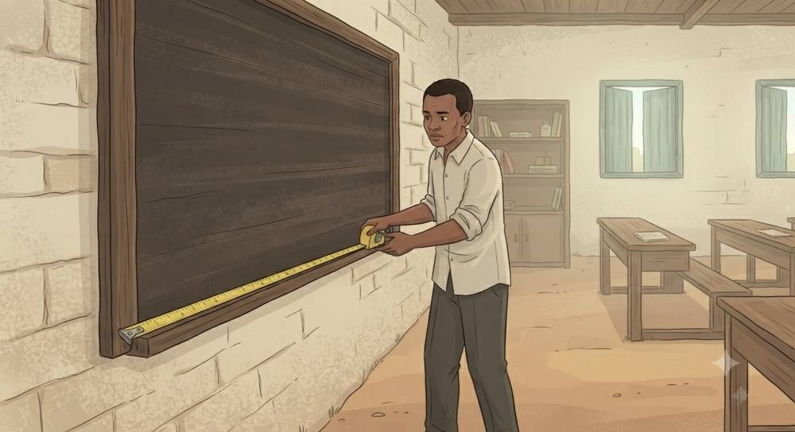
Mesurer en mètres
1. Le mètre, unité de longueur
Le mètre (m) est une unité qui sert à mesurer des longueurs assez grandes : une salle, un mur, une table.
2. Utiliser le mètre ruban
Je pose le mètre ruban le long de l'objet à mesurer, en partant bien du zéro, et je lis le nombre de mètres.

VOAMBOLANA
Mètre | Metatra
Longueur | Halavana

EXERCICES
Noté sur 20 points
Exercice 1 (6.7 points)
Réponds par Vrai ou Faux.
1) On mesure la longueur d'une salle de classe en mètres.
2) On mesure la longueur d'une fourmi en mètres.
3) Le mètre ruban sert à mesurer les longueurs.
Exercice 2 (6.7 points)
Mesure la longueur de la classe avec un mètre ruban et note le résultat.
1) Mesure et note.
Exercice 3 (6.7 points)
Réponds.
1) Quel outil utilise-t-on pour mesurer une longueur en mètres ?

CORRIGÉ
Corrigé — Exercice 1
1) Vrai.
2) Faux — c'est bien trop petit, on utilise le millimètre.
3) Vrai.
Corrigé — Exercice 2
1) L'élève mesure et note la longueur en mètres.
Corrigé — Exercice 3
1) le mètre ruban

Cette fiche est réutilisable pour les 2 séances du programme portant sur ce même objectif. L'enseignant l'adapte (exemples, quantités) à chaque occurrence.
FICHE DE PRÉPARATION
Discipline : Mathématiques (Kajy) | Date : ______________
Sous discipline : Mesures | Classe : 10e (Kajy)
Thème : Mesurer une longueur en décimètres et centimètres | Nombre de séances : 2
Documentation : Programme officiel de Mathématiques, Kilasy faha-10 (Kajy), Telovolana voalohany, objectif VII, semaine 2. | Durée par séance : 30 min
Support et matériel : Règle graduée, petits objets

Étapes et Durée | Déroulement de la leçon |  | Technique et Stratégie | Support et Matériel | Observation
 | Enseignant | Apprenants
I. Révision | Quel outil utilise-t-on pour mesurer une longueur en mètres ?  Le tableau mesure-t-il plus ou moins d'un mètre ? | R.A. : Le mètre ruban.  R.A. : Il mesure plus d'un mètre. | Questions-réponses collectives (Asa iombonana) | —
II. NOUVELLE LEÇON — 22 min
1. Mise en situation | Fara veut mesurer la longueur de son crayon, trop petit pour le mètre. Quel outil et quelle unité utiliser ? | R.A. : Elle utilise une règle graduée en centimètres. | Question-réponse orale | Tableau noir
2. Présentation | Aujourd'hui nous allons apprendre à mesurer une longueur en décimètres (dm) et en centimètres (cm). | Écoutent. | Exposé oral | Tableau noir, cahier
3. Observation | Regardez cette règle graduée : chaque petit trait est un centimètre, et 10 centimètres font un décimètre. | Observent silencieusement. | Observation guidée | Règle graduée
4. Analyse | Combien de centimètres y a-t-il dans un décimètre ?  Quel outil utilise-t-on pour mesurer un crayon ?  Le crayon mesure-t-il plus ou moins qu'un décimètre ?  Pourquoi n'utilise-t-on pas le mètre pour un crayon ? | R.A. : Il y a 10 centimètres dans un décimètre.  R.A. : On utilise une règle graduée.  R.A. : Il mesure moins qu'un décimètre.  R.A. : Car le mètre est une unité trop grande pour un si petit objet. | Questionnement dirigé (Asa iombonana) | Règle graduée
5. Synthèse | Donc, pour mesurer un petit objet, j'utilise le centimètre (cm) ou le décimètre (dm). 1 décimètre = 10 centimètres. | Écoutent. | Exposé (l'enseignant énonce) | Tableau noir
6. Application | Convertis en centimètres.  1) 1 dm  2) 3 dm  3) 5 dm  Mesure la longueur de ton crayon avec la règle graduée.  1) Mesure et note en cm. | R.A. :  1) 10 cm  2) 30 cm  3) 50 cm  R.A. :  1) L'élève mesure et note la longueur en centimètres. | Travail individuel (Asa tsirairay) | Cahier, ardoise
III. Évaluation — 5 min | Réponds.  1) Combien de cm dans 2 dm ? | R.A. :  1) 20 cm | Travail individuel écrit | Cahier, feuille d'évaluation

Mesurer en décimètres et centimètres
1. Le décimètre et le centimètre
Le décimètre (dm) et le centimètre (cm) servent à mesurer de petites longueurs. 1 dm = 10 cm.
2. Utiliser la règle graduée
Je pose la règle le long de l'objet, en partant du zéro, et je lis le nombre de centimètres.

VOAMBOLANA
Centimètre | Santimetatra
Décimètre | Desimetatra

EXERCICES
Noté sur 20 points
Exercice 1 (6.7 points)
Convertis en centimètres.
1) 1 dm
2) 3 dm
3) 5 dm
Exercice 2 (6.7 points)
Mesure la longueur de ton crayon avec la règle graduée.
1) Mesure et note en cm.
Exercice 3 (6.7 points)
Réponds.
1) Combien de cm dans 2 dm ?

CORRIGÉ
Corrigé — Exercice 1
1) 10 cm
2) 30 cm
3) 50 cm
Corrigé — Exercice 2
1) L'élève mesure et note la longueur en centimètres.
Corrigé — Exercice 3
1) 20 cm

Cette fiche est réutilisable pour les 2 séances du programme portant sur ce même objectif. L'enseignant l'adapte (exemples, quantités) à chaque occurrence.
FICHE DE PRÉPARATION
Discipline : Mathématiques (Kajy) | Date : ______________
Sous discipline : Mesures | Classe : 10e (Kajy)
Thème : Mesurer une longueur en mètres, décimètres et centimètres | Nombre de séances : 2
Documentation : Programme officiel de Mathématiques, Kilasy faha-10 (Kajy), Telovolana voalohany, objectif VII, semaine 3. | Durée par séance : 30 min
Support et matériel : Mètre ruban, règle graduée

Étapes et Durée | Déroulement de la leçon |  | Technique et Stratégie | Support et Matériel | Observation
 | Enseignant | Apprenants
I. Révision | Combien de cm dans 1 dm ?  Quel outil mesure une petite longueur ? | R.A. : 10 cm.  R.A. : La règle graduée. | Questions-réponses collectives (Asa iombonana) | —
II. NOUVELLE LEÇON — 22 min
1. Mise en situation | Le tableau de la classe mesure 1 mètre, 2 décimètres et 5 centimètres. Comment écrire cette longueur en centimètres seulement ? | R.A. : 1 m 2 dm 5 cm = 125 cm. | Question-réponse orale | Tableau noir
2. Présentation | Aujourd'hui nous allons apprendre à mesurer et convertir des longueurs entre mètres, décimètres et centimètres. | Écoutent. | Exposé oral | Tableau noir, cahier
3. Observation | Regardez ce tableau de conversion : 1 m = 10 dm = 100 cm. | Observent silencieusement. | Observation guidée | Mètre ruban, règle graduée, tableau de conversion
4. Analyse | Combien de décimètres dans 1 mètre ?  Combien de centimètres dans 1 mètre ?  Comment convertir 1 m 2 dm 5 cm en centimètres ?  Combien font 125 cm en mètres et centimètres ? | R.A. : 10 décimètres.  R.A. : 100 centimètres.  R.A. : 100 + 20 + 5 = 125 cm.  R.A. : 1 m et 25 cm. | Questionnement dirigé (Asa iombonana) | Mètre ruban, règle graduée, tableau de conversion
5. Synthèse | Donc, 1 mètre = 10 décimètres = 100 centimètres. Pour convertir, je transforme chaque unité en centimètres puis j'additionne. | Écoutent. | Exposé (l'enseignant énonce) | Tableau noir
6. Application | Convertis en centimètres.  1) 1 m  2) 2 m 3 dm  3) 1 m 5 cm  Convertis en mètres et centimètres.  1) 150 cm  2) 205 cm | R.A. :  1) 100 cm  2) 230 cm  3) 105 cm  R.A. :  1) 1 m 50 cm  2) 2 m 5 cm | Travail individuel (Asa tsirairay) | Cahier, ardoise
III. Évaluation — 5 min | Convertis.  1) 3 m en cm  2) 180 cm en m et cm | R.A. :  1) 300 cm  2) 1 m 80 cm | Travail individuel écrit | Cahier, feuille d'évaluation

Mètres, décimètres et centimètres
1. Les unités de longueur
1 mètre = 10 décimètres = 100 centimètres.
2. Convertir
Pour convertir en centimètres, je multiplie les mètres par 100 et les décimètres par 10, puis j'additionne.

VOAMBOLANA
Mètre | Metatra
Centimètre | Santimetatra

EXERCICES
Noté sur 20 points
Exercice 1 (6.7 points)
Convertis en centimètres.
1) 1 m
2) 2 m 3 dm
3) 1 m 5 cm
Exercice 2 (6.7 points)
Convertis en mètres et centimètres.
1) 150 cm
2) 205 cm
Exercice 3 (6.7 points)
Convertis.
1) 3 m en cm
2) 180 cm en m et cm

CORRIGÉ
Corrigé — Exercice 1
1) 100 cm
2) 230 cm
3) 105 cm
Corrigé — Exercice 2
1) 1 m 50 cm
2) 2 m 5 cm
Corrigé — Exercice 3
1) 300 cm
2) 1 m 80 cm

Cette fiche est réutilisable pour les 2 séances du programme portant sur ce même objectif. L'enseignant l'adapte (exemples, quantités) à chaque occurrence.
FICHE DE PRÉPARATION
Discipline : Mathématiques (Kajy) | Date : ______________
Sous discipline : Mesures | Classe : 10e (Kajy)
Thème : Comparer et classer des objets selon leur poids | Nombre de séances : 2
Documentation : Programme officiel de Mathématiques, Kilasy faha-10 (Kajy), objectif VI. | Durée par séance : 30 min
Support et matériel : Balance simple, objets de poids différents

Étapes et Durée | Déroulement de la leçon |  | Technique et Stratégie | Support et Matériel | Observation
 | Enseignant | Apprenants
I. Révision | Qu'est-ce qui est plus lourd : une pierre ou une plume ?  Qu'est-ce qui est plus léger : un livre ou un crayon ? | R.A. : La pierre est plus lourde.  R.A. : Le crayon est plus léger. | Questions-réponses collectives (Asa iombonana) | —
II. NOUVELLE LEÇON — 22 min
1. Mise en situation | Rakoto pose une mangue et une orange sur une balance. La mangue fait pencher la balance vers le bas. Que peut-on en déduire ? | R.A. : La mangue est plus lourde que l'orange. | Question-réponse orale | Tableau noir
2. Présentation | Aujourd'hui nous allons apprendre à comparer et classer des objets selon leur poids grâce à la balance. | Écoutent. | Exposé oral | Tableau noir, cahier
3. Observation | Regardez cette balance avec différents objets : cahier, gomme, pierre. | Observent silencieusement. | Observation guidée | Balance simple, objets de poids différents
4. Analyse | Quel objet fait pencher la balance vers le bas ?  Que signifie « pencher vers le bas » pour le poids ?  Comment appelle-t-on l'objet le plus léger ?  Comment peut-on classer trois objets du plus léger au plus lourd ? | R.A. : C'est l'objet le plus lourd qui fait pencher la balance.  R.A. : Cela signifie que l'objet est plus lourd que l'autre.  R.A. : C'est l'objet le plus léger.  R.A. : On les compare deux à deux avec la balance, puis on les range. | Questionnement dirigé (Asa iombonana) | Balance simple, objets de poids différents
5. Synthèse | Donc, pour comparer le poids de deux objets, j'utilise une balance : l'objet qui fait pencher la balance vers le bas est le plus lourd. | Écoutent. | Exposé (l'enseignant énonce) | Tableau noir
6. Application | Réponds par « plus lourd » ou « plus léger ».  1) Une pierre par rapport à une feuille de papier.  2) Une plume par rapport à un livre.  3) Un seau d'eau par rapport à un verre d'eau.  Range ces objets du plus léger au plus lourd : crayon, cahier, table.  1) crayon, cahier, table | R.A. :  1) plus lourd  2) plus léger  3) plus lourd  R.A. :  1) crayon, cahier, table | Travail individuel (Asa tsirairay) | Cahier, ardoise
III. Évaluation — 5 min | Réponds.  1) Un ballon de football est-il plus lourd ou plus léger qu'une bille ?  2) Range du plus léger au plus lourd : gomme, sac, chaise. | R.A. :  1) plus lourd  2) gomme, sac, chaise | Travail individuel écrit | Cahier, feuille d'évaluation

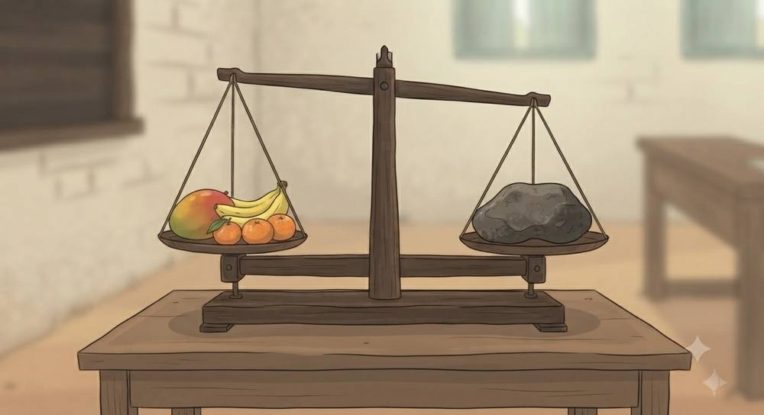
Comparer le poids des objets
1. Utiliser la balance
La balance permet de comparer le poids de deux objets : le côté qui descend porte l'objet le plus lourd.
2. Classer des objets
Pour classer plusieurs objets par poids, je les compare deux à deux avec la balance, du plus léger au plus lourd.

VOAMBOLANA
Poids | Lanja
Lourd | Mavesatra
Léger | Maivana
Balance | Mizana

EXERCICES
Noté sur 20 points
Exercice 1 (6.7 points)
Réponds par « plus lourd » ou « plus léger ».
1) Une pierre par rapport à une feuille de papier.
2) Une plume par rapport à un livre.
3) Un seau d'eau par rapport à un verre d'eau.
Exercice 2 (6.7 points)
Range ces objets du plus léger au plus lourd : crayon, cahier, table.
1) crayon, cahier, table
Exercice 3 (6.7 points)
Réponds.
1) Un ballon de football est-il plus lourd ou plus léger qu'une bille ?
2) Range du plus léger au plus lourd : gomme, sac, chaise.

CORRIGÉ
Corrigé — Exercice 1
1) plus lourd
2) plus léger
3) plus lourd
Corrigé — Exercice 2
1) crayon, cahier, table
Corrigé — Exercice 3
1) plus lourd
2) gomme, sac, chaise

Cette fiche est réutilisable pour les 4 séances du programme portant sur ce même objectif. L'enseignant l'adapte (exemples, quantités) à chaque occurrence.
FICHE DE PRÉPARATION
Discipline : Mathématiques (Kajy) | Date : ______________
Sous discipline : Mesures | Classe : 10e (Kajy)
Thème : Comparer des masses par estimation, puis vérifier en pesant | Nombre de séances : 4
Documentation : Programme officiel de Mathématiques, Kilasy faha-10 (Kajy), Telovolana faharoa, objectif VII, semaine 7. | Durée par séance : 30 min
Support et matériel : Balance, objets de masses variées

Étapes et Durée | Déroulement de la leçon |  | Technique et Stratégie | Support et Matériel | Observation
 | Enseignant | Apprenants
I. Révision | Qu'est-ce qui est plus lourd : une pierre ou une plume ?  Quel outil compare le poids de deux objets ? | R.A. : La pierre est plus lourde.  R.A. : La balance. | Questions-réponses collectives (Asa iombonana) | —
II. NOUVELLE LEÇON — 22 min
1. Mise en situation | Avant de peser, Toky essaie de deviner lequel est le plus lourd entre un cahier et une trousse, juste en les soupesant dans ses mains. Que fait-il ? | R.A. : Il fait une estimation, avant de vérifier avec la balance. | Question-réponse orale | Tableau noir
2. Présentation | Aujourd'hui nous allons apprendre à estimer une masse avant de la vérifier avec la balance. | Écoutent. | Exposé oral | Tableau noir, cahier
3. Observation | Regardez : on soupèse d'abord deux objets à la main, puis on vérifie sur la balance. | Observent silencieusement. | Observation guidée | Balance, objets de masses variées
4. Analyse | Que veut dire « estimer » une masse ?  Pourquoi vérifie-t-on ensuite avec la balance ?  Si mon estimation était fausse, que dois-je faire ?  L'estimation est-elle toujours exacte ? | R.A. : C'est deviner approximativement la masse sans instrument.  R.A. : Pour savoir si l'estimation était juste.  R.A. : Je corrige mon estimation pour la prochaine fois.  R.A. : Non, l'estimation est approximative, la balance donne la mesure exacte. | Questionnement dirigé (Asa iombonana) | Balance, objets de masses variées
5. Synthèse | Donc, estimer une masse, c'est deviner approximativement en soupesant, avant de vérifier précisément avec une balance. | Écoutent. | Exposé (l'enseignant énonce) | Tableau noir
6. Application | Estime puis vérifie (à faire en classe avec la balance).  1) Cahier et trousse : lequel est le plus lourd ?  2) Gomme et règle : laquelle est la plus lourde ?  Réponds par Vrai ou Faux.  1) L'estimation remplace la balance.  2) La balance donne une mesure précise. | R.A. :  1) Réponse à vérifier avec la balance en classe.  2) Réponse à vérifier avec la balance en classe.  R.A. :  1) Faux — l'estimation est approximative, la balance vérifie.  2) Vrai. | Travail individuel (Asa tsirairay) | Cahier, ardoise
III. Évaluation — 5 min | Réponds.  1) Quel outil donne une mesure précise de la masse ? | R.A. :  1) la balance | Travail individuel écrit | Cahier, feuille d'évaluation

Estimer et vérifier une masse
1. Estimer une masse
Estimer une masse, c'est deviner approximativement en soupesant l'objet, sans instrument.
2. Vérifier avec la balance
La balance permet de vérifier précisément quel objet est le plus lourd.

VOAMBOLANA
Masse | Lanja
Estimer | Manombana
Balance | Mizana

EXERCICES
Noté sur 20 points
Exercice 1 (6.7 points)
Estime puis vérifie (à faire en classe avec la balance).
1) Cahier et trousse : lequel est le plus lourd ?
2) Gomme et règle : laquelle est la plus lourde ?
Exercice 2 (6.7 points)
Réponds par Vrai ou Faux.
1) L'estimation remplace la balance.
2) La balance donne une mesure précise.
Exercice 3 (6.7 points)
Réponds.
1) Quel outil donne une mesure précise de la masse ?

CORRIGÉ
Corrigé — Exercice 1
1) Réponse à vérifier avec la balance en classe.
2) Réponse à vérifier avec la balance en classe.
Corrigé — Exercice 2
1) Faux — l'estimation est approximative, la balance vérifie.
2) Vrai.
Corrigé — Exercice 3
1) la balance

Cette fiche est réutilisable pour les 2 séances du programme portant sur ce même objectif. L'enseignant l'adapte (exemples, quantités) à chaque occurrence.
FICHE DE PRÉPARATION
Discipline : Mathématiques (Kajy) | Date : ______________
Sous discipline : Mesures | Classe : 10e (Kajy)
Thème : Lire l'heure sur une horloge | Nombre de séances : 2
Documentation : Programme officiel de Mathématiques, Kilasy faha-10 (Kajy), Telovolana faharoa, objectif VIII, semaine 8. | Durée par séance : 30 min
Support et matériel : Horloge à aiguilles (réelle ou en carton)

Étapes et Durée | Déroulement de la leçon |  | Technique et Stratégie | Support et Matériel | Observation
 | Enseignant | Apprenants
I. Révision | Combien de jours dans une semaine ?  Cite les jours de la semaine. | R.A. : 7 jours.  R.A. : Lundi, mardi, mercredi, jeudi, vendredi, samedi, dimanche. | Questions-réponses collectives (Asa iombonana) | —
II. NOUVELLE LEÇON — 22 min
1. Mise en situation | L'école de Bako commence quand la petite aiguille est sur le 7 et la grande sur le 12. Quelle heure est-il ? | R.A. : Il est 7 heures. | Question-réponse orale | Tableau noir
2. Présentation | Aujourd'hui nous allons apprendre à lire l'heure sur une horloge à aiguilles. | Écoutent. | Exposé oral | Tableau noir, cahier
3. Observation | Regardez cette horloge : la petite aiguille indique les heures, la grande indique les minutes. | Observent silencieusement. | Observation guidée | Horloge à aiguilles
4. Analyse | Quelle aiguille indique les heures ?  Quelle aiguille indique les minutes ?  Quand la grande aiguille est sur le 12, à combien de minutes cela correspond-il ?  Si la petite aiguille est sur le 3 et la grande sur le 12, quelle heure est-il ? | R.A. : La petite aiguille.  R.A. : La grande aiguille.  R.A. : Cela correspond à 0 minute (heure juste).  R.A. : Il est 3 heures. | Questionnement dirigé (Asa iombonana) | Horloge à aiguilles
5. Synthèse | Donc, pour lire l'heure, je regarde d'abord la petite aiguille (les heures), puis la grande aiguille (les minutes). | Écoutent. | Exposé (l'enseignant énonce) | Tableau noir
6. Application | Quelle heure indique l'horloge ?  1) Petite aiguille sur 5, grande sur 12  2) Petite aiguille sur 9, grande sur 12  3) Petite aiguille sur 12, grande sur 12  Place les aiguilles pour indiquer l'heure demandée.  1) 8 heures | R.A. :  1) 5 heures  2) 9 heures  3) 12 heures  R.A. :  1) Petite aiguille sur 8, grande aiguille sur 12. | Travail individuel (Asa tsirairay) | Cahier, ardoise
III. Évaluation — 5 min | Réponds.  1) Quelle aiguille indique les heures ? | R.A. :  1) la petite aiguille | Travail individuel écrit | Cahier, feuille d'évaluation

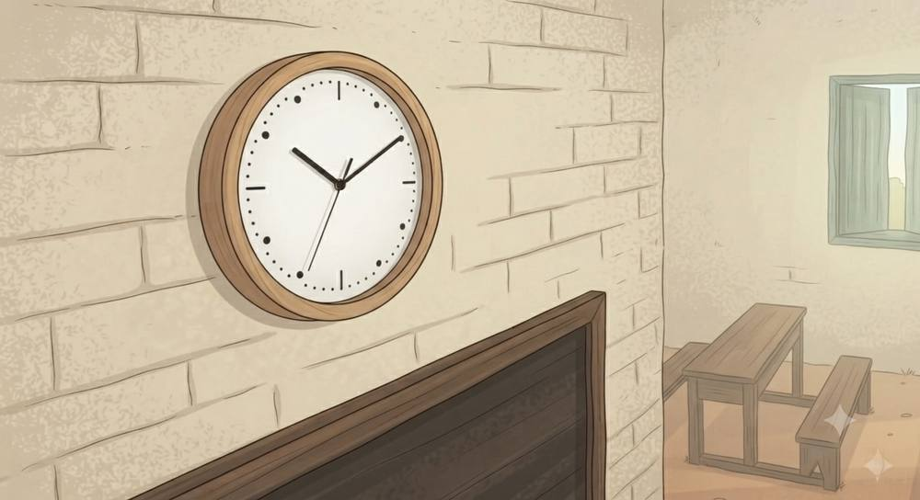
Lire l'heure
1. Les deux aiguilles
La petite aiguille indique les heures, la grande aiguille indique les minutes.
2. Lire une heure juste
Quand la grande aiguille est sur le 12, c'est une heure juste : je lis simplement le nombre indiqué par la petite aiguille.

VOAMBOLANA
Heure | Ora
Horloge | Famantaranandro

EXERCICES
Noté sur 20 points
Exercice 1 (6.7 points)
Quelle heure indique l'horloge ?
1) Petite aiguille sur 5, grande sur 12
2) Petite aiguille sur 9, grande sur 12
3) Petite aiguille sur 12, grande sur 12
Exercice 2 (6.7 points)
Place les aiguilles pour indiquer l'heure demandée.
1) 8 heures
Exercice 3 (6.7 points)
Réponds.
1) Quelle aiguille indique les heures ?

CORRIGÉ
Corrigé — Exercice 1
1) 5 heures
2) 9 heures
3) 12 heures
Corrigé — Exercice 2
1) Petite aiguille sur 8, grande aiguille sur 12.
Corrigé — Exercice 3
1) la petite aiguille

Cette fiche est réutilisable pour les 2 séances du programme portant sur ce même objectif. L'enseignant l'adapte (exemples, quantités) à chaque occurrence.
FICHE DE PRÉPARATION
Discipline : Mathématiques (Kajy) | Date : ______________
Sous discipline : Mesures | Classe : 10e (Kajy)
Thème : Calculer une durée en heures | Nombre de séances : 2
Documentation : Programme officiel de Mathématiques, Kilasy faha-10 (Kajy), Telovolana faharoa, objectif VIII, semaine 8. | Durée par séance : 30 min
Support et matériel : Horloge à aiguilles, cahier

Étapes et Durée | Déroulement de la leçon |  | Technique et Stratégie | Support et Matériel | Observation
 | Enseignant | Apprenants
I. Révision | Quelle heure indique une horloge avec la petite aiguille sur 7 et la grande sur 12 ?  Combien d'heures dans une journée ? | R.A. : 7 heures.  R.A. : 24 heures. | Questions-réponses collectives (Asa iombonana) | —
II. NOUVELLE LEÇON — 22 min
1. Mise en situation | L'école de Tiana commence à 7 heures et finit à 11 heures. Combien de temps dure sa journée d'école ? | R.A. : Sa journée d'école dure 4 heures. | Question-réponse orale | Tableau noir
2. Présentation | Aujourd'hui nous allons apprendre à calculer une durée en heures. | Écoutent. | Exposé oral | Tableau noir, cahier
3. Observation | Regardez ces deux horloges : l'une montre l'heure de début, l'autre l'heure de fin. | Observent silencieusement. | Observation guidée | Horloge à aiguilles
4. Analyse | Quelle est l'heure de début de l'école ?  Quelle est l'heure de fin ?  Comment calcule-t-on la durée entre les deux heures ?  Combien font 11 − 7 ? | R.A. : 7 heures.  R.A. : 11 heures.  R.A. : On soustrait l'heure de début à l'heure de fin.  R.A. : 11 − 7 = 4. | Questionnement dirigé (Asa iombonana) | Horloge à aiguilles
5. Synthèse | Donc, pour calculer une durée en heures, je soustrais l'heure de début à l'heure de fin : durée = heure de fin − heure de début. | Écoutent. | Exposé (l'enseignant énonce) | Tableau noir
6. Application | Calcule la durée.  1) Début 8h, fin 12h  2) Début 9h, fin 15h  3) Début 2h, fin 6h  Une classe commence à 13h et dure 3 heures. À quelle heure finit-elle ?  1) Début 13h, durée 3h | R.A. :  1) 4 heures  2) 6 heures  3) 4 heures  R.A. :  1) 16 heures | Travail individuel (Asa tsirairay) | Cahier, ardoise
III. Évaluation — 5 min | Calcule.  1) Début 10h, fin 14h | R.A. :  1) 4 heures | Travail individuel écrit | Cahier, feuille d'évaluation

Calculer une durée
1. Calculer une durée en heures
Pour calculer une durée, je soustrais l'heure de début à l'heure de fin : durée = fin − début.
Exemple : de 7h à 11h, la durée est 11 − 7 = 4 heures.

VOAMBOLANA
Durée | Fe-potoana
Heure | Ora

EXERCICES
Noté sur 20 points
Exercice 1 (6.7 points)
Calcule la durée.
1) Début 8h, fin 12h
2) Début 9h, fin 15h
3) Début 2h, fin 6h
Exercice 2 (6.7 points)
Une classe commence à 13h et dure 3 heures. À quelle heure finit-elle ?
1) Début 13h, durée 3h
Exercice 3 (6.7 points)
Calcule.
1) Début 10h, fin 14h

CORRIGÉ
Corrigé — Exercice 1
1) 4 heures
2) 6 heures
3) 4 heures
Corrigé — Exercice 2
1) 16 heures
Corrigé — Exercice 3
1) 4 heures

Cette fiche est réutilisable pour les 2 séances du programme portant sur ce même objectif. L'enseignant l'adapte (exemples, quantités) à chaque occurrence.
FICHE DE PRÉPARATION
Discipline : Mathématiques (Kajy) | Date : ______________
Sous discipline : Temps | Classe : 10e (Kajy)
Thème : Comprendre les relations entre jours, semaines, mois et années | Nombre de séances : 2
Documentation : Programme officiel de Mathématiques, Kilasy faha-10 (Kajy), Telovolana fahatelo, objectif VII, semaine 4. | Durée par séance : 30 min
Support et matériel : Calendrier affiché

Étapes et Durée | Déroulement de la leçon |  | Technique et Stratégie | Support et Matériel | Observation
 | Enseignant | Apprenants
I. Révision | Combien de jours dans une semaine ?  Combien de mois dans une année ? | R.A. : 7 jours.  R.A. : 12 mois. | Questions-réponses collectives (Asa iombonana) | —
II. NOUVELLE LEÇON — 22 min
1. Mise en situation | Nomena part en vacances pendant 2 semaines. Combien de jours cela représente-t-il ? | R.A. : Cela représente 14 jours (2 × 7). | Question-réponse orale | Tableau noir
2. Présentation | Aujourd'hui nous allons apprendre à comprendre les relations entre jours, semaines, mois et années. | Écoutent. | Exposé oral | Tableau noir, cahier
3. Observation | Regardez ce calendrier annuel : comptons ensemble les semaines dans un mois, et les mois dans l'année. | Observent silencieusement. | Observation guidée | Calendrier affiché
4. Analyse | Combien de jours font 2 semaines ?  Combien de semaines fait environ un mois ?  Combien de mois fait une année ?  Combien de jours fait à peu près une année ? | R.A. : 2 × 7 = 14 jours.  R.A. : Environ 4 semaines.  R.A. : 12 mois.  R.A. : Environ 365 jours. | Questionnement dirigé (Asa iombonana) | Calendrier affiché
5. Synthèse | Donc, 1 semaine = 7 jours, 1 mois ≈ 4 semaines, 1 année = 12 mois ≈ 365 jours. | Écoutent. | Exposé (l'enseignant énonce) | Tableau noir
6. Application | Calcule.  1) 3 semaines = combien de jours ?  2) 2 mois = combien de semaines environ ?  3) 1 année = combien de mois ?  Réponds.  1) Combien de jours dure un mois de 4 semaines ? | R.A. :  1) 21 jours  2) 8 semaines  3) 12 mois  R.A. :  1) 28 jours | Travail individuel (Asa tsirairay) | Cahier, ardoise
III. Évaluation — 5 min | Calcule.  1) 4 semaines = combien de jours ? | R.A. :  1) 28 jours | Travail individuel écrit | Cahier, feuille d'évaluation

Jours, semaines, mois, années
1. Les relations entre les unités de temps
1 semaine = 7 jours. 1 mois ≈ 4 semaines. 1 année = 12 mois ≈ 365 jours.
Exemple : 3 semaines = 3 × 7 = 21 jours.

VOAMBOLANA
Semaine | Herinandro
Mois | Volana
Année | Taona

EXERCICES
Noté sur 20 points
Exercice 1 (6.7 points)
Calcule.
1) 3 semaines = combien de jours ?
2) 2 mois = combien de semaines environ ?
3) 1 année = combien de mois ?
Exercice 2 (6.7 points)
Réponds.
1) Combien de jours dure un mois de 4 semaines ?
Exercice 3 (6.7 points)
Calcule.
1) 4 semaines = combien de jours ?

CORRIGÉ
Corrigé — Exercice 1
1) 21 jours
2) 8 semaines
3) 12 mois
Corrigé — Exercice 2
1) 28 jours
Corrigé — Exercice 3
1) 28 jours

Cette fiche est réutilisable pour les 3 séances du programme portant sur ce même objectif. L'enseignant l'adapte (exemples, quantités) à chaque occurrence.
FICHE DE PRÉPARATION
Discipline : Mathématiques (Kajy) | Date : ______________
Sous discipline : Temps | Classe : 10e (Kajy)
Thème : Lire le calendrier : jours, semaines et mois de l'année | Nombre de séances : 3
Documentation : Programme officiel de Mathématiques, Kilasy faha-10 (Kajy), objectif VII. | Durée par séance : 30 min
Support et matériel : Calendrier affiché, cahier

Étapes et Durée | Déroulement de la leçon |  | Technique et Stratégie | Support et Matériel | Observation
 | Enseignant | Apprenants
I. Révision | Cite les jours de la semaine.  Combien de jours y a-t-il dans une semaine ? | R.A. : Lundi, mardi, mercredi, jeudi, vendredi, samedi, dimanche.  R.A. : Il y a 7 jours dans une semaine. | Questions-réponses collectives (Asa iombonana) | —
II. NOUVELLE LEÇON — 22 min
1. Mise en situation | L'école de Voahangy commence le lundi et finit le vendredi. Combien de jours d'école a-t-elle par semaine ? | R.A. : Elle a 5 jours d'école par semaine. | Question-réponse orale | Tableau noir
2. Présentation | Aujourd'hui nous allons apprendre à lire le calendrier : les jours, les semaines et les mois de l'année. | Écoutent. | Exposé oral | Tableau noir, cahier
3. Observation | Regardez ce calendrier affiché avec les 12 mois de l'année et les jours de chaque semaine. | Observent silencieusement. | Observation guidée | Calendrier affiché
4. Analyse | Combien de mois y a-t-il dans une année ?  Combien de semaines y a-t-il environ dans un mois ?  Quel est le premier jour de la semaine sur ce calendrier ?  Quel est le dernier mois de l'année ? | R.A. : Il y a 12 mois dans une année.  R.A. : Il y a environ 4 semaines dans un mois.  R.A. : C'est lundi.  R.A. : C'est décembre. | Questionnement dirigé (Asa iombonana) | Calendrier affiché
5. Synthèse | Donc, une semaine a 7 jours, un mois a environ 4 semaines, et une année a 12 mois. Pour lire le calendrier, je repère le jour, la semaine et le mois recherchés. | Écoutent. | Exposé (l'enseignant énonce) | Tableau noir
6. Application | Réponds à chaque question.  1) Combien de jours dans une semaine ?  2) Combien de mois dans une année ?  3) Quel est le 3e mois de l'année ?  Cite le jour qui vient juste après.  1) mardi  2) samedi | R.A. :  1) 7 jours  2) 12 mois  3) mars  R.A. :  1) mercredi  2) dimanche | Travail individuel (Asa tsirairay) | Cahier, ardoise
III. Évaluation — 5 min | Réponds.  1) Combien de jours dans une semaine ?  2) Quel est le premier mois de l'année ? | R.A. :  1) 7 jours  2) janvier | Travail individuel écrit | Cahier, feuille d'évaluation

Le calendrier
1. Les jours de la semaine
Une semaine compte 7 jours : lundi, mardi, mercredi, jeudi, vendredi, samedi, dimanche.
2. Les mois de l'année
Une année compte 12 mois.
Janvier, février, mars, avril, mai, juin, juillet, août, septembre, octobre, novembre, décembre.

VOAMBOLANA
Jour | Andro
Semaine | Herinandro
Mois | Volana
Année | Taona

EXERCICES
Noté sur 20 points
Exercice 1 (6.7 points)
Réponds à chaque question.
1) Combien de jours dans une semaine ?
2) Combien de mois dans une année ?
3) Quel est le 3e mois de l'année ?
Exercice 2 (6.7 points)
Cite le jour qui vient juste après.
1) mardi
2) samedi
Exercice 3 (6.7 points)
Réponds.
1) Combien de jours dans une semaine ?
2) Quel est le premier mois de l'année ?

CORRIGÉ
Corrigé — Exercice 1
1) 7 jours
2) 12 mois
3) mars
Corrigé — Exercice 2
1) mercredi
2) dimanche
Corrigé — Exercice 3
1) 7 jours
2) janvier

Cette fiche est réutilisable pour les 4 séances du programme portant sur ce même objectif. L'enseignant l'adapte (exemples, quantités) à chaque occurrence.
FICHE DE PRÉPARATION
Discipline : Mathématiques (Kajy) | Date : ______________
Sous discipline : Temps | Classe : 10e (Kajy)
Thème : Calculer une durée en jours et en années | Nombre de séances : 4
Documentation : Programme officiel de Mathématiques, Kilasy faha-10 (Kajy), Telovolana fahatelo, objectif VII, semaine 6. | Durée par séance : 30 min
Support et matériel : Calendrier affiché, cahier

Étapes et Durée | Déroulement de la leçon |  | Technique et Stratégie | Support et Matériel | Observation
 | Enseignant | Apprenants
I. Révision | Combien de jours dans une semaine ?  Combien de mois dans une année ? | R.A. : 7 jours.  R.A. : 12 mois. | Questions-réponses collectives (Asa iombonana) | —
II. NOUVELLE LEÇON — 22 min
1. Mise en situation | Voahangy est née en 2015. Quel âge a-t-elle en 2025 ? | R.A. : Elle a 10 ans (2025 − 2015 = 10). | Question-réponse orale | Tableau noir
2. Présentation | Aujourd'hui nous allons apprendre à calculer une durée en jours ou en années. | Écoutent. | Exposé oral | Tableau noir, cahier
3. Observation | Regardez ce calendrier : comptons les jours entre deux dates, puis les années entre deux dates de naissance. | Observent silencieusement. | Observation guidée | Calendrier affiché
4. Analyse | Comment calcule-t-on le nombre d'années entre deux dates ?  Si je suis né en 2015 et que nous sommes en 2025, quel âge ai-je ?  Comment calcule-t-on le nombre de jours entre deux dates proches ?  Combien de jours y a-t-il entre le 2 et le 9 du même mois ? | R.A. : On soustrait l'année de naissance à l'année actuelle.  R.A. : J'ai 10 ans.  R.A. : On soustrait la date de début à la date de fin.  R.A. : 9 − 2 = 7 jours. | Questionnement dirigé (Asa iombonana) | Calendrier affiché
5. Synthèse | Donc, pour calculer une durée en années, je soustrais l'année de début à l'année de fin. Pour une durée en jours, je soustrais de la même façon les numéros des jours. | Écoutent. | Exposé (l'enseignant énonce) | Tableau noir
6. Application | Calcule la durée en années.  1) Né en 2012, aujourd'hui en 2025  2) Né en 2018, aujourd'hui en 2025  Calcule le nombre de jours entre les deux dates du même mois.  1) Du 3 au 15  2) Du 10 au 20 | R.A. :  1) 13 ans  2) 7 ans  R.A. :  1) 12 jours  2) 10 jours | Travail individuel (Asa tsirairay) | Cahier, ardoise
III. Évaluation — 5 min | Calcule.  1) Né en 2016, aujourd'hui en 2025 : quel âge ? | R.A. :  1) 9 ans | Travail individuel écrit | Cahier, feuille d'évaluation

Calculer une durée en jours et en années
1. Durée en années
Pour calculer un âge ou une durée en années, je soustrais l'année de début à l'année de fin.
Exemple : né en 2015, en 2025 j'ai 2025 − 2015 = 10 ans.
2. Durée en jours
Pour une durée en jours dans le même mois, je soustrais les numéros des jours.

VOAMBOLANA
Durée | Fe-potoana
Année | Taona
Âge | Taona (fahanterana)

EXERCICES
Noté sur 20 points
Exercice 1 (6.7 points)
Calcule la durée en années.
1) Né en 2012, aujourd'hui en 2025
2) Né en 2018, aujourd'hui en 2025
Exercice 2 (6.7 points)
Calcule le nombre de jours entre les deux dates du même mois.
1) Du 3 au 15
2) Du 10 au 20
Exercice 3 (6.7 points)
Calcule.
1) Né en 2016, aujourd'hui en 2025 : quel âge ?

CORRIGÉ
Corrigé — Exercice 1
1) 13 ans
2) 7 ans
Corrigé — Exercice 2
1) 12 jours
2) 10 jours
Corrigé — Exercice 3
1) 9 ans

PARTIE 6 — MONNAIE
Cette fiche est réutilisable pour les 3 séances du programme portant sur ce même objectif. L'enseignant l'adapte (exemples, quantités) à chaque occurrence.
FICHE DE PRÉPARATION
Discipline : Mathématiques (Kajy) | Date : ______________
Sous discipline : Monnaie | Classe : 10e (Kajy)
Thème : Utiliser les pièces de 100 Ariary et 200 Ariary | Nombre de séances : 3
Documentation : Programme officiel de Mathématiques, Kilasy faha-10 (Kajy), objectif III. | Durée par séance : 30 min
Support et matériel : Pièces factices (100 Ar, 200 Ar), petits objets à "acheter"

Étapes et Durée | Déroulement de la leçon |  | Technique et Stratégie | Support et Matériel | Observation
 | Enseignant | Apprenants
I. Révision | Calcule : 100 + 100.  Calcule : 200 + 200. | R.A. : 100 + 100 = 200.  R.A. : 200 + 200 = 400. | Questions-réponses collectives (Asa iombonana) | —
II. NOUVELLE LEÇON — 22 min
1. Mise en situation | Vola a 2 pièces de 100 Ariary et 1 pièce de 200 Ariary. Combien d'argent a-t-il en tout ? | R.A. : Il a 400 Ariary en tout (100 + 100 + 200 = 400). | Question-réponse orale | Tableau noir
2. Présentation | Aujourd'hui nous allons apprendre à utiliser les pièces de 100 Ariary et 200 Ariary. | Écoutent. | Exposé oral | Tableau noir, cahier
3. Observation | Regardez ces pièces de 100 Ar et 200 Ar, et comparez leur taille et leur valeur. | Observent silencieusement. | Observation guidée | Pièces factices (100 Ar, 200 Ar)
4. Analyse | Combien de pièces de 100 Ar faut-il pour faire 200 Ar ?  Combien vaut 1 pièce de 200 Ar et 1 pièce de 100 Ar ensemble ?  Combien de pièces de 100 Ar faut-il pour faire 500 Ar ?  Quelle pièce a le plus de valeur, 100 Ar ou 200 Ar ? | R.A. : Il faut 2 pièces de 100 Ar.  R.A. : Ensemble, elles valent 300 Ar.  R.A. : Il faut 5 pièces de 100 Ar.  R.A. : La pièce de 200 Ar a le plus de valeur. | Questionnement dirigé (Asa iombonana) | Pièces factices (100 Ar, 200 Ar)
5. Synthèse | Donc, pour calculer une somme d'argent, j'additionne la valeur de chaque pièce de 100 Ar et de 200 Ar utilisée. | Écoutent. | Exposé (l'enseignant énonce) | Tableau noir
6. Application | Calcule la somme totale.  1) 3 pièces de 100 Ar  2) 2 pièces de 200 Ar  3) 2 pièces de 100 Ar + 1 pièce de 200 Ar  Combien de pièces de 100 Ar faut-il pour faire chaque somme ?  1) 400 Ar  2) 600 Ar | R.A. :  1) 300 Ar  2) 400 Ar  3) 400 Ar  R.A. :  1) 4 pièces  2) 6 pièces | Travail individuel (Asa tsirairay) | Cahier, ardoise
III. Évaluation — 5 min | Calcule.  1) 1 pièce de 200 Ar + 2 pièces de 100 Ar  2) 3 pièces de 200 Ar | R.A. :  1) 400 Ar  2) 600 Ar | Travail individuel écrit | Cahier, feuille d'évaluation

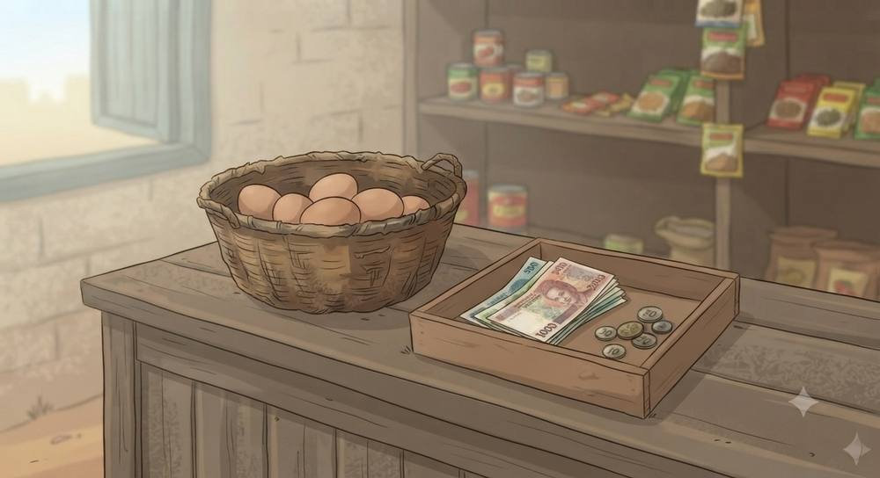
Les pièces de 100 Ar et 200 Ar
1. Reconnaître les pièces
La pièce de 200 Ariary vaut deux fois la pièce de 100 Ariary.
2. Calculer une somme
Pour calculer une somme d'argent, j'additionne la valeur de chaque pièce.
- 2 pièces de 100 Ar = 200 Ar
- 1 pièce de 200 Ar + 1 pièce de 100 Ar = 300 Ar

VOAMBOLANA
Argent | Vola
Pièce | Vola madinika

EXERCICES
Noté sur 20 points
Exercice 1 (6.7 points)
Calcule la somme totale.
1) 3 pièces de 100 Ar
2) 2 pièces de 200 Ar
3) 2 pièces de 100 Ar + 1 pièce de 200 Ar
Exercice 2 (6.7 points)
Combien de pièces de 100 Ar faut-il pour faire chaque somme ?
1) 400 Ar
2) 600 Ar
Exercice 3 (6.7 points)
Calcule.
1) 1 pièce de 200 Ar + 2 pièces de 100 Ar
2) 3 pièces de 200 Ar

CORRIGÉ
Corrigé — Exercice 1
1) 300 Ar
2) 400 Ar
3) 400 Ar
Corrigé — Exercice 2
1) 4 pièces
2) 6 pièces
Corrigé — Exercice 3
1) 400 Ar
2) 600 Ar

Cette fiche est réutilisable pour les 3 séances du programme portant sur ce même objectif. L'enseignant l'adapte (exemples, quantités) à chaque occurrence.
FICHE DE PRÉPARATION
Discipline : Mathématiques (Kajy) | Date : ______________
Sous discipline : Monnaie | Classe : 10e (Kajy)
Thème : Échanger les pièces de 100, 200 et 500 Ariary | Nombre de séances : 3
Documentation : Programme officiel de Mathématiques, Kilasy faha-10 (Kajy), objectif III. | Durée par séance : 30 min
Support et matériel : Pièces factices (100, 200, 500 Ar)

Étapes et Durée | Déroulement de la leçon |  | Technique et Stratégie | Support et Matériel | Observation
 | Enseignant | Apprenants
I. Révision | Calcule : 100 + 200.  Combien de pièces de 100 Ar pour faire 300 Ar ? | R.A. : 100 + 200 = 300.  R.A. : 3 pièces de 100 Ar. | Questions-réponses collectives (Asa iombonana) | —
II. NOUVELLE LEÇON — 22 min
1. Mise en situation | Fara a une pièce de 500 Ariary. Elle veut l'échanger contre des pièces de 100 Ariary. Combien de pièces de 100 Ar recevra-t-elle ? | R.A. : Elle recevra 5 pièces de 100 Ariary. | Question-réponse orale | Tableau noir
2. Présentation | Aujourd'hui nous allons apprendre à échanger des pièces de 100, 200 et 500 Ariary entre elles. | Écoutent. | Exposé oral | Tableau noir, cahier
3. Observation | Regardez : 1 pièce de 500 Ar peut s'échanger contre 5 pièces de 100 Ar, ou contre 2 pièces de 200 Ar et 1 pièce de 100 Ar. | Observent silencieusement. | Observation guidée | Pièces factices (100, 200, 500 Ar)
4. Analyse | Contre combien de pièces de 100 Ar peut-on échanger 1 pièce de 500 Ar ?  Contre combien de pièces de 200 Ar peut-on échanger 400 Ar ?  1 pièce de 500 Ar égale combien de pièces de 200 Ar plus combien de pièces de 100 Ar ?  Quelle est la plus grande pièce entre 200 Ar et 500 Ar ? | R.A. : Contre 5 pièces de 100 Ar.  R.A. : Contre 2 pièces de 200 Ar.  R.A. : 2 pièces de 200 Ar (400) + 1 pièce de 100 Ar (100) = 500 Ar.  R.A. : La pièce de 500 Ar est la plus grande. | Questionnement dirigé (Asa iombonana) | Pièces factices (100, 200, 500 Ar)
5. Synthèse | Donc, pour échanger une pièce contre des pièces plus petites, je cherche des combinaisons de 100 Ar et 200 Ar dont la somme est égale à la valeur de la pièce échangée. | Écoutent. | Exposé (l'enseignant énonce) | Tableau noir
6. Application | Calcule la somme totale.  1) 2 pièces de 200 Ar + 1 pièce de 100 Ar  2) 1 pièce de 500 Ar − 1 pièce de 200 Ar  3) 1 pièce de 500 Ar − 1 pièce de 100 Ar  Combien de pièces de 100 Ar pour faire 500 Ar ?  1) 500 Ar | R.A. :  1) 500 Ar  2) 300 Ar  3) 400 Ar  R.A. :  1) 5 pièces | Travail individuel (Asa tsirairay) | Cahier, ardoise
III. Évaluation — 5 min | Calcule.  1) 1 pièce de 200 Ar + 1 pièce de 300 Ar (3 pièces de 100 Ar)  2) 1 pièce de 500 Ar − 350 Ar | R.A. :  1) 500 Ar  2) 150 Ar | Travail individuel écrit | Cahier, feuille d'évaluation

Échanger les pièces de monnaie
1. Équivalences entre pièces
1 pièce de 500 Ariary vaut la même chose que 5 pièces de 100 Ariary, ou que 2 pièces de 200 Ariary plus 1 pièce de 100 Ariary.
2. Exemples d'échange
- 500 Ar = 5 × 100 Ar
- 500 Ar = 2 × 200 Ar + 1 × 100 Ar
- 400 Ar = 2 × 200 Ar

VOAMBOLANA
Argent | Vola
Échanger | Mifanakalo

EXERCICES
Noté sur 20 points
Exercice 1 (6.7 points)
Calcule la somme totale.
1) 2 pièces de 200 Ar + 1 pièce de 100 Ar
2) 1 pièce de 500 Ar − 1 pièce de 200 Ar
3) 1 pièce de 500 Ar − 1 pièce de 100 Ar
Exercice 2 (6.7 points)
Combien de pièces de 100 Ar pour faire 500 Ar ?
1) 500 Ar
Exercice 3 (6.7 points)
Calcule.
1) 1 pièce de 200 Ar + 1 pièce de 300 Ar (3 pièces de 100 Ar)
2) 1 pièce de 500 Ar − 350 Ar

CORRIGÉ
Corrigé — Exercice 1
1) 500 Ar
2) 300 Ar
3) 400 Ar
Corrigé — Exercice 2
1) 5 pièces
Corrigé — Exercice 3
1) 500 Ar
2) 150 Ar

Cette fiche est réutilisable pour les 2 séances du programme portant sur ce même objectif. L'enseignant l'adapte (exemples, quantités) à chaque occurrence.
FICHE DE PRÉPARATION
Discipline : Mathématiques (Kajy) | Date : ______________
Sous discipline : Monnaie | Classe : 10e (Kajy)
Thème : Reconnaître les billets de 2000 et 5000 Ariary | Nombre de séances : 2
Documentation : Programme officiel de Mathématiques, Kilasy faha-10 (Kajy), Telovolana fahatelo, objectif II, semaine 4. | Durée par séance : 30 min
Support et matériel : Billets factices (2000 Ar, 5000 Ar)

Étapes et Durée | Déroulement de la leçon |  | Technique et Stratégie | Support et Matériel | Observation
 | Enseignant | Apprenants
I. Révision | Combien de pièces de 100 Ar pour faire 500 Ar ?  Calcule : 200 + 300. | R.A. : 5 pièces.  R.A. : 500. | Questions-réponses collectives (Asa iombonana) | —
II. NOUVELLE LEÇON — 22 min
1. Mise en situation | Le père de Hery lui donne un billet de 5000 Ariary pour acheter des fournitures. Combien cela représente-t-il de billets de 1000 Ariary ? | R.A. : Cela représente 5 billets de 1000 Ariary. | Question-réponse orale | Tableau noir
2. Présentation | Aujourd'hui nous allons apprendre à reconnaître les billets de 2000 Ariary et 5000 Ariary. | Écoutent. | Exposé oral | Tableau noir, cahier
3. Observation | Regardez ces deux billets : celui de 2000 Ar et celui de 5000 Ar. Comparez leur couleur et leur taille. | Observent silencieusement. | Observation guidée | Billets factices (2000 Ar, 5000 Ar)
4. Analyse | Quel billet a le plus de valeur, 2000 Ar ou 5000 Ar ?  Combien de billets de 1000 Ar faut-il pour faire 2000 Ar ?  Combien de billets de 1000 Ar faut-il pour faire 5000 Ar ?  Combien font 2000 Ar + 2000 Ar ? | R.A. : Le billet de 5000 Ar a le plus de valeur.  R.A. : 2 billets.  R.A. : 5 billets.  R.A. : 4000 Ar. | Questionnement dirigé (Asa iombonana) | Billets factices (2000 Ar, 5000 Ar)
5. Synthèse | Donc, le billet de 5000 Ariary vaut plus que celui de 2000 Ariary. Pour calculer une somme, j'additionne la valeur de chaque billet. | Écoutent. | Exposé (l'enseignant énonce) | Tableau noir
6. Application | Calcule la somme totale.  1) 2 billets de 2000 Ar  2) 1 billet de 5000 Ar + 1 billet de 2000 Ar  3) 2 billets de 5000 Ar  Combien de billets de 1000 Ar pour faire 5000 Ar ?  1) 5000 Ar | R.A. :  1) 4000 Ar  2) 7000 Ar  3) 10 000 Ar  R.A. :  1) 5 billets | Travail individuel (Asa tsirairay) | Cahier, ardoise
III. Évaluation — 5 min | Calcule.  1) 1 billet de 5000 Ar − 2000 Ar | R.A. :  1) 3000 Ar | Travail individuel écrit | Cahier, feuille d'évaluation

Les billets de 2000 et 5000 Ariary
1. Reconnaître les billets
Le billet de 5000 Ariary vaut plus que le billet de 2000 Ariary.
2. Calculer une somme
- 2000 Ar + 2000 Ar = 4000 Ar
- 5000 Ar + 2000 Ar = 7000 Ar

VOAMBOLANA
Argent | Vola
Billet | Taratasy vola

EXERCICES
Noté sur 20 points
Exercice 1 (6.7 points)
Calcule la somme totale.
1) 2 billets de 2000 Ar
2) 1 billet de 5000 Ar + 1 billet de 2000 Ar
3) 2 billets de 5000 Ar
Exercice 2 (6.7 points)
Combien de billets de 1000 Ar pour faire 5000 Ar ?
1) 5000 Ar
Exercice 3 (6.7 points)
Calcule.
1) 1 billet de 5000 Ar − 2000 Ar

CORRIGÉ
Corrigé — Exercice 1
1) 4000 Ar
2) 7000 Ar
3) 10 000 Ar
Corrigé — Exercice 2
1) 5 billets
Corrigé — Exercice 3
1) 3000 Ar

Cette fiche est réutilisable pour les 2 séances du programme portant sur ce même objectif. L'enseignant l'adapte (exemples, quantités) à chaque occurrence.
FICHE DE PRÉPARATION
Discipline : Mathématiques (Kajy) | Date : ______________
Sous discipline : Monnaie | Classe : 10e (Kajy)
Thème : Convertir une somme d'argent en un seul billet ou une seule pièce (jusqu'à 1000 Ar) | Nombre de séances : 2
Documentation : Programme officiel de Mathématiques, Kilasy faha-10 (Kajy), Telovolana fahatelo, semaine 1. | Durée par séance : 30 min
Support et matériel : Pièces et billets factices (100 à 1000 Ar)

Étapes et Durée | Déroulement de la leçon |  | Technique et Stratégie | Support et Matériel | Observation
 | Enseignant | Apprenants
I. Révision | Combien de pièces de 100 Ar pour faire 500 Ar ?  Calcule : 500 + 500. | R.A. : 5 pièces.  R.A. : 1000. | Questions-réponses collectives (Asa iombonana) | —
II. NOUVELLE LEÇON — 22 min
1. Mise en situation | Lova a plusieurs petites pièces qui totalisent 1000 Ariary. Peut-elle les échanger contre un seul billet ? | R.A. : Oui, elle peut les échanger contre 1 billet de 1000 Ariary. | Question-réponse orale | Tableau noir
2. Présentation | Aujourd'hui nous allons apprendre à convertir plusieurs pièces ou billets en une seule pièce ou un seul billet équivalent. | Écoutent. | Exposé oral | Tableau noir, cahier
3. Observation | Regardez ce tas de pièces (5 pièces de 200 Ar) et comparez sa valeur à 1 seul billet de 1000 Ar. | Observent silencieusement. | Observation guidée | Pièces et billets factices
4. Analyse | Combien font 5 pièces de 200 Ar au total ?  Quel billet unique a la même valeur que 1000 Ar en pièces ?  Combien font 2 pièces de 500 Ar ?  Quelle pièce ou billet unique équivaut à 700 Ar (500+200) ? | R.A. : 5 × 200 = 1000 Ar.  R.A. : Le billet de 1000 Ar.  R.A. : 2 × 500 = 1000 Ar.  R.A. : Il n'existe pas de pièce unique de 700 Ar, on garde 1 pièce de 500 Ar et 1 de 200 Ar. | Questionnement dirigé (Asa iombonana) | Pièces et billets factices
5. Synthèse | Donc, pour convertir une somme en un seul billet ou une seule pièce, je calcule d'abord le total, puis je cherche le billet ou la pièce qui a exactement cette valeur. | Écoutent. | Exposé (l'enseignant énonce) | Tableau noir
6. Application | Calcule le total, puis dis quel billet ou pièce unique a la même valeur.  1) 5 pièces de 100 Ar  2) 2 pièces de 500 Ar  3) 5 pièces de 200 Ar  Calcule le total.  1) 3 pièces de 200 Ar + 2 pièces de 100 Ar | R.A. :  1) 500 Ar (1 pièce de 500 Ar)  2) 1000 Ar (1 billet de 1000 Ar)  3) 1000 Ar (1 billet de 1000 Ar)  R.A. :  1) 800 Ar | Travail individuel (Asa tsirairay) | Cahier, ardoise
III. Évaluation — 5 min | Calcule et convertis.  1) 4 pièces de 200 Ar = combien en un seul billet/pièce ? | R.A. :  1) 800 Ar | Travail individuel écrit | Cahier, feuille d'évaluation

Convertir une somme en un seul billet
1. Calculer le total
Pour convertir plusieurs pièces en un seul billet, je calcule d'abord la somme totale.
2. Trouver l'équivalent
Exemple : 5 pièces de 200 Ar = 1000 Ar = 1 billet de 1000 Ar.

VOAMBOLANA
Argent | Vola
Convertir | Manova

EXERCICES
Noté sur 20 points
Exercice 1 (6.7 points)
Calcule le total, puis dis quel billet ou pièce unique a la même valeur.
1) 5 pièces de 100 Ar
2) 2 pièces de 500 Ar
3) 5 pièces de 200 Ar
Exercice 2 (6.7 points)
Calcule le total.
1) 3 pièces de 200 Ar + 2 pièces de 100 Ar
Exercice 3 (6.7 points)
Calcule et convertis.
1) 4 pièces de 200 Ar = combien en un seul billet/pièce ?

CORRIGÉ
Corrigé — Exercice 1
1) 500 Ar (1 pièce de 500 Ar)
2) 1000 Ar (1 billet de 1000 Ar)
3) 1000 Ar (1 billet de 1000 Ar)
Corrigé — Exercice 2
1) 800 Ar
Corrigé — Exercice 3
1) 800 Ar

Cette fiche est réutilisable pour les 2 séances du programme portant sur ce même objectif. L'enseignant l'adapte (exemples, quantités) à chaque occurrence.
FICHE DE PRÉPARATION
Discipline : Mathématiques (Kajy) | Date : ______________
Sous discipline : Résolution de problèmes | Classe : 10e (Kajy)
Thème : Calculer un prix (1 à 100 Ariary) avec multiplication et division | Nombre de séances : 2
Documentation : Programme officiel de Mathématiques, Kilasy faha-10 (Kajy), Telovolana voalohany, semaine 9. | Durée par séance : 30 min
Support et matériel : Pièces factices, objets à "vendre"

Étapes et Durée | Déroulement de la leçon |  | Technique et Stratégie | Support et Matériel | Observation
 | Enseignant | Apprenants
I. Révision | Calcule : 5 × 8.  Calcule : 60 ÷ 4. | R.A. : 5 × 8 = 40.  R.A. : 60 ÷ 4 = 15. | Questions-réponses collectives (Asa iombonana) | —
II. NOUVELLE LEÇON — 22 min
1. Mise en situation | Une orange coûte 5 Ariary. Combien coûtent 8 oranges ? | R.A. : 8 oranges coûtent 40 Ariary (8 × 5 = 40). | Question-réponse orale | Tableau noir
2. Présentation | Aujourd'hui nous allons apprendre à calculer un prix total ou un prix unitaire, avec des sommes jusqu'à 100 Ariary. | Écoutent. | Exposé oral | Tableau noir, cahier
3. Observation | Regardez cette petite boutique : chaque objet a un prix affiché, et on calcule le total pour plusieurs objets. | Observent silencieusement. | Observation guidée | Pièces factices, objets à "vendre"
4. Analyse | Pour trouver le prix de 8 oranges à 5 Ar chacune, quelle opération utilise-t-on ?  Si 3 cahiers coûtent 15 Ar au total, comment trouver le prix d'un seul cahier ?  Combien coûte 1 cahier si 3 coûtent 15 Ar ?  Quelle opération utilise-t-on pour trouver un prix unitaire à partir d'un prix total ? | R.A. : La multiplication (8 × 5).  R.A. : On divise le prix total par le nombre de cahiers.  R.A. : 1 cahier coûte 5 Ar (15 ÷ 3 = 5).  R.A. : La division. | Questionnement dirigé (Asa iombonana) | Pièces factices, objets à "vendre"
5. Synthèse | Donc, pour calculer un prix total, je multiplie le prix unitaire par la quantité. Pour trouver un prix unitaire à partir d'un prix total, je divise par la quantité. | Écoutent. | Exposé (l'enseignant énonce) | Tableau noir
6. Application | Calcule le prix total.  1) 6 bonbons à 4 Ar chacun  2) 9 crayons à 7 Ar chacun  Calcule le prix unitaire.  1) 3 gommes coûtent 15 Ar au total  2) 5 cahiers coûtent 90 Ar au total | R.A. :  1) 24 Ar (6 × 4)  2) 63 Ar (9 × 7)  R.A. :  1) 5 Ar (15 ÷ 3)  2) 18 Ar (90 ÷ 5) | Travail individuel (Asa tsirairay) | Cahier, ardoise
III. Évaluation — 5 min | Calcule.  1) 4 stylos à 9 Ar chacun : prix total ? | R.A. :  1) 36 Ar (4 × 9) | Travail individuel écrit | Cahier, feuille d'évaluation

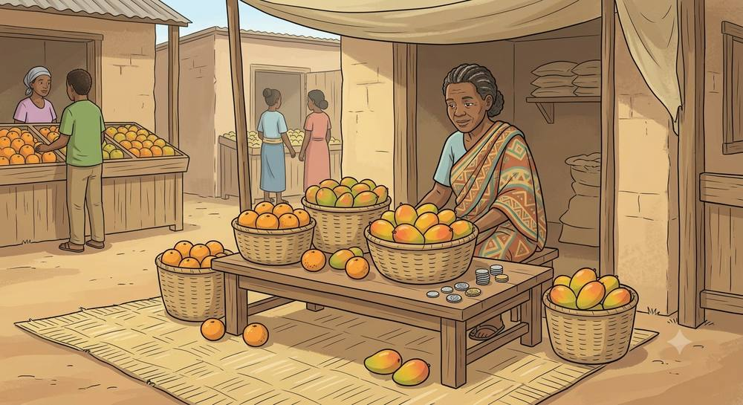
Calculer un prix
1. Calculer un prix total
Prix total = prix unitaire × quantité.
Exemple : 8 oranges à 5 Ar → 8 × 5 = 40 Ar.
2. Calculer un prix unitaire
Prix unitaire = prix total ÷ quantité. Exemple : 15 Ar pour 3 cahiers → 15 ÷ 3 = 5 Ar chacun.

VOAMBOLANA
Prix | Vidiny
Argent | Vola

EXERCICES
Noté sur 20 points
Exercice 1 (6.7 points)
Calcule le prix total.
1) 6 bonbons à 4 Ar chacun
2) 9 crayons à 7 Ar chacun
Exercice 2 (6.7 points)
Calcule le prix unitaire.
1) 3 gommes coûtent 15 Ar au total
2) 5 cahiers coûtent 90 Ar au total
Exercice 3 (6.7 points)
Calcule.
1) 4 stylos à 9 Ar chacun : prix total ?

CORRIGÉ
Corrigé — Exercice 1
1) 24 Ar (6 × 4)
2) 63 Ar (9 × 7)
Corrigé — Exercice 2
1) 5 Ar (15 ÷ 3)
2) 18 Ar (90 ÷ 5)
Corrigé — Exercice 3
1) 36 Ar (4 × 9)
ANNEXES — Tableaux de numération, sujets d'examen, figures géométriques

ANNEXE 1 — Tableaux de numération
Ces trois tableaux résument les outils de décomposition des nombres utilisés tout au long du manuel : D/U (nombres jusqu'à 100), C/D/U (jusqu'à 1000), M/C/D/U (jusqu'à 10 000).
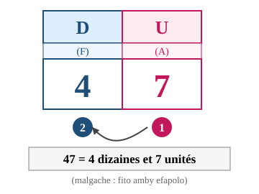
D/U — exemple : 47 = 4 dizaines et 7 unités

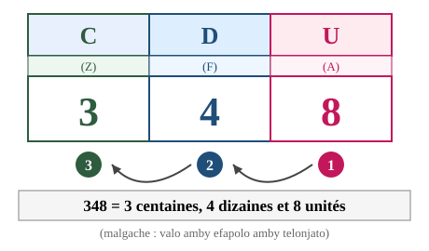
C/D/U — exemple : 348 = 3 centaines, 4 dizaines et 8 unités

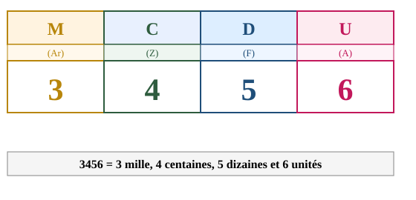
M/C/D/U — exemple : 3456 = 3 milliers, 4 centaines, 5 dizaines et 6 unités

ANNEXE 2 — Les figures géométriques étudiées en 10e
Ligne droite
Une ligne qui ne change jamais de direction.

Angle droit, aigu, obtus
Angle droit = ouverture du coin d'une feuille (vérifié à l'équerre). Aigu = plus fermé. Obtus = plus ouvert.
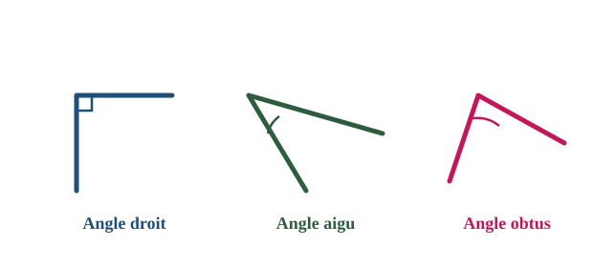

Rectangle
4 côtés, 4 angles droits, côtés opposés égaux deux à deux.

Carré
4 côtés égaux, 4 angles droits (cas particulier du rectangle).

Triangle
3 côtés, 3 sommets.

Formules de périmètre :
Périmètre du rectangle = (longueur + largeur) × 2
P=(L+l)×2
P=L+l+L+l

Périmètre du carré = côté × 4
P=C×4

ANNEXE 3 — 5 sujets d'examen types
Sujets progressifs, calés sur l'avancement du programme au fil de l'année. Chaque sujet est noté sur 20 points.

SUJET 1 — Addition (nombres 0 à 100)
Noté sur 20 points
1. Écrivez en lettres (4 pts)
1) 34
2) 78
2. Écrivez en chiffres (4 pts)
1) quarante-sept
2) quatre-vingt-douze
3. Effectuez les opérations suivantes (4 pts)
1) 45 + 23
2) 38 + 19
4. Tracez (4 pts)
1) un rectangle de 6 cm sur 3 cm
2) un carré de 4 cm de côté
5. Problème (4 pts)
1) Voa mesure deux bouts de ficelle de 45 cm et 23 cm. Elle les attache bout à bout. Quelle est la longueur totale ?
2) Un tissu mesure 68 cm. On en coupe 19 cm. Quelle longueur reste-t-il ?

SUJET 2 — Soustraction (nombres 0 à 500, avec monnaie)
Noté sur 20 points
1. Écrivez en lettres (4 pts)
1) 235
2) 160
2. Écrivez en chiffres (4 pts)
1) trois cent quatre-vingts
2) deux cent quarante-cinq
3. Effectuez les opérations suivantes (4 pts)
1) 380 − 145
2) 420 − 260
4. Tracez (4 pts)
1) un rectangle de 8 cm sur 5 cm
2) un carré de 6 cm de côté
5. Problème (4 pts)
1) Bao a un billet de 500 Ariary. Elle achète un cahier à 145 Ariary. Combien lui reste-t-il ?
2) Rina a 380 Ariary. Il dépense 260 Ariary. Combien lui reste-t-il ?

SUJET 3 — Multiplication (tables de 3, 6, 9, 7, avec périmètre)
Noté sur 20 points
1. Écrivez en lettres (4 pts)
1) 42
2) 72
2. Écrivez en chiffres (4 pts)
1) soixante-trois
2) quarante-neuf
3. Effectuez les opérations suivantes (4 pts)
1) 6 × 7
2) 9 × 8
4. Tracez (4 pts)
1) un carré de 5 cm de côté
2) un rectangle de 7 cm sur 4 cm
5. Problème (4 pts)
1) Un jardin carré mesure 8 m de côté. Calcule son périmètre.
2) Une classe range 6 rangées de 7 chaises. Combien de chaises en tout ?

SUJET 4 — Division (avec partage)
Noté sur 20 points
1. Écrivez en lettres (4 pts)
1) 182
2) 107
2. Écrivez en chiffres (4 pts)
1) deux cent douze
2) trois cent vingt-trois
3. Effectuez les opérations suivantes (4 pts)
1) 728 ÷ 4
2) 856 ÷ 8
4. Tracez (4 pts)
1) un triangle
2) un rectangle de 9 cm sur 4 cm
5. Problème (4 pts)
1) Une coopérative partage 728 kg de riz entre 4 familles à parts égales. Combien chaque famille reçoit-elle ?
2) 856 mangues sont réparties dans 8 caisses égales. Combien de mangues par caisse ?

SUJET 5 — Mélange (scénario monétaire complet)
Noté sur 20 points
1. Écrivez en lettres (4 pts)
1) 1400
2) 4500
2. Écrivez en chiffres (4 pts)
1) mille sept cent cinquante
2) neuf cents
3. Effectuez les opérations suivantes (4 pts)
1) 350 × 4
2) 4500 ÷ 5
4. Tracez (4 pts)
1) un carré de 7 cm de côté
2) un rectangle de 10 cm sur 6 cm
5. Problème — deux opérations (4 pts)
1) Fara achète 4 cahiers à 350 Ariary chacun avec un billet de 2000 Ariary. Combien la vendeuse doit-elle lui rendre ?
2) Une coopérative partage 4500 Ariary de bénéfice entre 5 membres à parts égales, puis ajoute une prime de 850 Ariary à chacun. Combien chaque membre reçoit-il en tout ?

CORRIGÉS DES 5 SUJETS
Corrigé — SUJET 1 — Addition (nombres 0 à 100)
1) 34 → trente-quatre ; 78 → soixante-dix-huit
2) 47 ; 92
3) 68 ; 57
4) (tracés à vérifier)
5) 68 cm ; 49 cm
Corrigé — SUJET 2 — Soustraction (nombres 0 à 500, avec monnaie)
1) 235 → deux cent trente-cinq ; 160 → cent soixante
2) 380 ; 245
3) 235 ; 160
4) (tracés à vérifier)
5) 355 Ar ; 120 Ar
Corrigé — SUJET 3 — Multiplication (tables de 3, 6, 9, 7, avec périmètre)
1) 42 → quarante-deux ; 72 → soixante-douze
2) 63 ; 49
3) 42 ; 72
4) (tracés à vérifier)
5) 32 m ; 42 chaises
Corrigé — SUJET 4 — Division (avec partage)
1) 182 → cent quatre-vingt-deux ; 107 → cent sept
2) 212 ; 323
3) 182 ; 107
4) (tracés à vérifier)
5) 182 kg ; 107 mangues
Corrigé — SUJET 5 — Mélange (scénario monétaire complet)
1) 1400 → mille quatre cents ; 4500 → quatre mille cinq cents
2) 1750 ; 900
3) 1400 ; 900
4) (tracés à vérifier)
5) 600 Ar ; 1750 Ar

